Ingeniería del Software:

SIGREM-WEB

SIGREM: Sistema Integral de Gestión de Recursos de Multas
Autores:
- Félix Martos Trenado
- Javier Rodríguez Horcajo
- Miguel Ángel Ruiz Ortega
- Francisco José Sánchez Hernando
- Sergio Tarancón Faus
Índice

A. Descripción de la aplicación

B. Diseño SIGREM-WEB

1. Diagramas de Casos de Uso............................................................. 4

1.1 Usuario Administrador
1.1.1 Gestión de Contratos
1.1.2 Gestión de Clientes
1.1.3 Gestión de Multas
1.1.4 Gestión de Recursos
1.1.5 Gestión de Empleados
1.1.6 Gestión de Usuarios
1.1.7 Gestión Económica
1.2 Usuario Cliente
1.3 Usuario Empleado

2. Diagramas de Actividades................................................................ 8
2.1 Gestión de Contratos
2.2 Gestión Económica

3. Diagramas de Secuencia................................................................... 11

3.1 Gestión de Contratos
3.2 Gestión económica

4. Diagramas de Clases......................................................................... 14

4.1 Usuario Administrador
4.1.1 Gestión de Contratos
4.1.2 Gestión de Clientes
4.1.3 Gestión de Multas
4.1.4 Gestión de Recursos
4.1.5 Gestión de Empleados
4.1.6 Gestión de Usuarios
4.1.7 Gestión Económica
4.2 Usuario Cliente
4.3 Usuario Empleado

C. Código del Programa

1. Clases Java......................................................................................... 22
2. Páginas JSP....................................................................................... 105
A. Descripción de la aplicación

En el desarrollo de la aplicación web se ha empleado el framework de Struts, cuyo patrón de arquitectura Modelo-Vista–Controlador está representado en le siguiente gráfico:

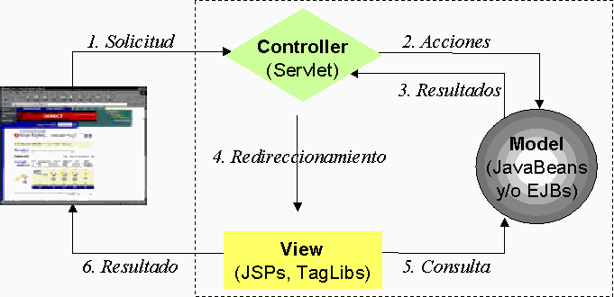

Como se puede observar en el esquema, el navegador genera una solicitud que es atendida por el Controller (un Servlet especializado, implementado por el propio framework de Struts). Ese mimo servlet se encarga de analizar la solicitud, seguir la configuración que se le ha programado en su XML y llamar al Action correspondiente pasándole los parámetros enviados. El Action instanciará y/o utilizará los objetos de negocio para concretar la tarea. Según el resultado que retorne el Action, el Controller derivará la generación de interfaz a una o más JSPs, las cuales podrán consultar los objetos del Model a fines de realizar su tarea.
Las acciones que se ejecutarán sobre el modelo de objetos de negocio se implementan basándose en clases predefinidas por el framework y siguiendo el patrón Fachada. La generación de interfaz se soporta mediante un conjunto de Tags predefinidos por Struts cuyo objetivo es evitar el uso de Scriplets, lo cual genera ventajas de mantenibilidad.
B. Diseño SIGREM-WEB

1. Diagramas de Casos de Uso

Para su mejor comprensión, se han dividido los casos de uso en función de los recursos de la aplicación hacia los que están dirigidos: contratos, clientes, multas, recursos, empleados, usuarios y gestión económica. Tal y como está reflejado en la Especificación de Requisitos Software, en esta versión del producto existen varios perfiles de usuario de la aplicación distintos, por lo que surge un nuevo módulo para gestionarlos. También se ha distinguido los casos de uso en esos tres tipos de usuarios: administrador, cliente y empleado.
A continuación se muestran sus respectivos diagramas UML:

1.1 Usuario Administrador

1.1.1 Gestión de Contratos
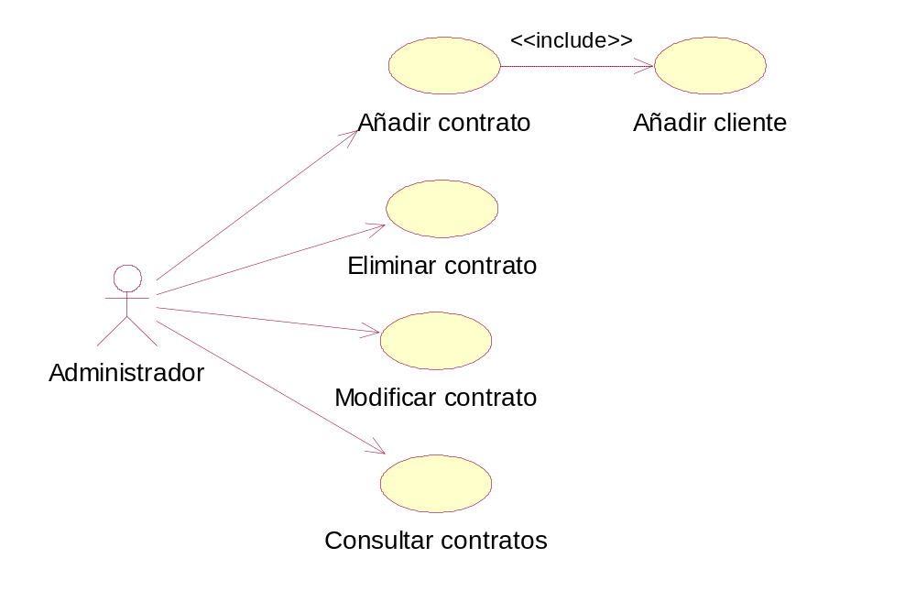
1.1.2 Gestión de Clientes
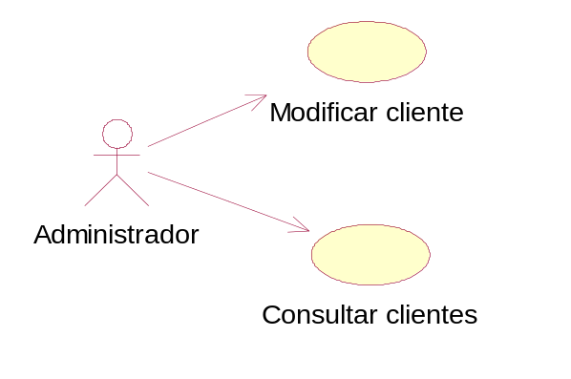

1.1.3 Gestión de Multas

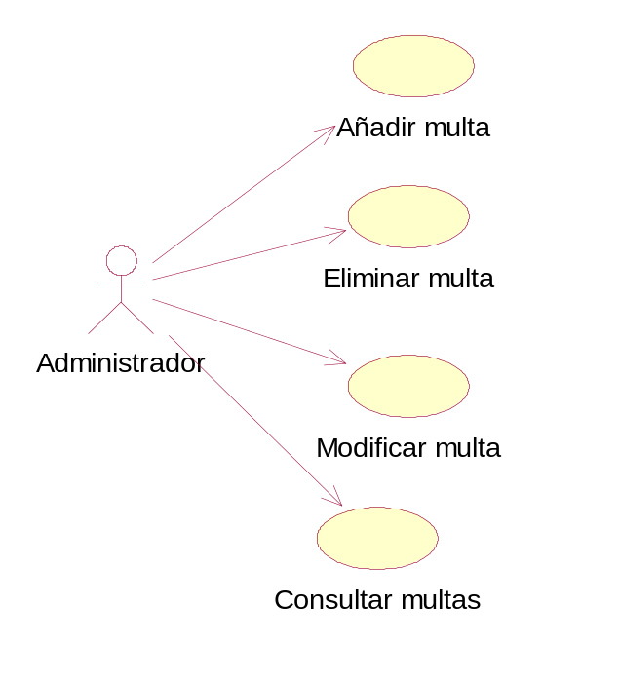
1.1.4 Gestión de Recursos

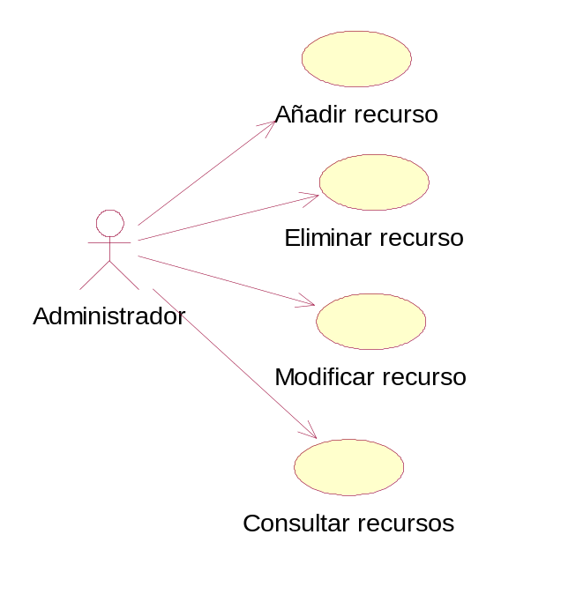

1.1.5 Gestión de Empleados

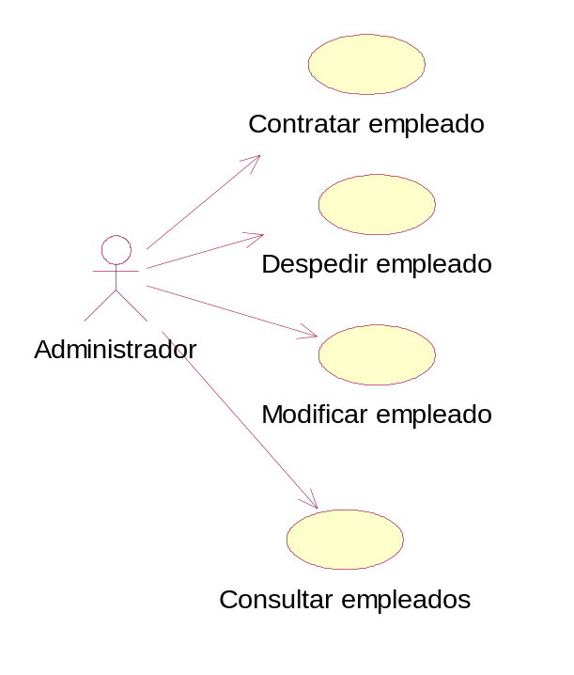
1.1.6 Gestión de Usuarios

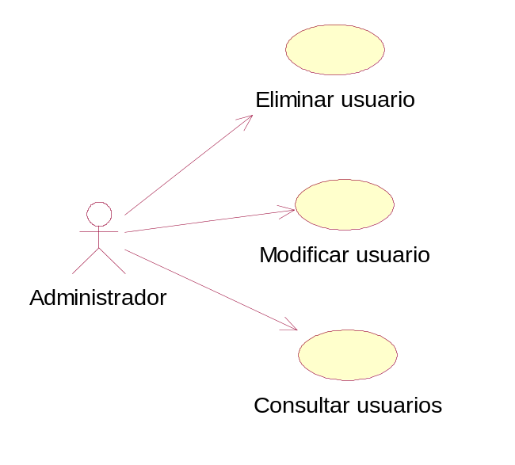

1.1.7 Gestión económica

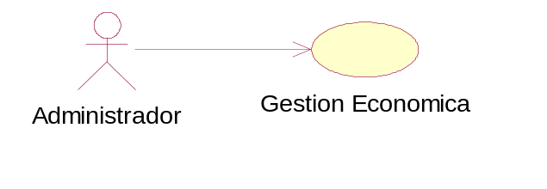
1.2 Usuario Cliente
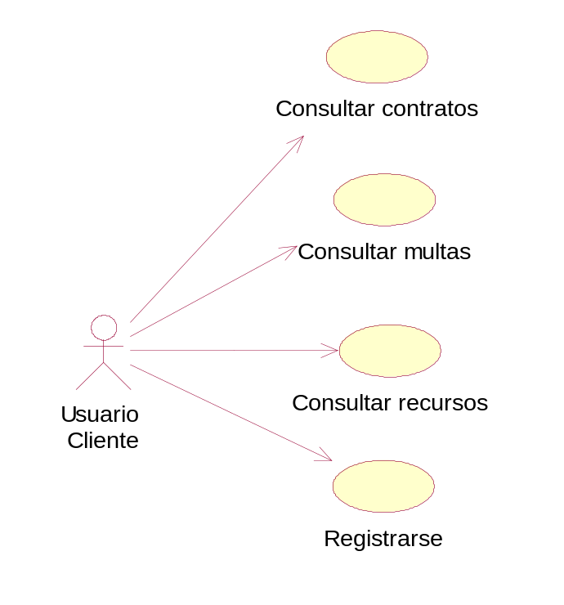

1.3 Usuario Empleado

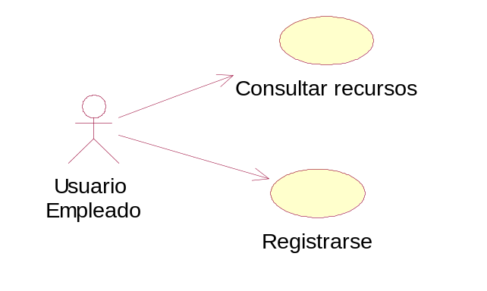

2. Diagramas de Actividades
A continuación se muestran los diagramas de actividades de los casos de uso de los contratos, por ser estos los más importantes de la aplicación, y porque los demás casos de uso de clientes, multas, recursos, empleados y usuarios tienes unos diagramas de actividades muy similares a los suyos. Sólo la gestión económica no sigue el mismo patrón, y por eso se han incluido también sus respectivos diagramas.
(Nota: todos los diagramas de actividades están incluidos en el fichero “Diseño Sigrem-Web.mdl”).

2.1 Gestión de Contratos

Añadir contrato

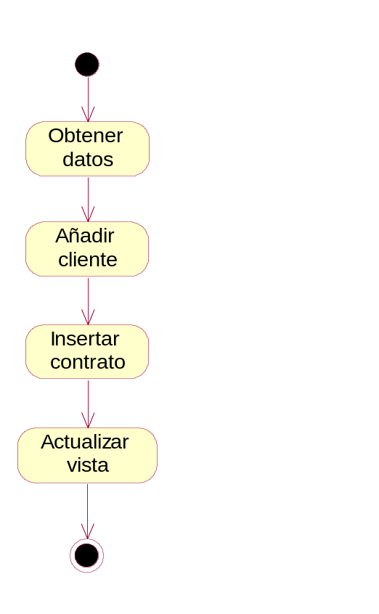

Añadir cliente

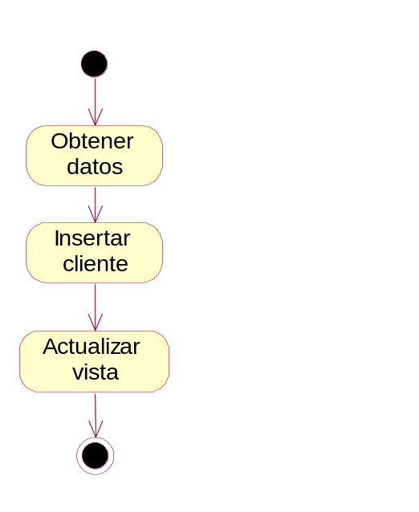

Eliminar contrato

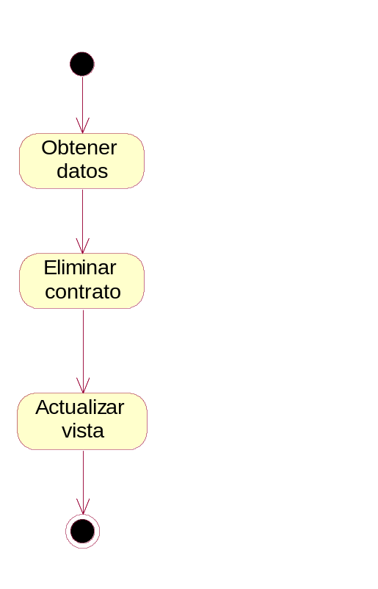

Modificar contrato
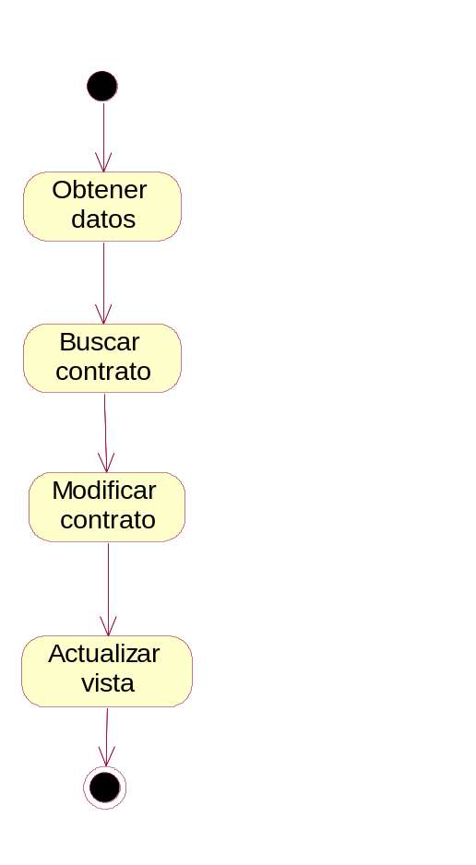

Consultar contratos
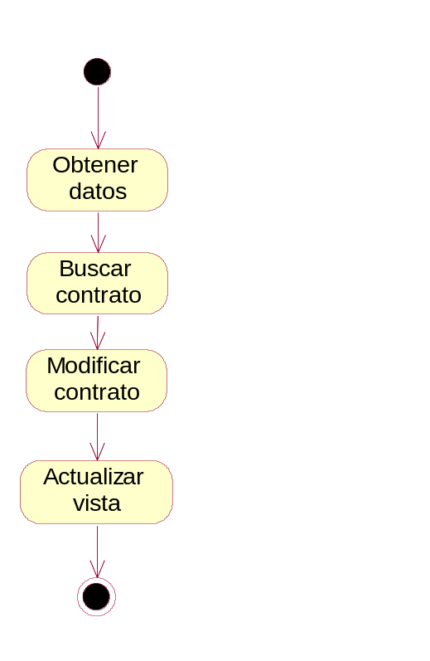
2.2 Gestión económica

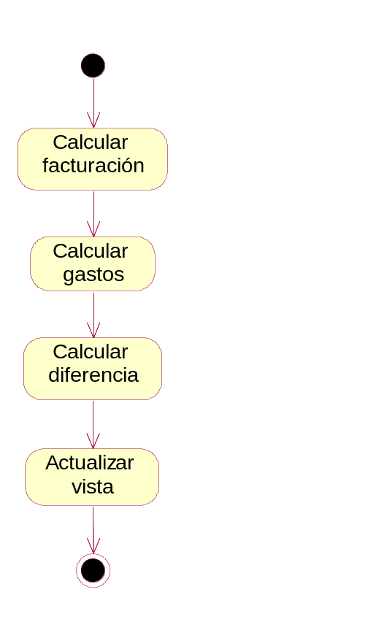

3 Diagramas de Secuencia

A continuación se muestran los diagramas de secuencia para los diagramas de actividades mostrados con anterioridad. Al igual que sucedía con los diagramas de actividades, los diagramas de secuencia para los casos de uso de clientes, multas, recursos, usuarios y empleados tienen un esquema muy similar al de contratos.

3.1 Gestión de Contratos

Añadir contrato

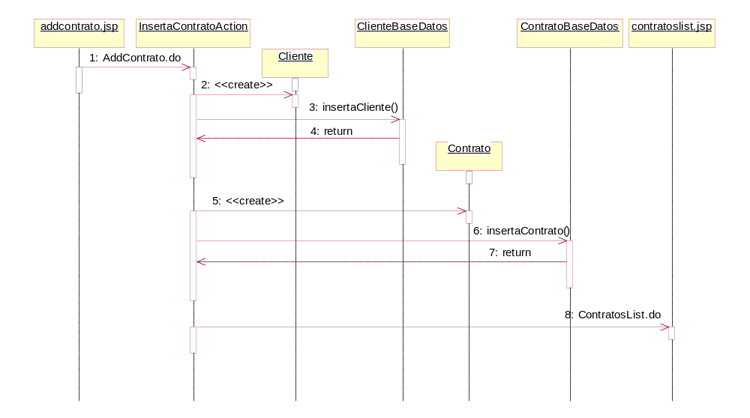

Eliminar contrato

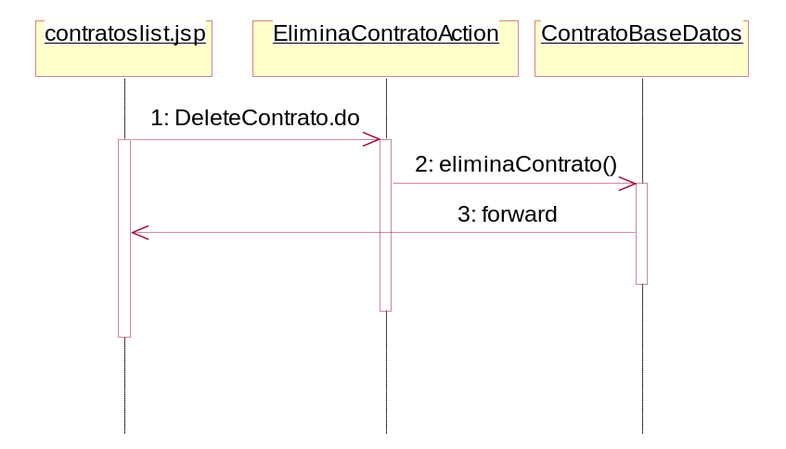

Modificar contrato

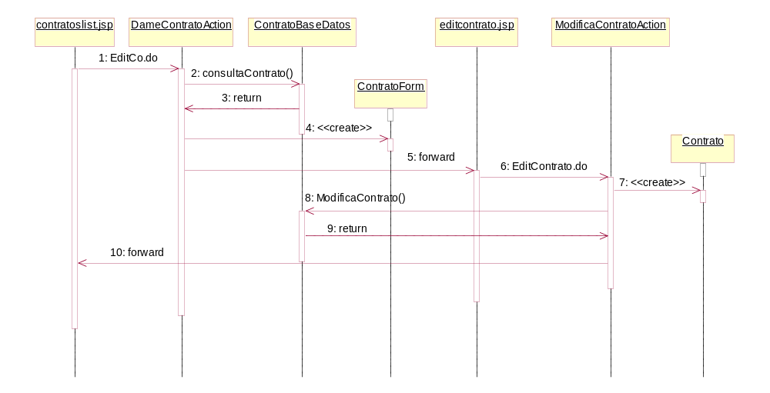

Consultar contratos

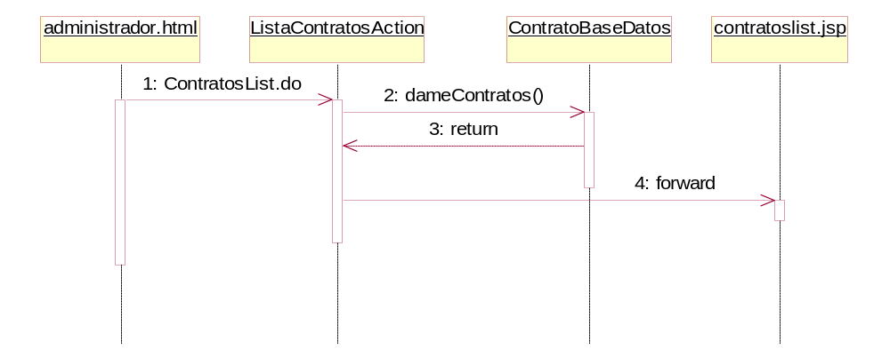

3.2 Gestión económica

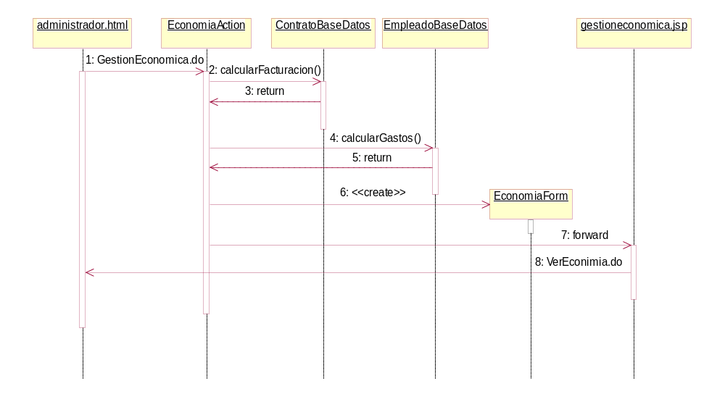

4. Diagramas de Clases

Dado que desarrollar un diagrama global de la aplicación hubiera complicado en gran medida su legibilidad, se ha optado por modelar diferentes diagramas de clases específicos para cada una de los módulos que componen el programa. Para la representación de las páginas JSP se han utilizado clases con el estereotipo correspondiente.
A continuación se muestras los distintos diagramas UML desarrollados:

4.1 Usuario Administrador

4.1.1 Gestión de Contratos

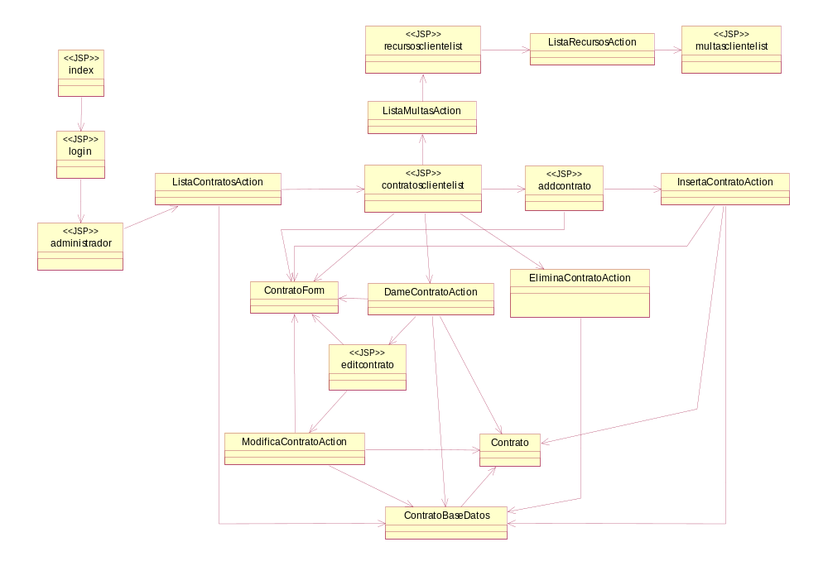

4.1.2 Gestión de Clientes

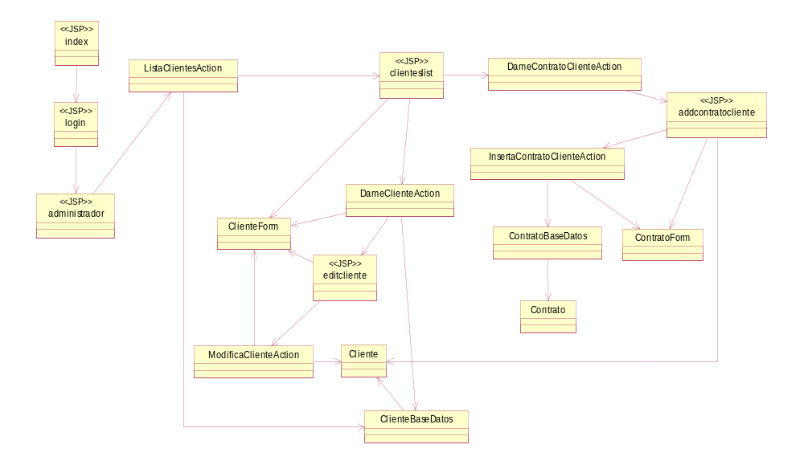

4.1.3 Gestión de Multas

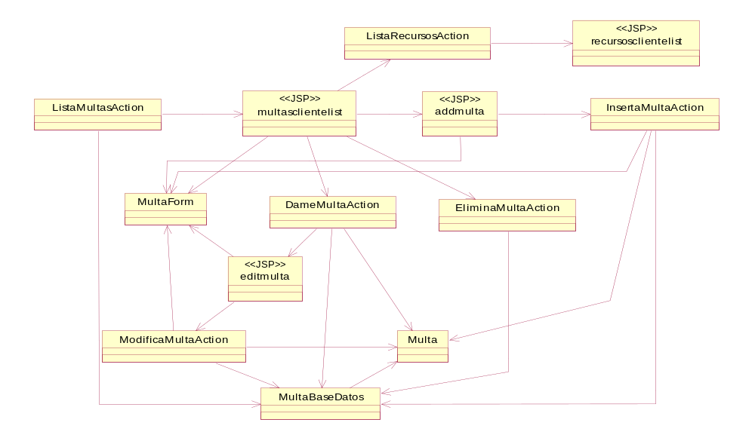

4.1.4 Gestión de Recursos

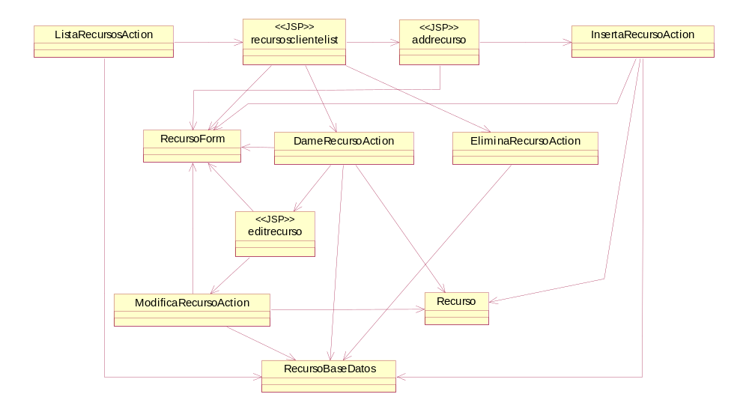

4.1.5 Gestión de Empleados

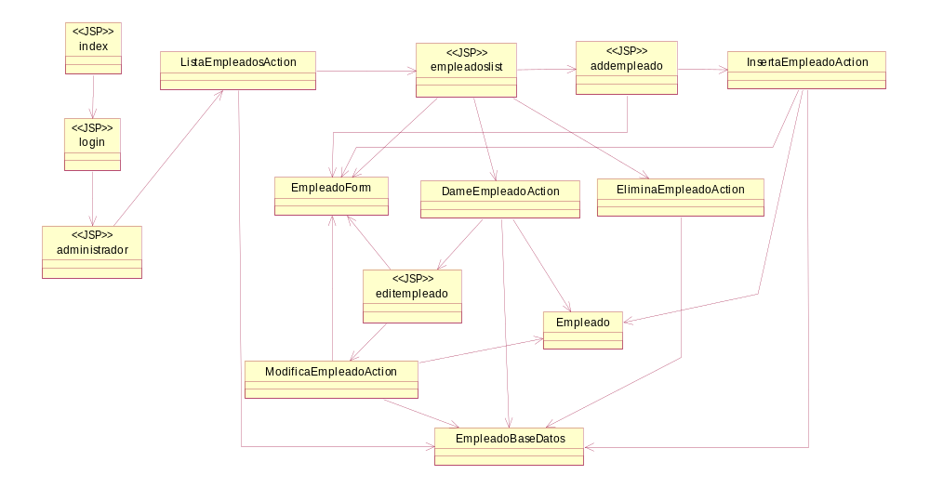

4.1.6 Gestión de Usuarios

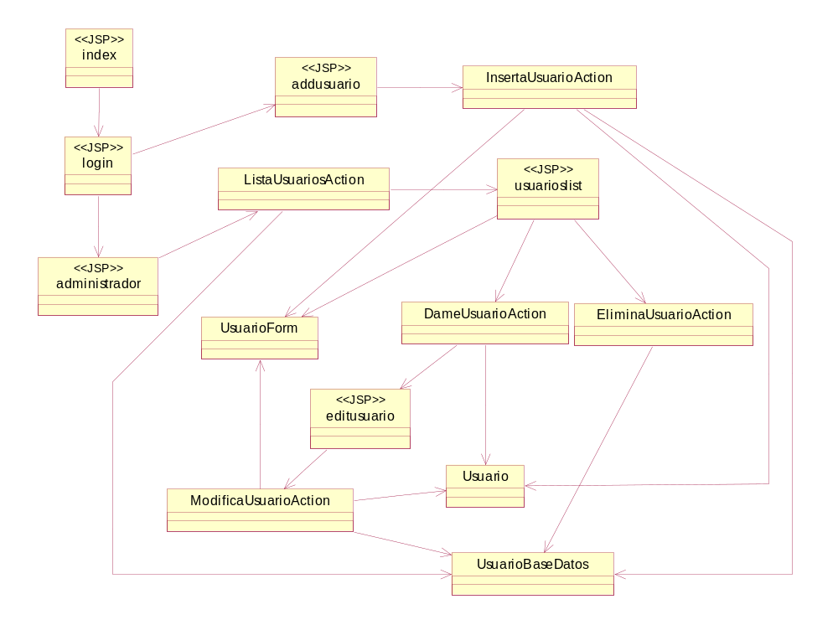

4.1.7 Gestión Económica

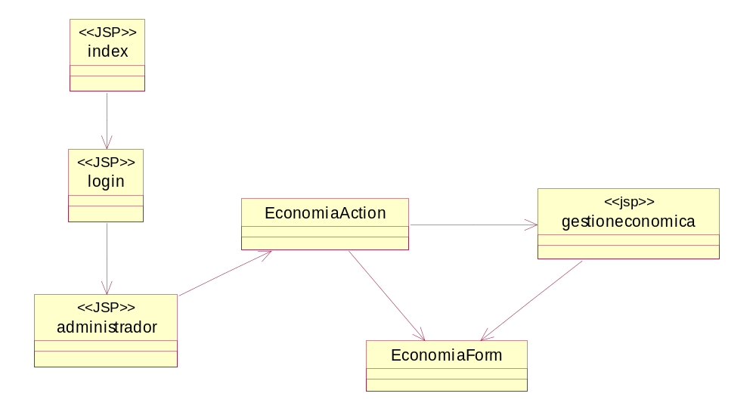

4.2 Usuario Cliente

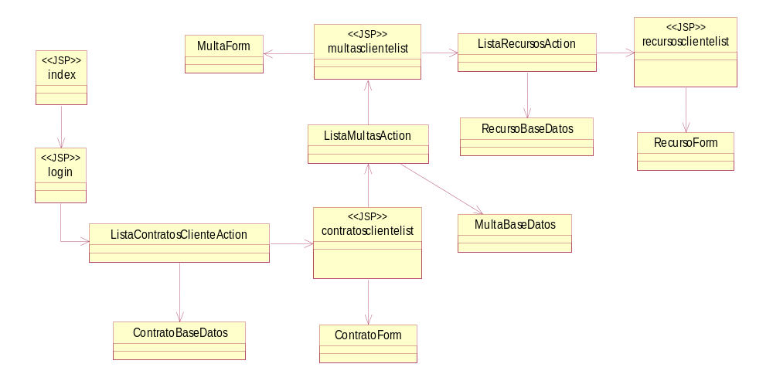

4.3 Usuario Empleado

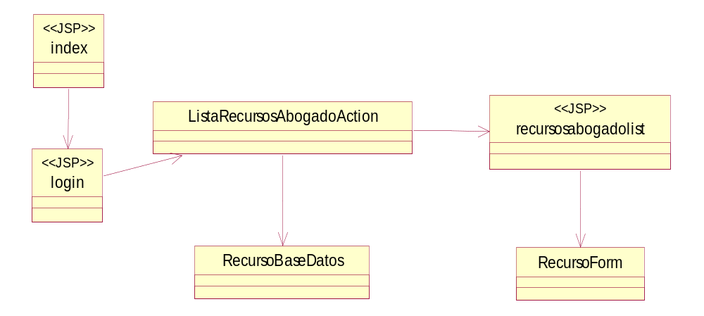
C. Código del Programa

1. Clases Java

Fichero de configuración web.xml

<?xml version="1.0" encoding="ISO-8859-1"?>

<!DOCTYPE web-app
PUBLIC "-//Sun Microsystems, Inc.//DTD Web Application 2.3//EN"
"http://java.sun.com/dtd/web-app_2_3.dtd">

<web-app>

<servlet>
<servlet-name>action</servlet-name>
<servlet-class>org.apache.struts.action.ActionServlet</servlet-class>
<init-param>
<param-name>debug</param-name>
<param-value>5</param-value>
</init-param>
<init-param>
<param-name>config</param-name>
<param-value>/WEB-INF/struts-config.xml</param-value>
</init-param>
<init-param>
<param-name>application</param-name>
<param-value>ApplicationResources</param-value>
</init-param>

<load-on-startup>1</load-on-startup>
</servlet>

<servlet-mapping>
<servlet-name>action</servlet-name>
<url-pattern>*.do</url-pattern>
</servlet-mapping>

<welcome-file-list>
<welcome-file>/index.jsp</welcome-file>
</welcome-file-list>

<taglib>
<taglib-uri>/WEB-INF/struts-html.tld</taglib-uri>
<taglib-location>/WEB-INF/struts-html.tld</taglib-location>
</taglib>

<taglib>
<taglib-uri>/WEB-INF/struts-logic.tld</taglib-uri>
<taglib-location>/WEB-INF/struts-logic.tld</taglib-location>
</taglib>

<taglib>
<taglib-uri>/WEB-INF/struts-bean.tld</taglib-uri>
<taglib-location>/WEB-INF/struts-bean.tld</taglib-location>
</taglib>

<servlet>
<servlet-name>RequisitoServlet</servlet-name>
<servlet-class>RequisitoServlet</servlet-class>
</servlet>

<servlet-mapping>
<servlet-name>RequisitoServlet</servlet-name>
<url-pattern>/servlet/RequisitoServlet</url-pattern>
</servlet-mapping>

</web-app>

Fichero de configuración struts-config.xml

<?xml version="1.0" encoding="ISO-8859-1" ?>

<!DOCTYPE struts-config PUBLIC
"-//Apache Software Foundation//DTD Struts Configuration 1.0//EN"
"http://jakarta.apache.org/struts/dtds/struts-config_1_1.dtd">

<struts-config>

<data-sources>
<data-source type="org.apache.commons.dbcp.BasicDataSource">
<set-property property="driverClassName"
value="com.mysql.jdbc.Driver" />
<set-property property="url"
value="jdbc:mysql://localhost/sigremBD" />
<set-property property="username"
value=""/>
<set-property property="password"
value=""/>
</data-source>
</data-sources>

<form-beans>
<form-bean name="empleadoForm"
type="mem.EmpleadoForm" />
<form-bean name="recursoForm"
type="mre.RecursoForm" />
<form-bean name="multaForm"
type="mmu.MultaForm" />
<form-bean name="contratoForm"
type="mco.ContratoForm" />
<form-bean name="clienteForm"
type="mcl.ClienteForm" />
<form-bean name="usuarioForm"
type="login.UsuarioForm" />
<form-bean name="economiaForm"
type="mec.EconomiaForm" />
</form-beans>

<global-forwards>
<forward name="listaempleados" path="/EmpleadosList"/>
</global-forwards>

<action-mappings>

<action path="/EmpleadosList"
type="mem.ListaEmpleadosAction"
scope="request" >
<forward name="success" path="/empleadoslist.jsp"/>
</action>

<action path="/Add"
type="mem.InsertaEmpleadoAction"
name="empleadoForm"
scope="request"
input="/addempleado.jsp"
validate="true" >
<forward name="success" path="/EmpleadosList.do"/>
<forward name="error" path="/addempleado.jsp"/>
</action>
<action path="/Edit"
type="mem.DameEmpleadoAction"
name="empleadoForm"
scope="request"
validate="false" >
<forward name="success" path="/editempleado.jsp"/>
<forward name="error" path="/EmpleadosList.do"/>
</action>

<action path="/EditEmpleado"
type="mem.ModificaEmpleadoAction"
name="empleadoForm"
scope="request"
input="/editempleado.jsp"
validate="true" >
<forward name="success" path="/EmpleadosList.do"/>
<forward name="error" path="/editempleado.jsp"/>
</action>

<action path="/Delete"
type="mem.EliminaEmpleadoAction"
scope="request"
validate="false" >
<forward name="success" path="/EmpleadosList.do"/>
</action>

<action path="/RecursosList"
type="mre.ListaRecursosAction"
scope="request" >
<forward name="success" path="/recursoslist.jsp"/>
</action>

<action path="/EditRecurso"
type="mre.ModificaRecursoAction"
name="recursoForm"
scope="request"
input="/editrecurso.jsp"
validate="true" >
<forward name="success" path="/RecursosList.do"/>
<forward name="error" path="/editrecurso.jsp"/>
</action>

<action path="/DeleteRecurso"
type="mre.EliminaRecursoAction"
scope="request"
validate="false" >
<forward name="success" path="/RecursosList.do"/>
</action>

<action path="/EditR"
type="mre.DameRecursoAction"
name="recursoForm"
scope="request"
validate="false" >
<forward name="success" path="/editrecurso.jsp"/>
<forward name="error" path="/RecursosList.do"/>
</action>

<action path="/AddRecurso"
type="mre.InsertaRecursoAction"
name="recursoForm"
scope="request"
input="/addrecurso.jsp"
validate="true" >
<forward name="success" path="/RecursosList.do"/>
<forward name="error" path="/addrecurso.jsp"/>
</action>

<action path="/MultasList"
type="mmu.ListaMultasAction"
scope="request" >
<forward name="success" path="/multaslist.jsp"/>
</action>

<action path="/AddMulta"
type="mmu.InsertaMultaAction"
name="multaForm"
scope="request"
input="/addmulta.jsp"
validate="true" >
<forward name="success" path="/MultasList.do"/>
<forward name="error" path="/addmulta.jsp"/>
</action>

<action path="/EditM"
type="mmu.DameMultaAction"
name="multaForm"
scope="request"
validate="false" >
<forward name="success" path="/editmulta.jsp"/>
<forward name="error" path="/MultasList.do"/>
</action>

<action path="/EditMulta"
type="mmu.ModificaMultaAction"
name="multaForm"
scope="request"
input="/editmulta.jsp"
validate="true" >
<forward name="success" path="/MultasList.do"/>
<forward name="error" path="/editmulta.jsp"/>
</action>

<action path="/DeleteMulta"
type="mmu.EliminaMultaAction"
scope="request"
validate="false" >
<forward name="success" path="/MultasList.do"/>
</action>

<action path="/ContratosList"
type="mco.ListaContratosAction"
scope="request" >
<forward name="success" path="/contratoslist.jsp"/>
</action>
<action path="/AddContrato"
type="mco.InsertaContratoAction"
name="contratoForm"
scope="request"
input="/addcontrato.jsp"
validate="true" >
<forward name="success" path="/ContratosList.do"/>
<forward name="error" path="/addcontrato.jsp"/>
</action>

<action path="/EditCo"
type="mco.DameContratoAction"
name="contratoForm"
scope="request"
validate="false" >
<forward name="success" path="/editcontrato.jsp"/>
<forward name="error" path="/ContratosList.do"/>
</action>

<action path="/EditContrato"
type="mco.ModificaContratoAction"
name="contratoForm"
scope="request"
input="/editcontrato.jsp"
validate="false" >
<forward name="success" path="/ContratosList.do"/>
<forward name="error" path="/editcontrato.jsp"/>
</action>

<action path="/DeleteContrato"
type="mco.EliminaContratoAction"
scope="request"
validate="false" >
<forward name="success" path="/ContratosList.do"/>
</action>

<action path="/ClientesList"
type="mcl.ListaClientesAction"
scope="request" >
<forward name="success" path="/clienteslist.jsp"/>
</action>

<action path="/EditCl"
type="mcl.DameClienteAction"
name="clienteForm"
scope="request"
validate="false" >
<forward name="success" path="/editcliente.jsp"/>
<forward name="error" path="/ClientesList.do"/>
</action>

<action path="/AddCoCl"
type="mco.DameContratoClienteAction"
name="contratoForm"
scope="request"
validate="false" >
<forward name="success" path="/addcontratocliente.jsp"/>
<forward name="error" path="/ClientesList.do"/>
</action>
<action path="/AddContratoCliente"
type="mco.InsertaContratoClienteAction"
name="contratoForm"
scope="request"
input="/addcontratocliente.jsp"
validate="false" >
<forward name="success" path="/ClientesList.do"/>
<forward name="error" path="/addcontratocliente.jsp"/>
</action>

<action path="/ConsultarCliente"
type="mcl.DameClienteAction"
name="clienteForm"
scope="request"
validate="false" >
<forward name="success" path="/vercliente.jsp"/>
<forward name="error" path="/ContratosList.do"/>
</action>

<action path="/EditCliente"
type="mcl.ModificaClienteAction"
name="clienteForm"
scope="request"
input="/editcliente.jsp"
validate="true" >
<forward name="success" path="/ClientesList.do"/>
<forward name="error" path="/editcliente.jsp"/>
</action>

<action path="/VerCliente"
type="mcl.ModificaClienteAction"
name="clienteForm"
scope="request"
input="/vercliente.jsp"
validate="true" >
<forward name="success" path="/ContratosList.do"/>
</action>

<action path="/LoginUsuario"
type="login.LoginUsuarioAction"
name="usuarioForm"
scope="request"
validate="false" >
<forward name="success" path="/index.html"/>
<forward name="error" path="/login.jsp"/>
<forward name="root" path="/administrador.html"/>
<forward name="cliente" path="/ContratosClienteList.do"/>
<forward name="empleado" path="/RecursosAbogadoList.do"/>
</action>

<action path="/AddUsuario"
type="login.AltaUsuarioAction"
name="usuarioForm"
input="/addusuario.jsp"
scope="request"
validate="true" >
<forward name="success" path="/login.jsp"/>
<forward name="error" path="/addusuario.jsp"/>
</action>
<action path="/UsuariosList"
type="login.ListaUsuariosAction"
scope="request" >
<forward name="success" path="/usuarioslist.jsp"/>
</action>

<action path="/EditU"
type="login.DameUsuarioAction"
name="usuarioForm"
scope="request"
validate="false" >
<forward name="success" path="/editusuario.jsp"/>
<forward name="error" path="/UsuariosList.do"/>
</action>

<action path="/EditUsuario"
type="login.ModificaUsuarioAction"
name="usuarioForm"
scope="request"
input="/editusuario.jsp"
validate="false" >
<forward name="success" path="/UsuariosList.do"/>
<forward name="error" path="/editusuario.jsp"/>
</action>

<action path="/DeleteUsuario"
type="login.EliminaUsuarioAction"
scope="request"
validate="false" >
<forward name="success" path="/UsuariosList.do"/>
</action>

<action path="/ContratosClienteList"
type="mco.ListaContratosClienteAction"
scope="request" >
<forward name="success" path="/contratosclientelist.jsp"/>
</action>

<action path="/MultasClienteList"
type="mmu.ListaMultasAction"
scope="request" >
<forward name="success" path="/multasclientelist.jsp"/>
</action>

<action path="/RecursosClienteList"
type="mre.ListaRecursosAction"
scope="request" >
<forward name="success" path="/recursosclientelist.jsp"/>
</action>

<action path="/RecursosAbogadoList"
type="mre.ListaRecursosAbogadoAction"
scope="request" >
<forward name="success" path="/recursosabogadolist.jsp"/>
</action>

<action path="/GestionEconomica"
type="mec.EconomiaAction"
name="economiaForm"
scope="request"
validate="false" >
<forward name="success" path="/gestioneconomica.jsp"/>
<forward name="error" path="/administrador.html"/>
</action>

<action path="/VerEconomia"
type="mec.EconomiaAction"
name="economiaForm"
scope="request"
input="/gestioneconomica.jsp"
validate="false" >
<forward name="success" path="/administrador.html"/>
</action>

</action-mappings>

</struts-config>

Contrato.java

package mco;

public class Contrato
{
protected String codigoContrato;
protected String matricula;
protected String fechaAlta;
protected String fechaBaja;
protected String codigoCliente;

public String getCodigoContrato()
{
return codigoContrato;
}
public String getMatricula()
{
return matricula;
}
public String getFechaAlta()
{
return fechaAlta;
}
public String getFechaBaja()
{
return fechaBaja;
}
public String getCodigoCliente()
{
return codigoCliente;
}

public void setCodigoContrato(String cod)
{
this.codigoContrato=cod;
}
public void setCodigoCliente(String cod)
{
this.codigoCliente=cod;
}
public void setFechaAlta(String fecha)
{
this.fechaAlta=fecha;
}

public void setFechaBaja(String fecha)
{
this.fechaBaja=fecha;
}
public void setMatricula(String mat)
{
this.matricula=mat;
}
}

ContratoForm.java

package mco;

import javax.servlet.http.HttpServletRequest;
import org.apache.struts.action.ActionForm;
import org.apache.struts.action.ActionMapping;
import org.apache.struts.action.ActionErrors;
import org.apache.struts.action.ActionError;

public class ContratoForm extends ActionForm
{
protected String codigoContrato;
protected String matricula;
protected String fechaAlta;
protected String fechaBaja;
protected String codigoCliente;
protected String dni;
protected String nombre;
protected String direccion;
protected String cp;
protected String poblacion;
protected String provincia;
protected String telefono1;
protected String telefono2;
protected String movil;
protected String email;
protected String fax;

public String getNombre(){return nombre;}
public String getDni(){return dni;}
public String getDireccion(){return direccion;}
public String getCp(){return cp;}
public String getPoblacion(){return poblacion;}
public String getProvincia(){return provincia;}
public String getTelefono1(){return telefono1;}
public String getTelefono2(){return telefono2;}
public String getMovil(){return movil;}
public String getEmail(){return email;}
public String getFax(){return fax;}
public String getCodigoContrato(){return codigoContrato;}
public String getMatricula(){return matricula;}
public String getFechaAlta(){return fechaAlta;}
public String getFechaBaja(){return fechaBaja;}
public String getCodigoCliente(){return codigoCliente;}

public void setNombre(String nom){this.nombre = nom;}
public void setDni(String dni){this.dni = dni;}
public void setDireccion(String dir){this.direccion = dir;}
public void setCp(String cp){this.cp = cp;}
public void setPoblacion(String pob){this.poblacion = pob;}
public void setProvincia(String pro){this.provincia = pro;}
public void setTelefono1(String tel){this.telefono1 = tel;}
public void setTelefono2(String tel){this.telefono2 = tel;}
public void setMovil(String mov){this.movil = mov;}
public void setEmail(String email){this.email = email;}
public void setFax(String fax){this.fax = fax;}
public void setCodigoContrato(String cod){this.codigoContrato=cod;}
public void setCodigoCliente(String cod){this.codigoCliente=cod;}
public void setFechaAlta(String fecha){this.fechaAlta=fecha;}
public void setFechaBaja(String fecha){this.fechaBaja=fecha;}
public void setMatricula(String mat){this.matricula=mat;}

//Este método es llamado con cada petición. Resetea los atributos del
// Form para poner los de la nueva petición
public void reset(ActionMapping mapping, HttpServletRequest request)
{
this.codigoContrato="";
this.fechaAlta="";
this.fechaBaja="";
this.codigoCliente="";
this.matricula="";
this.dni="";
this.nombre="";
this.direccion="";
this.cp="";
this.poblacion="";
this.provincia="";
this.telefono1="";
this.telefono2="";
this.movil="";
this.email="";
this.fax="";
}

public ActionErrors validate(ActionMapping mapping,
HttpServletRequest request)
{
ActionErrors errors=new ActionErrors();
if ( (matricula == null) || (matricula.length() == 0) ) {
errors.add("matricula", new ActionError("errors.matricula.required"));
}
if ( (dni == null) || (dni.length() == 0) ) {
errors.add("dni", new ActionError("errors.dni.required"));
}
if ( (nombre == null) || (nombre.length() == 0) ) {
errors.add("nombre", new ActionError("errors.nombre.required"));
}
return errors;
}
}

ContratoBaseDatos.java

package mco;

import mmu.MultaBaseDatos;
import mcl.ClienteBaseDatos;
import javax.sql.DataSource;
import java.util.ArrayList;
import java.sql.Connection;
import java.sql.Statement;
import java.sql.ResultSet;
import java.sql.SQLException;

public class ContratoBaseDatos
{
public static String asignaCodigo(DataSource dataSource) throws Exception
{
Connection conn = null;
Statement stmt = null;
ResultSet rs = null;
Contrato empleado = null;
String codigo=null;
try
{ conn = dataSource.getConnection();
stmt = conn.createStatement();
rs = stmt.executeQuery("select max(codigoContrato) as codigo from contratos");
if (rs.next())
{ codigo=rs.getString("codigo");
if (codigo!=null)
{ String numero=codigo.substring(0,4);
int num=Integer.valueOf(codigo.substring(4)).intValue();
numero=numero+(num+1);
codigo=numero;
}
else
{ codigo="CO000";}
}
}
finally
{ if ( rs != null ) {
rs.close();
}
if ( stmt != null ) {
stmt.close();
}
if ( conn != null ) {
conn.close();
}
}
return codigo;
}

public static Contrato dameContrato(String codigo, DataSource dataSource) throws Exception
{
Connection conn = null;
Statement stmt = null;
ResultSet rs = null;
Contrato contrato = null;
try
{ conn = dataSource.getConnection();
stmt = conn.createStatement();
rs = stmt.executeQuery("select * from contratos where codigoContrato=\'"+ codigo + "'");
if ( rs.next() )
{ contrato=new Contrato();
contrato.setCodigoContrato(rs.getString("codigoContrato"));
contrato.setFechaAlta(rs.getString("fechaAlta"));
contrato.setFechaBaja(rs.getString("fechaBaja"));
contrato.setMatricula(rs.getString("matricula"));
contrato.setCodigoCliente(rs.getString("codigoCliente"));
}
else
{ throw new Exception("Contrato " + codigo + " no encontrado");}
}
finally
{ if ( rs != null ) {
rs.close();
}
if ( stmt != null ) {
stmt.close();
}
if ( conn != null ) {
conn.close();
}
}
return contrato;
}

public static ArrayList dameContratos(DataSource dataSource)
{
Contrato contrato = null;
ArrayList contratos = new ArrayList();
Connection conn = null;
Statement stmt = null;
ResultSet rs = null;
try
{ conn = dataSource.getConnection();
stmt = conn.createStatement();
rs = stmt.executeQuery("select * from contratos");
while (rs.next())
{ contrato=new Contrato();
contrato.setCodigoContrato(rs.getString("codigoContrato"));
contrato.setFechaAlta(rs.getString("fechaAlta"));
contrato.setFechaBaja(rs.getString("fechaBaja"));
contrato.setMatricula(rs.getString("matricula"));
contrato.setCodigoCliente(rs.getString("codigoCliente"));
contratos.add(contrato);
}
}
catch ( SQLException e )
{ System.err.println(e.getMessage());
}
finally
{ if ( rs != null ){
try{
rs.close();}
catch ( SQLException sqle )
{ System.err.println(sqle.getMessage());}
rs = null;
}
if ( stmt != null ) {
try {
stmt.close();
}
catch ( SQLException sqle ) {
System.err.println(sqle.getMessage());
}
stmt = null;
}
if ( conn != null ) {
try {
conn.close();
}
catch ( SQLException sqle ) {
System.err.println(sqle.getMessage());
}
conn = null;
}
}
return contratos;
}

public static ArrayList dameContratosCliente(String codigo,DataSource dataSource)
{
Contrato contrato = null;
ArrayList contratos = new ArrayList();
Connection conn = null;
Statement stmt = null;
ResultSet rs = null;
try
{ conn = dataSource.getConnection();
stmt = conn.createStatement();
rs = stmt.executeQuery("select * from contratos where codigoCliente=\'"+ codigo + "'");
while (rs.next())
{ contrato=new Contrato();
contrato.setCodigoContrato(rs.getString("codigoContrato"));
contrato.setFechaAlta(rs.getString("fechaAlta"));
contrato.setFechaBaja(rs.getString("fechaBaja"));
contrato.setMatricula(rs.getString("matricula"));
contrato.setCodigoCliente(rs.getString("codigoCliente"));
contratos.add(contrato);
}
}
catch ( SQLException e )
{ System.err.println(e.getMessage());
}
finally
{ if ( rs != null ){
try{
rs.close();}
catch ( SQLException sqle )
{ System.err.println(sqle.getMessage());}
rs = null;
}
if ( stmt != null ) {
try {
stmt.close();
}
catch ( SQLException sqle ) {
System.err.println(sqle.getMessage());
}
stmt = null;
}
if ( conn != null ) {
try {
conn.close();
}
catch ( SQLException sqle ) {
System.err.println(sqle.getMessage());
}
conn = null;
}
}
return contratos;
}

public static void eliminaContrato(String codigo, DataSource dataSource) throws Exception
{
Connection conn = null;
Statement stmt = null;
Statement stmt2 = null;
ResultSet rs = null;
ResultSet rs2 = null;
ResultSet rs3 = null;
try
{ conn = dataSource.getConnection();
stmt = conn.createStatement();
stmt2 = conn.createStatement();
rs2=stmt2.executeQuery("select codigoCliente from contratos where codigoContrato=\'"+ codigo + "'");
StringBuffer sqlString=new StringBuffer("delete from contratos where codigoContrato='" + codigo + "'");
stmt.execute(sqlString.toString());
if (rs2.next())
{ String cliente=rs2.getString("codigoCliente");
rs3=stmt2.executeQuery("select * from contratos where codigoCliente=\'"+ cliente + "'");
if (!rs3.next())
{ ClienteBaseDatos.eliminaCliente(cliente,dataSource);}
}
rs = stmt.executeQuery("select codigoMulta from multas where codigoContrato=\'"+ codigo + "'");
while (rs.next())
{ MultaBaseDatos.eliminaMulta(rs.getString("codigoMulta"),dataSource);}
}
finally {
if ( rs != null ) {
rs.close();
}
if ( stmt != null ) {
stmt.close();
}
if ( conn != null ) {
conn.close();
}
}
}

public static void insertaContrato(Contrato contrato, DataSource dataSource) throws Exception
{
Connection conn = null;
Statement stmt = null;
try
{ conn = dataSource.getConnection();
stmt = conn.createStatement();
StringBuffer sqlString =new StringBuffer("insert into contratos ");
sqlString.append("values (\""+contrato.getCodigoContrato()+ "\", ");
sqlString.append("\"" +contrato.getMatricula()+ "\", ");
sqlString.append("\""+contrato.getFechaAlta()+ "\", ");
sqlString.append("\""+contrato.getFechaBaja()+ "\", ");
sqlString.append("\""+contrato.getCodigoCliente()+ "\")");
stmt.execute(sqlString.toString());
}
finally {
if ( stmt != null ) {
stmt.close();
}
if ( conn != null ) {
conn.close();
}
}
}

public static void modificaContrato(Contrato contrato, DataSource dataSource) throws Exception
{
Connection conn = null;
Statement stmt = null;
ResultSet rs = null;
try
{ conn = dataSource.getConnection();
stmt = conn.createStatement();
StringBuffer sqlString=new StringBuffer("update contratos ");
sqlString.append("set fechaAlta='"+ contrato.getFechaAlta()+ "', ");
sqlString.append("fechaBaja='"+ contrato.getFechaBaja()+ "'");
sqlString.append(" where codigoContrato='"+ contrato.getCodigoContrato()+ "'");
stmt.execute(sqlString.toString());
}
finally {
if ( rs != null ) {
rs.close();
}
if ( stmt != null ) {
stmt.close();
}
if ( conn != null ) {
conn.close();
}
}
}

public static int calcularFacturacion(DataSource dataSource) throws Exception
{
Connection conn = null;
Statement stmt = null;
ResultSet rs = null;
int facturacion=0;
try
{ conn = dataSource.getConnection();
stmt = conn.createStatement();
rs=stmt.executeQuery("select count(*) as numcontratos from contratos");
if (rs.next())
{ facturacion=rs.getInt("numcontratos")*150;}
}
finally {
if ( rs != null ) {
rs.close();
}
if ( stmt != null ) {
stmt.close();
}
if ( conn != null ) {
conn.close();
}
}
return facturacion;
}
}

DameContratoAction.java

package mco;

import java.io.IOException;
import javax.servlet.ServletException;
import javax.servlet.http.HttpServletRequest;
import javax.servlet.http.HttpServletResponse;
import javax.servlet.http.HttpSession;
import org.apache.struts.action.Action;
import org.apache.struts.action.ActionForm;
import org.apache.struts.action.ActionForward;
import org.apache.struts.action.ActionMapping;
import org.apache.struts.action.ActionErrors;
import org.apache.struts.action.ActionError;

public class DameContratoAction extends Action
{
protected ActionForm construirContratoForm(String codigo, HttpServletRequest request) throws Exception
{
ContratoForm form = null;
Contrato contrato = ContratoBaseDatos.dameContrato(codigo, getDataSource(request));
if ( contrato != null )
{ form = new ContratoForm();
form.setCodigoContrato(contrato.getCodigoContrato());
form.setFechaAlta(contrato.getFechaAlta());
form.setFechaBaja(contrato.getFechaBaja());
form.setMatricula(contrato.getMatricula());
form.setCodigoCliente(contrato.getCodigoCliente());
}
else
{ throw new Exception("Contrato " + codigo + " no encontrado");}
return form;
}

public ActionForward execute(ActionMapping mapping,
ActionForm form,
HttpServletRequest request,
HttpServletResponse response) throws IOException, ServletException
{
String target = new String("success");
if ( isCancelled(request) )
{ return (mapping.findForward(target));}
try
{ form = construirContratoForm(request.getParameter("codigo"), request);
if ( "request".equals(mapping.getScope()) )
{ request.setAttribute(mapping.getAttribute(), form);}
else
{ HttpSession session = request.getSession();
session.setAttribute(mapping.getAttribute(), form);
}
}
catch ( Exception e )
{ target = new String("error");
ActionErrors errors = new ActionErrors();
errors.add(ActionErrors.GLOBAL_ERROR,new ActionError("errors.database.error", e.getMessage()));
if ( !errors.isEmpty() )
{ saveErrors(request, errors);}
}
//actualizar la vista con el objetivo apropiado
return (mapping.findForward(target));
}
}

DameContratoClienteAction.java

package mco;

import java.io.IOException;
import javax.servlet.ServletException;
import javax.servlet.http.HttpServletRequest;
import javax.servlet.http.HttpServletResponse;
import javax.servlet.http.HttpSession;
import org.apache.struts.action.Action;
import org.apache.struts.action.ActionForm;
import org.apache.struts.action.ActionForward;
import org.apache.struts.action.ActionMapping;
import org.apache.struts.action.ActionErrors;
import org.apache.struts.action.ActionError;

public class DameContratoClienteAction extends Action
{
public ActionForward execute(ActionMapping mapping,
ActionForm form,
HttpServletRequest request,
HttpServletResponse response)throws IOException, ServletException
{
String target = new String("success");
if ( isCancelled(request) )
{ return (mapping.findForward("success"));}
try
{ String codigocl=request.getParameter("codigo");
HttpSession sesion=request.getSession();
sesion.setAttribute("codigocl",codigocl);
}
catch ( Exception e )
{ target = new String("error");
ActionErrors errors = new ActionErrors();
errors.add(ActionErrors.GLOBAL_ERROR,new ActionError("errors.database.error", e.getMessage()));
if ( !errors.isEmpty() )
{ saveErrors(request, errors);}
}
//actualizar la vista con el objetivo apropiado
return (mapping.findForward(target));
}
}

EliminaContratoAction.java

package mco;

import java.io.IOException;
import javax.servlet.ServletException;
import javax.servlet.http.HttpServletRequest;
import javax.servlet.http.HttpServletResponse;
import org.apache.struts.action.Action;
import org.apache.struts.action.ActionForm;
import org.apache.struts.action.ActionForward;
import org.apache.struts.action.ActionMapping;
import org.apache.struts.action.ActionErrors;
import org.apache.struts.action.ActionError;

public class EliminaContratoAction extends Action
{
public ActionForward execute(ActionMapping mapping,
ActionForm form,
HttpServletRequest request,
HttpServletResponse response) throws IOException, ServletException
{
String target = new String("success");
try
{ ContratoBaseDatos.eliminaContrato(request.getParameter("codigo"), getDataSource(request));}
catch ( Exception e )
{ target = new String("error");
ActionErrors errors = new ActionErrors();
errors.add(ActionErrors.GLOBAL_ERROR,new ActionError("errors.database.error",e.getMessage()));
if ( !errors.isEmpty() )
{ saveErrors(request, errors);}
}
//actualizar la vista con el objetivo apropiado
return (mapping.findForward(target));
}
}

InsertaContratoAction.java

package mco;

import mcl.*;

import java.io.IOException;
import javax.servlet.ServletException;
import javax.servlet.http.HttpServletRequest;
import javax.servlet.http.HttpServletResponse;
import org.apache.struts.action.Action;
import org.apache.struts.action.ActionForm;
import org.apache.struts.action.ActionForward;
import org.apache.struts.action.ActionMapping;
import org.apache.struts.action.ActionErrors;
import org.apache.struts.action.ActionError;

public class InsertaContratoAction extends Action
{
public ActionForward execute(ActionMapping mapping,
ActionForm form,
HttpServletRequest request,
HttpServletResponse response)throws IOException, ServletException
{
String target = new String("success");
if ( isCancelled(request) )
{ return (mapping.findForward("success"));}
try
{ ContratoForm contratoForm = (ContratoForm) form;
Cliente cliente = new Cliente();
String codigocl=ClienteBaseDatos.asignaCodigo(getDataSource(request));
cliente.setCodigo(codigocl);
cliente.setNombre(contratoForm.getNombre());
cliente.setDni(contratoForm.getDni());
cliente.setDireccion(contratoForm.getDireccion());
cliente.setCp(contratoForm.getCp());
cliente.setPoblacion(contratoForm.getPoblacion());
cliente.setProvincia(contratoForm.getProvincia());
cliente.setTelefono1(contratoForm.getTelefono1());
cliente.setTelefono2(contratoForm.getTelefono2());
cliente.setMovil(contratoForm.getMovil());
cliente.setEmail(contratoForm.getEmail());
cliente.setFax(contratoForm.getFax());
ClienteBaseDatos.insertaCliente(cliente, getDataSource(request));
Contrato contrato = new Contrato();
String codigoco=ContratoBaseDatos.asignaCodigo(getDataSource(request));
contrato.setCodigoContrato(codigoco);
contrato.setMatricula(contratoForm.getMatricula());
contrato.setFechaAlta(contratoForm.getFechaAlta());
contrato.setFechaBaja(contratoForm.getFechaBaja());
contrato.setCodigoCliente(codigocl);
ContratoBaseDatos.insertaContrato(contrato, getDataSource(request));
}
catch ( Exception e )
{ target = new String("error");
ActionErrors errors = new ActionErrors();
errors.add(ActionErrors.GLOBAL_ERROR,new ActionError("errors.database.error", e.getMessage()));
if ( !errors.isEmpty() )
{ saveErrors(request, errors);}
}
//actualizar la vista con el objetivo apropiado
return (mapping.findForward(target));
}
}

InsertaContratoClienteAction.java

package mco;

import java.io.IOException;
import javax.servlet.ServletException;
import javax.servlet.http.HttpServletRequest;
import javax.servlet.http.HttpServletResponse;
import javax.servlet.http.HttpSession;

import org.apache.struts.action.Action;
import org.apache.struts.action.ActionForm;
import org.apache.struts.action.ActionForward;
import org.apache.struts.action.ActionMapping;
import org.apache.struts.action.ActionErrors;
import org.apache.struts.action.ActionError;

public class InsertaContratoClienteAction extends Action
{
public ActionForward execute(ActionMapping mapping,
ActionForm form,
HttpServletRequest request,
HttpServletResponse response)throws IOException, ServletException
{
String target = new String("success");
if ( isCancelled(request) )
{ return (mapping.findForward("success"));}
try
{ HttpSession sesion=request.getSession();
String codigocl=(String)sesion.getAttribute("codigocl");
ContratoForm contratoForm = (ContratoForm) form;
Contrato contrato = new Contrato();
String codigoco=ContratoBaseDatos.asignaCodigo(getDataSource(request));
contrato.setCodigoContrato(codigoco);
contrato.setMatricula(contratoForm.getMatricula());
contrato.setFechaAlta(contratoForm.getFechaAlta());
contrato.setFechaBaja(contratoForm.getFechaBaja());
contrato.setCodigoCliente(codigocl);
ContratoBaseDatos.insertaContrato(contrato, getDataSource(request));
}
catch ( Exception e )
{ target = new String("error");
ActionErrors errors = new ActionErrors();
errors.add(ActionErrors.GLOBAL_ERROR,new ActionError("errors.database.error", e.getMessage()));
if ( !errors.isEmpty() )
{ saveErrors(request, errors);}
}
//actualizar la vista con el objetivo apropiado
return (mapping.findForward(target));
}
}

ListaContratosAction.java

package mco;

import java.io.IOException;
import javax.servlet.ServletException;
import javax.servlet.http.HttpServletRequest;
import javax.servlet.http.HttpServletResponse;
import org.apache.struts.action.Action;
import org.apache.struts.action.ActionForm;
import org.apache.struts.action.ActionForward;
import org.apache.struts.action.ActionMapping;
import java.util.ArrayList;

public class ListaContratosAction extends Action
{
public ActionForward execute(ActionMapping mapping,
ActionForm form,
HttpServletRequest request,
HttpServletResponse response) throws IOException, ServletException
{
String target = new String("success");
ArrayList contratos=ContratoBaseDatos.dameContratos(getDataSource(request));
request.setAttribute("contratos", contratos);
//actualizar la vista con el objetivo apropiado
return (mapping.findForward(target));
}
}

ListaContratosClienteAction.java

package mco;

import java.io.IOException;
import javax.servlet.ServletException;
import javax.servlet.http.HttpServletRequest;
import javax.servlet.http.HttpServletResponse;
import javax.servlet.http.HttpSession;
import org.apache.struts.action.Action;
import org.apache.struts.action.ActionForm;
import org.apache.struts.action.ActionForward;
import org.apache.struts.action.ActionMapping;
import java.util.ArrayList;

public class ListaContratosClienteAction extends Action
{
public ActionForward execute(ActionMapping mapping,
ActionForm form,HttpServletRequest request,
HttpServletResponse response) throws IOException, ServletException
{
String target = new String("success");
HttpSession sesion=request.getSession();
String codigo=(String)sesion.getAttribute("usuario");
ArrayList contratos=ContratoBaseDatos.dameContratosCliente(codigo,getDataSource(request));
request.setAttribute("contratos", contratos);
//actualizar la vista con el objetivo apropiado
return (mapping.findForward(target));
}
}
ModificaContratoAction.java

package mco;

import java.io.IOException;
import javax.servlet.ServletException;
import javax.servlet.http.HttpServletRequest;
import javax.servlet.http.HttpServletResponse;
import org.apache.struts.action.Action;
import org.apache.struts.action.ActionForm;
import org.apache.struts.action.ActionForward;
import org.apache.struts.action.ActionMapping;
import org.apache.struts.action.ActionErrors;
import org.apache.struts.action.ActionError;

public class ModificaContratoAction extends Action
{
protected void modificarContrato(ContratoForm form, HttpServletRequest request) throws Exception
{
Contrato contrato = new Contrato();
contrato.setCodigoContrato(form.getCodigoContrato());
contrato.setMatricula(form.getMatricula());
contrato.setFechaAlta(form.getFechaAlta());
contrato.setFechaBaja(form.getFechaBaja());
contrato.setCodigoCliente(form.getCodigoCliente());
ContratoBaseDatos.modificaContrato(contrato, getDataSource(request));
}

public ActionForward execute(ActionMapping mapping,
ActionForm form,
HttpServletRequest request,
HttpServletResponse response) throws IOException, ServletException
{
String target = new String("success");
if ( isCancelled(request) )
{ return (mapping.findForward("success"));}
try
{ modificarContrato((ContratoForm) form, request);}
catch ( Exception e )
{ target = new String("error");
ActionErrors errors = new ActionErrors();
errors.add(ActionErrors.GLOBAL_ERROR,new ActionError("errors.database.error",e.getMessage()));
if ( !errors.isEmpty() )
{ saveErrors(request, errors);}
}
//actualizar la vista con el objetivo apropiado
return (mapping.findForward(target));
}
}

Cliente.java

package mcl;

public class Cliente
{
protected String codigo;
protected String dni;
protected String nombre;
protected String direccion;
protected String cp;
protected String poblacion;
protected String provincia;
protected String telefono1;
protected String telefono2;
protected String movil;
protected String email;
protected String fax;

public String getCodigo(){return codigo;}
public String getNombre(){return nombre;}
public String getDni(){return dni;}
public String getDireccion(){return direccion;}
public String getCp(){return cp;}
public String getPoblacion(){return poblacion;}
public String getProvincia(){return provincia;}
public String getTelefono1(){return telefono1;}
public String getTelefono2(){return telefono2;}
public String getMovil(){return movil;}
public String getEmail(){return email;}
public String getFax(){return fax;}

public void setCodigo(String cod){this.codigo = cod;}
public void setNombre(String nom){this.nombre = nom;}
public void setDni(String dni){this.dni = dni;}
public void setDireccion(String dir){this.direccion = dir;}
public void setCp(String cp){this.cp = cp;}
public void setPoblacion(String pob){this.poblacion = pob;}
public void setProvincia(String pro){this.provincia = pro;}
public void setTelefono1(String tel){this.telefono1 = tel;}
public void setTelefono2(String tel){this.telefono2 = tel;}
public void setMovil(String mov){this.movil = mov;}
public void setEmail(String email){this.email = email;}
public void setFax(String fax){this.fax = fax;}
}

ClienteForm.java

package mcl;

import javax.servlet.http.HttpServletRequest;
import org.apache.struts.action.ActionForm;
import org.apache.struts.action.ActionMapping;
import org.apache.struts.action.ActionErrors;
import org.apache.struts.action.ActionError;

public class ClienteForm extends ActionForm
{
protected String codigo;
protected String dni;
protected String nombre;
protected String direccion;
protected String cp;
protected String poblacion;
protected String provincia;
protected String telefono1;
protected String telefono2;
protected String movil;
protected String email;
protected String fax;

public String getCodigo(){return codigo;}
public String getNombre(){return nombre;}
public String getDni(){return dni;}
public String getDireccion(){return direccion;}
public String getCp(){return cp;}
public String getPoblacion(){return poblacion;}
public String getProvincia(){return provincia;}
public String getTelefono1(){return telefono1;}
public String getTelefono2(){return telefono2;}
public String getMovil(){return movil;}
public String getEmail(){return email;}
public String getFax(){return fax;}

public void setCodigo(String cod){this.codigo = cod;}
public void setNombre(String nom){this.nombre = nom;}
public void setDni(String dni){this.dni = dni;}
public void setDireccion(String dir){this.direccion = dir;}
public void setCp(String cp){this.cp = cp;}
public void setPoblacion(String pob){this.poblacion = pob;}
public void setProvincia(String pro){this.provincia = pro;}
public void setTelefono1(String tel){this.telefono1 = tel;}
public void setTelefono2(String tel){this.telefono2 = tel;}
public void setMovil(String mov){this.movil = mov;}
public void setEmail(String email){this.email = email;}
public void setFax(String fax){this.fax = fax;}

//Este método es llamado con cada petición. Resetea los atributos del Form
//para poner los de la nueva petición
public void reset(ActionMapping mapping, HttpServletRequest request)
{
this.codigo="";
this.dni="";
this.nombre="";
this.direccion="";
this.cp="";
this.poblacion="";
this.provincia="";
this.telefono1="";
this.telefono2="";
this.movil="";
this.email="";
this.fax="";
}

public ActionErrors validate(ActionMapping mapping,HttpServletRequest request)
{
ActionErrors errors=new ActionErrors();
if ( (dni == null) || (dni.length() == 0) ) {
errors.add("dni", new ActionError("errors.dni.required"));
}
if ( (nombre == null) || (nombre.length() == 0) ) {

errors.add("nombre", new ActionError("errors.nombre.required"));
}
return errors;
}
}

ClienteBaseDatos.java

package mcl;

import javax.sql.DataSource;
import java.util.ArrayList;
import java.sql.Connection;
import java.sql.Statement;
import java.sql.ResultSet;
import java.sql.SQLException;

public class ClienteBaseDatos
{
public static String asignaCodigo(DataSource dataSource) throws Exception
{
Connection conn = null;
Statement stmt = null;
ResultSet rs = null;
Cliente cliente = null;
String codigo=null;
try
{ conn = dataSource.getConnection();
stmt = conn.createStatement();
rs = stmt.executeQuery("select max(codigo) as codigo from clientes");
if (rs.next())
{ codigo=rs.getString("codigo");
if (codigo!=null)
{ String numero=codigo.substring(0,4);
int num=Integer.valueOf(codigo.substring(4)).intValue();
numero=numero+(num+1);
codigo=numero;
}
else
{ codigo="CL000";}
}
}
finally
{ if ( rs != null ) {
rs.close();
}
if ( stmt != null ) {
stmt.close();
}
if ( conn != null ) {
conn.close();
}
}
return codigo;
}

public static Cliente dameCliente(String codigo, DataSource dataSource) throws Exception
{
Connection conn = null;
Statement stmt = null;
ResultSet rs = null;
Cliente cliente = null;
try
{ conn = dataSource.getConnection();
stmt = conn.createStatement();
rs = stmt.executeQuery("select * from clientes where codigo=\'"+ codigo + "'");
if ( rs.next() )
{ cliente=new Cliente();
cliente.setCodigo(rs.getString("codigo"));
cliente.setNombre(rs.getString("nombre"));
cliente.setDni(rs.getString("dni"));
cliente.setDireccion(rs.getString("direccion"));
cliente.setCp(rs.getString("cp"));
cliente.setPoblacion(rs.getString("poblacion"));
cliente.setProvincia(rs.getString("provincia"));
cliente.setTelefono1(rs.getString("telefono1"));
cliente.setTelefono2(rs.getString("telefono2"));
cliente.setMovil(rs.getString("movil"));
cliente.setEmail(rs.getString("email"));
cliente.setFax(rs.getString("fax"));
}
else
{ throw new Exception("Cliente " + codigo + " no encontrado");}
}
finally
{ if ( rs != null ) {
rs.close();
}
if ( stmt != null ) {
stmt.close();
}
if ( conn != null ) {
conn.close();
}
}
return cliente;
}

public static Cliente dameClienteDni(String dni, DataSource dataSource) throws Exception
{
Connection conn = null;
Statement stmt = null;
ResultSet rs = null;
Cliente cliente = null;
try
{ conn = dataSource.getConnection();
stmt = conn.createStatement();
rs = stmt.executeQuery("select codigo,nombre from clientes where dni=\'"+ dni + "'");
if ( rs.next() )
{ cliente=new Cliente();
cliente.setCodigo(rs.getString("codigo"));
cliente.setNombre(rs.getString("nombre"));
}
else
{ throw new Exception("Cliente " + dni + " no encontrado");}
}
finally
{ if ( rs != null ) {
rs.close();
}
if ( stmt != null ) {
stmt.close();
}
if ( conn != null ) {
conn.close();
}
}
return cliente;
}

public static ArrayList dameClientes(DataSource dataSource)
{
Cliente cliente = null;
ArrayList clientes = new ArrayList();
Connection conn = null;
Statement stmt = null;
ResultSet rs = null;
try
{ conn = dataSource.getConnection();
stmt = conn.createStatement();
rs = stmt.executeQuery("select * from clientes");
while (rs.next())
{ cliente = new Cliente();
cliente.setCodigo(rs.getString("codigo"));
cliente.setNombre(rs.getString("nombre"));
cliente.setDni(rs.getString("dni"));
cliente.setDireccion(rs.getString("direccion"));
cliente.setCp(rs.getString("cp"));
cliente.setPoblacion(rs.getString("poblacion"));
cliente.setProvincia(rs.getString("provincia"));
cliente.setTelefono1(rs.getString("telefono1"));
cliente.setTelefono2(rs.getString("telefono2"));
cliente.setMovil(rs.getString("movil"));
cliente.setEmail(rs.getString("email"));
cliente.setFax(rs.getString("fax"));
clientes.add(cliente);
}
}
catch ( SQLException e )
{ System.err.println(e.getMessage());
}
finally
{ if ( rs != null ){
try{
rs.close();}
catch ( SQLException sqle )
{ System.err.println(sqle.getMessage());}
rs = null;
}
if ( stmt != null ) {
try {
stmt.close();
}
catch ( SQLException sqle ) {
System.err.println(sqle.getMessage());
}
stmt = null;
}
if ( conn != null ) {
try {
conn.close();
}
catch ( SQLException sqle ) {
System.err.println(sqle.getMessage());
}
conn = null;
}
}
return clientes;
}

public static void eliminaCliente(String codigo, DataSource dataSource) throws Exception
{
Connection conn = null;
Statement stmt = null;
ResultSet rs = null;
try
{ conn = dataSource.getConnection();
stmt = conn.createStatement();
rs = stmt.executeQuery("select dni from clientes where codigo=\'"+ codigo + "'");
if (rs.next())
{ UsuarioBaseDatos.eliminaUsuario(rs.getString("dni"), dataSource);
StringBuffer sqlString=new StringBuffer("delete from clientes where codigo='" + codigo + "'");
stmt.execute(sqlString.toString());
}
}
finally {
if ( rs != null ) { rs.close();
}
if ( stmt != null ) { stmt.close();
}
if ( conn != null ) { conn.close();
}
}
}
public static void insertaCliente(Cliente cliente, DataSource dataSource) throws Exception
{
Connection conn = null; Statement stmt = null;
try
{ conn = dataSource.getConnection();
stmt = conn.createStatement();
StringBuffer sqlString =new StringBuffer("insert into clientes ");
sqlString.append("values (\""+cliente.getCodigo()+ "\", ");
sqlString.append("\""+cliente.getDni()+ "\", ");
sqlString.append("\""+cliente.getNombre()+ "\", ");
sqlString.append("\""+cliente.getDireccion()+ "\", ");
sqlString.append("\""+cliente.getCp()+ "\", ");
sqlString.append("\""+cliente.getPoblacion()+ "\", ");
sqlString.append("\""+cliente.getProvincia()+ "\", ");
sqlString.append("\""+cliente.getTelefono1()+ "\", ");
sqlString.append("\""+cliente.getTelefono2()+ "\", ");
sqlString.append("\""+cliente.getMovil()+ "\", ");
sqlString.append("\""+cliente.getEmail()+ "\", ");
sqlString.append("\""+cliente.getFax()+"\")");
stmt.execute(sqlString.toString());
}
finally {
if ( stmt != null ) {
stmt.close();
}
if ( conn != null ) {
conn.close();
}
}
}

public static void modificaCliente(Cliente cliente, DataSource dataSource) throws Exception
{
Connection conn = null;
Statement stmt = null;
ResultSet rs = null;
try
{ conn = dataSource.getConnection();
stmt = conn.createStatement();
StringBuffer sqlString=new StringBuffer("update clientes ");
sqlString.append("set direccion='"+ cliente.getDireccion()+ "', ");
sqlString.append("cp='"+ cliente.getCp()+ "', ");
sqlString.append("poblacion='"+ cliente.getPoblacion() + "', ");
sqlString.append("provincia='"+ cliente.getProvincia() + "', ");
sqlString.append("telefono1='"+ cliente.getTelefono1() + "', ");
sqlString.append("telefono2='"+ cliente.getTelefono2()+ "', ");
sqlString.append("movil='"+ cliente.getMovil()+ "', ");
sqlString.append("email='"+ cliente.getEmail()+ "', ");
sqlString.append("fax='"+ cliente.getFax()+ "'");
sqlString.append(" where codigo='"+ cliente.getCodigo()+ "'");
stmt.execute(sqlString.toString());
}
finally {
if ( rs != null ) {
rs.close();
}
if ( stmt != null ) {
stmt.close();
}
if ( conn != null ) {
conn.close();
}
}
}
}

DameClienteAction.java

package mcl;

import java.io.IOException;
import javax.servlet.ServletException;
import javax.servlet.http.HttpServletRequest;
import javax.servlet.http.HttpServletResponse;
import javax.servlet.http.HttpSession;
import org.apache.struts.action.Action;
import org.apache.struts.action.ActionForm;
import org.apache.struts.action.ActionForward;
import org.apache.struts.action.ActionMapping;
import org.apache.struts.action.ActionErrors;
import org.apache.struts.action.ActionError;

public class DameClienteAction extends Action
{
protected ActionForm construirClienteForm(String codigo, HttpServletRequest request) throws Exception
{
ClienteForm form = null;
Cliente cliente = ClienteBaseDatos.dameCliente(codigo, getDataSource(request));
if ( cliente != null )
{ form = new ClienteForm();
form.setCodigo(cliente.getCodigo());
form.setNombre(cliente.getNombre());
form.setDni(cliente.getDni());
form.setDireccion(cliente.getDireccion());
form.setCp(cliente.getCp());
form.setPoblacion(cliente.getPoblacion());
form.setProvincia(cliente.getProvincia());
form.setTelefono1(cliente.getTelefono1());
form.setTelefono2(cliente.getTelefono2());
form.setMovil(cliente.getMovil());
form.setEmail(cliente.getEmail());
form.setFax(cliente.getFax());
}
else
{ throw new Exception("Cliente " + codigo + " no encontrado");}
return form;
}

public ActionForward execute(ActionMapping mapping,
ActionForm form,
HttpServletRequest request,
HttpServletResponse response) throws IOException, ServletException
{
String target = new String("success");
if ( isCancelled(request) )
{ return (mapping.findForward(target));}
try
{ form = construirClienteForm(request.getParameter("codigo"), request);
if ( "request".equals(mapping.getScope()) )
{ request.setAttribute(mapping.getAttribute(), form);}
else
{ HttpSession session = request.getSession();
session.setAttribute(mapping.getAttribute(), form);
}
}
catch ( Exception e )
{ target = new String("error");
ActionErrors errors = new ActionErrors();
errors.add(ActionErrors.GLOBAL_ERROR,new ActionError("errors.database.error", e.getMessage()));
if ( !errors.isEmpty() )
{ saveErrors(request, errors);}
}
//actualizar la vista con el objetivo apropiado
return (mapping.findForward(target));
}
}

ListaClientesAction.java

package mcl;

import java.io.IOException;
import javax.servlet.ServletException;
import javax.servlet.http.HttpServletRequest;
import javax.servlet.http.HttpServletResponse;
import org.apache.struts.action.Action;
import org.apache.struts.action.ActionForm;
import org.apache.struts.action.ActionForward;
import org.apache.struts.action.ActionMapping;
import java.util.ArrayList;

public class ListaClientesAction extends Action
{
public ActionForward execute(ActionMapping mapping,
ActionForm form,
HttpServletRequest request,
HttpServletResponse response) throws IOException, ServletException
{
String target = new String("success");
ArrayList clientes=ClienteBaseDatos.dameClientes(getDataSource(request));
request.setAttribute("clientes", clientes);
//actualizar la vista con el objetivo apropiado
return (mapping.findForward(target));
}
}

ModificaClienteAction.java

package mcl;

import java.io.IOException;
import javax.servlet.ServletException;
import javax.servlet.http.HttpServletRequest;
import javax.servlet.http.HttpServletResponse;
import org.apache.struts.action.Action;
import org.apache.struts.action.ActionForm;
import org.apache.struts.action.ActionForward;
import org.apache.struts.action.ActionMapping;
import org.apache.struts.action.ActionErrors;
import org.apache.struts.action.ActionError;

public class ModificaClienteAction extends Action
{
protected void modificarCliente(ClienteForm form, HttpServletRequest request) throws Exception
{
Cliente cliente = new Cliente();
cliente.setCodigo(form.getCodigo());
cliente.setNombre(form.getNombre());
cliente.setDni(form.getDni());
cliente.setDireccion(form.getDireccion());
cliente.setCp(form.getCp());
cliente.setPoblacion(form.getPoblacion());
cliente.setProvincia(form.getProvincia());
cliente.setTelefono1(form.getTelefono1());
cliente.setTelefono2(form.getTelefono2());
cliente.setMovil(form.getMovil());
cliente.setEmail(form.getEmail());
cliente.setFax(form.getFax());
ClienteBaseDatos.modificaCliente(cliente, getDataSource(request));
}

public ActionForward execute(ActionMapping mapping,
ActionForm form,
HttpServletRequest request,
HttpServletResponse response) throws IOException, ServletException
{
String target = new String("success");
if ( isCancelled(request) )
{ return (mapping.findForward("success"));}
try
{ modificarCliente((ClienteForm) form, request);}
catch ( Exception e )
{ target = new String("error");
ActionErrors errors = new ActionErrors();
errors.add(ActionErrors.GLOBAL_ERROR,new ActionError("errors.database.error",e.getMessage()));
if ( !errors.isEmpty() )
{ saveErrors(request, errors);}
}
//actualizar la vista con el objetivo apropiado
return (mapping.findForward(target));
}
}

Multa.java

package mmu;

public class Multa
{
protected String codigoMulta;
protected String expediente;
protected String boletin;
protected String fechaDenuncia;
protected String infraccion;
protected String descripcion;
protected String codigoContrato;

public String getCodigoMulta()
{
return codigoMulta;
}
public String getExpediente()
{
return expediente;
}
public String getBoletin()
{
return boletin;
}
public String getInfraccion()
{
return infraccion;
}

public String getDescripcion()
{
return descripcion;
}
public String getCodigoContrato()
{
return codigoContrato;
}
public String getFechaDenuncia()
{
return fechaDenuncia;
}
public void setCodigoContrato(String cont)
{
codigoContrato=cont;
}
public void setCodigoMulta(String cont)
{
codigoMulta=cont;
}
public void setExpediente(String exp)
{
expediente=exp;
}
public void setBoletin(String bol)
{
boletin=bol;
}
public void setFechaDenuncia(String fecha)
{
fechaDenuncia=fecha;
}
public void setInfraccion(String infrac)
{
infraccion=infrac;
}
public void setDescripcion(String descrip)
{
descripcion=descrip;
}
}

MultaForm.java

package mmu;
import javax.servlet.http.HttpServletRequest;
import org.apache.struts.action.ActionForm;
import org.apache.struts.action.ActionMapping;
import org.apache.struts.action.ActionErrors;
import org.apache.struts.action.ActionError;

public class MultaForm extends ActionForm
{
protected String codigoMulta;
protected String expediente;
protected String boletin;
protected String fechaDenuncia;
protected String infraccion;
protected String descripcion;
protected String codigoContrato;
public String getCodigoMulta()
{
return codigoMulta;
}
public String getExpediente()
{
return expediente;
}
public String getBoletin()
{
return boletin;
}
public String getInfraccion()
{
return infraccion;
}
public String getDescripcion()
{
return descripcion;
}
public String getCodigoContrato()
{
return codigoContrato;
}
public String getFechaDenuncia()
{
return fechaDenuncia;
}
public void setCodigoContrato(String cont)
{
codigoContrato=cont;
}
public void setCodigoMulta(String cont)
{
codigoMulta=cont;
}
public void setExpediente(String exp)
{
expediente=exp;
}
public void setBoletin(String bol)
{
boletin=bol;
}

public void setFechaDenuncia(String fecha)
{
fechaDenuncia=fecha;
}

public void setInfraccion(String infrac)
{
infraccion=infrac;
}

public void setDescripcion(String descrip)
{
descripcion=descrip;
}

//Este método es llamado con cada petición. Resetea los atributos del Form
//para poner los de la nueva petición
public void reset(ActionMapping mapping, HttpServletRequest request)
{
this.codigoMulta="";
this.expediente="";
this.boletin="";
this.descripcion="";
this.infraccion="";
this.fechaDenuncia="";
this.codigoContrato="";
}

public ActionErrors validate(ActionMapping mapping,HttpServletRequest request)
{
ActionErrors errors=new ActionErrors();
if ( (expediente == null) || (expediente.length() == 0) ) {

errors.add("expediente", new ActionError("errors.expediente.required"));
}
if ( (boletin == null) || (boletin.length() == 0) ) {

errors.add("dni", new ActionError("errors.boletin.required"));
}
return errors;
}
}

MultaBaseDatos.java

package mmu;

import mre.RecursoBaseDatos;
import javax.sql.DataSource;
import java.util.ArrayList;
import java.sql.Connection;
import java.sql.Statement;
import java.sql.ResultSet;
import java.sql.SQLException;

public class MultaBaseDatos
{
public static String asignaCodigo(DataSource dataSource) throws Exception
{
Connection conn = null;
Statement stmt = null;
ResultSet rs = null;
Multa empleado = null;
String codigo=null;
try
{ conn = dataSource.getConnection();
stmt = conn.createStatement();
rs = stmt.executeQuery("select max(codigoMulta) as codigo from multas");
if (rs.next())
{ codigo=rs.getString("codigo");
if (codigo!=null)
{ String numero=codigo.substring(0,4);
int num=Integer.valueOf(codigo.substring(4)).intValue();
numero=numero+(num+1);
codigo=numero;
}
else
{ codigo="MU000";}
}
}
finally
{ if ( rs != null ) {
rs.close();
}
if ( stmt != null ) {
stmt.close();
}
if ( conn != null ) {
conn.close();
}
}
return codigo;
}

public static Multa dameMulta(String codigo, DataSource dataSource) throws Exception
{
Connection conn = null;
Statement stmt = null;
ResultSet rs = null;
Multa multa = null;
try
{ conn = dataSource.getConnection();
stmt = conn.createStatement();
rs = stmt.executeQuery("select * from multas where codigoMulta=\'"+ codigo + "'");
if ( rs.next() )
{ multa=new Multa();
multa.setCodigoMulta(rs.getString("codigoMulta"));
multa.setExpediente(rs.getString("expediente"));
multa.setBoletin(rs.getString("boletin"));
multa.setFechaDenuncia(rs.getString("fechaDenuncia"));
multa.setInfraccion(rs.getString("infraccion"));
multa.setCodigoContrato(rs.getString("codigoContrato"));
multa.setDescripcion(rs.getString("descripcion"));
}
else
{ throw new Exception("Empleado " + codigo + " no encontrado");}
}
finally
{ if ( rs != null ) {
rs.close();
}
if ( stmt != null ) {
stmt.close();
}
if ( conn != null ) {
conn.close();
}
}
return multa;
}

public static ArrayList dameMultas(String codigo, DataSource dataSource)
{
Multa empleado = null;
ArrayList empleados = new ArrayList();
Connection conn = null;
Statement stmt = null;
ResultSet rs = null;
try
{ conn = dataSource.getConnection();
stmt = conn.createStatement();
rs = stmt.executeQuery("select * from multas where codigoContrato=\'"+ codigo + "'");
while (rs.next())
{ Multa multa=new Multa();
multa.setCodigoMulta(rs.getString("codigoMulta"));
multa.setExpediente(rs.getString("expediente"));
multa.setBoletin(rs.getString("boletin"));
multa.setFechaDenuncia(rs.getString("fechaDenuncia"));
multa.setInfraccion(rs.getString("infraccion"));
multa.setCodigoContrato(rs.getString("codigoContrato"));
multa.setDescripcion(rs.getString("descripcion"));
empleados.add(multa);
}
}
catch ( SQLException e )
{ System.err.println(e.getMessage());
}
finally
{ if ( rs != null ){
try{
rs.close();}
catch ( SQLException sqle )
{ System.err.println(sqle.getMessage());}
rs = null;
}
if ( stmt != null ) {
try {
stmt.close();
}
catch ( SQLException sqle ) {
System.err.println(sqle.getMessage());
}
stmt = null;
}
if ( conn != null ) {
try {
conn.close();
}
catch ( SQLException sqle ) {
System.err.println(sqle.getMessage());
}
conn = null;
}
}
return empleados;
}

public static void eliminaMulta(String codigo, DataSource dataSource) throws Exception
{
Connection conn = null;
Statement stmt = null;
ResultSet rs = null;
try
{ conn = dataSource.getConnection();
stmt = conn.createStatement();
StringBuffer sqlString=new StringBuffer("delete from multas where codigoMulta='" + codigo + "'");
stmt.execute(sqlString.toString());
rs = stmt.executeQuery("select codigoRecurso from recursos where codigoMulta=\'"+ codigo + "'");
while (rs.next())
{ RecursoBaseDatos.eliminaRecurso(rs.getString("codigoRecurso"),dataSource);}
}
finally {
if ( rs != null ) {
rs.close();
}
if ( stmt != null ) {
stmt.close();
}
if ( conn != null ) {
conn.close();
}
}
}

public static void insertaMulta(Multa multa, DataSource dataSource) throws Exception
{
Connection conn = null;
Statement stmt = null;
try
{ conn = dataSource.getConnection();
stmt = conn.createStatement();
StringBuffer sqlString =new StringBuffer("insert into multas ");
sqlString.append("values (\""+multa.getCodigoMulta()+ "\", ");
sqlString.append("\"" +multa.getExpediente()+ "\", ");
sqlString.append("\""+multa.getBoletin()+ "\", ");
sqlString.append("\""+multa.getFechaDenuncia()+ "\", ");
sqlString.append("\""+multa.getInfraccion()+ "\", ");
sqlString.append("\""+multa.getDescripcion()+ "\", ");
sqlString.append("\""+multa.getCodigoContrato()+ "\")");
stmt.execute(sqlString.toString());
}
finally {
if ( stmt != null ) {
stmt.close();
}
if ( conn != null ) {
conn.close();
}
}
}

public static void modificaMulta(Multa multa, DataSource dataSource) throws Exception
{
Connection conn = null;
Statement stmt = null;
ResultSet rs = null;
try
{ conn = dataSource.getConnection();
stmt = conn.createStatement();
StringBuffer sqlString=new StringBuffer("update multas ");
sqlString.append("set fechaDenuncia='"+ multa.getFechaDenuncia()+ "', ");
sqlString.append("infraccion='"+ multa.getInfraccion()+ "', ");
sqlString.append("descripcion='"+ multa.getDescripcion() + "'");
sqlString.append(" where codigoMulta='"+ multa.getCodigoMulta()+ "'");
stmt.execute(sqlString.toString());
}
finally {
if ( rs != null ) {
rs.close();
}
if ( stmt != null ) {
stmt.close();
}
if ( conn != null ) {
conn.close();
}
}
}
}

DameMultaAction.java

package mmu;

import java.io.IOException;
import javax.servlet.ServletException;
import javax.servlet.http.HttpServletRequest;
import javax.servlet.http.HttpServletResponse;
import javax.servlet.http.HttpSession;

import org.apache.struts.action.Action;
import org.apache.struts.action.ActionForm;
import org.apache.struts.action.ActionForward;
import org.apache.struts.action.ActionMapping;
import org.apache.struts.action.ActionErrors;
import org.apache.struts.action.ActionError;

public class DameMultaAction extends Action
{
protected ActionForm construirEmpleadoForm(String codigo, HttpServletRequest request) throws Exception
{
MultaForm form = null;
Multa multa = MultaBaseDatos.dameMulta(codigo, getDataSource(request));
if ( multa != null )
{ form = new MultaForm();
form.setCodigoMulta(multa.getCodigoMulta());
form.setExpediente(multa.getExpediente());
form.setBoletin(multa.getBoletin());
form.setFechaDenuncia(multa.getFechaDenuncia());
form.setInfraccion(multa.getInfraccion());
form.setDescripcion(multa.getDescripcion());
form.setCodigoContrato(multa.getCodigoContrato());
}
else
{ throw new Exception("Multa " + codigo + " no encontrada");}
return form;
}

public ActionForward execute(ActionMapping mapping,
ActionForm form,
HttpServletRequest request,
HttpServletResponse response) throws IOException, ServletException
{
String target = new String("success");
if ( isCancelled(request) )
{ return (mapping.findForward(target));}
try
{ form = construirEmpleadoForm(request.getParameter("codigo"), request);
if ( "request".equals(mapping.getScope()) )
{ request.setAttribute(mapping.getAttribute(), form);}
else
{ HttpSession session = request.getSession();
session.setAttribute(mapping.getAttribute(), form);
}
}
catch ( Exception e )
{ target = new String("error");
ActionErrors errors = new ActionErrors();
errors.add(ActionErrors.GLOBAL_ERROR,new ActionError("errors.database.error", e.getMessage()));
if ( !errors.isEmpty() )
{ saveErrors(request, errors);}
}
//actualizar la vista con el objetivo apropiado
return (mapping.findForward(target));
}
}

EliminaMultaAction.java

package mmu;

import java.io.IOException;
import javax.servlet.ServletException;
import javax.servlet.http.HttpServletRequest;
import javax.servlet.http.HttpServletResponse;

import org.apache.struts.action.Action;
import org.apache.struts.action.ActionForm;
import org.apache.struts.action.ActionForward;
import org.apache.struts.action.ActionMapping;
import org.apache.struts.action.ActionErrors;
import org.apache.struts.action.ActionError;

public class EliminaMultaAction extends Action
{
public ActionForward execute(ActionMapping mapping,
ActionForm form,
HttpServletRequest request,
HttpServletResponse response) throws IOException, ServletException
{
String target = new String("success");
try
{ MultaBaseDatos.eliminaMulta(request.getParameter("codigo"), getDataSource(request));}
catch ( Exception e )
{ target = new String("error");
ActionErrors errors = new ActionErrors();
errors.add(ActionErrors.GLOBAL_ERROR,new ActionError("errors.database.error",e.getMessage()));
if ( !errors.isEmpty() )
{ saveErrors(request, errors);}
}
//actualizar la vista con el objetivo apropiado
return (mapping.findForward(target));
}
}

InsertaMultaAction.java

package mmu;

import java.io.IOException;
import javax.servlet.ServletException;
import javax.servlet.http.HttpServletRequest;
import javax.servlet.http.HttpServletResponse;
import javax.servlet.http.HttpSession;

import org.apache.struts.action.Action;
import org.apache.struts.action.ActionForm;
import org.apache.struts.action.ActionForward;
import org.apache.struts.action.ActionMapping;
import org.apache.struts.action.ActionErrors;
import org.apache.struts.action.ActionError;

public class InsertaMultaAction extends Action
{
public ActionForward execute(ActionMapping mapping,
ActionForm form,
HttpServletRequest request,
HttpServletResponse response)throws IOException, ServletException
{
String target = new String("success");
if ( isCancelled(request) )
{ return (mapping.findForward("success"));}
try
{ Multa multa = new Multa();
MultaForm multaForm = (MultaForm) form;
String codigo=MultaBaseDatos.asignaCodigo(getDataSource(request));
multa.setCodigoMulta(codigo);
multa.setExpediente(multaForm.getExpediente());
multa.setBoletin(multaForm.getBoletin());
multa.setFechaDenuncia(multaForm.getFechaDenuncia());
multa.setInfraccion(multaForm.getInfraccion());
multa.setDescripcion(multaForm.getDescripcion());
HttpSession sesion=request.getSession();
multa.setCodigoContrato((String)sesion.getAttribute("codigoco"));
MultaBaseDatos.insertaMulta(multa, getDataSource(request));
}
catch ( Exception e )
{ target = new String("error");
ActionErrors errors = new ActionErrors();
errors.add(ActionErrors.GLOBAL_ERROR,new ActionError("errors.database.error", e.getMessage()));
if ( !errors.isEmpty() )
{ saveErrors(request, errors);}
}
//actualizar la vista con el objetivo apropiado
return (mapping.findForward(target));
}
}

ListaMultasAction.java

package mmu;

import java.io.IOException;
import javax.servlet.ServletException;
import javax.servlet.http.HttpServletRequest;
import javax.servlet.http.HttpServletResponse;
import javax.servlet.http.HttpSession;
import org.apache.struts.action.Action;
import org.apache.struts.action.ActionForm;
import org.apache.struts.action.ActionForward;
import org.apache.struts.action.ActionMapping;

import java.util.ArrayList;

public class ListaMultasAction extends Action
{
public ActionForward execute(ActionMapping mapping,
ActionForm form,
HttpServletRequest request,
HttpServletResponse response) throws IOException, ServletException
{
String target = new String("success");
HttpSession sesion=request.getSession();
String codigoConsulta=request.getParameter("codigoco");
String codigoSesion=(String)sesion.getAttribute("codigoco");
ArrayList multas=null;
if ((codigoConsulta==null) || (codigoConsulta.equals("")))
{
multas=MultaBaseDatos.dameMultas(codigoSesion,getDataSource(request));
}
else
{ sesion.setAttribute("codigoco",codigoConsulta);
multas=MultaBaseDatos.dameMultas(codigoConsulta,getDataSource(request));
}
request.setAttribute("multas", multas);
//actualizar la vista con el objetivo apropiado
return (mapping.findForward(target));
}
}

ModificaMultaAction.java

package mmu;

import java.io.IOException;
import javax.servlet.ServletException;
import javax.servlet.http.HttpServletRequest;
import javax.servlet.http.HttpServletResponse;
import org.apache.struts.action.Action;
import org.apache.struts.action.ActionForm;
import org.apache.struts.action.ActionForward;
import org.apache.struts.action.ActionMapping;
import org.apache.struts.action.ActionErrors;
import org.apache.struts.action.ActionError;

public class ModificaMultaAction extends Action
{
protected void modificarMulta(MultaForm form, HttpServletRequest request) throws Exception
{
Multa multa = new Multa();
multa.setCodigoMulta(form.getCodigoMulta());
multa.setExpediente(form.getExpediente());
multa.setBoletin(form.getBoletin());
multa.setFechaDenuncia(form.getFechaDenuncia());
multa.setInfraccion(form.getInfraccion());
multa.setDescripcion(form.getDescripcion());
multa.setCodigoContrato(form.getCodigoContrato());
MultaBaseDatos.modificaMulta(multa, getDataSource(request));
}

public ActionForward execute(ActionMapping mapping,
ActionForm form,
HttpServletRequest request,
HttpServletResponse response) throws IOException, ServletException
{
String target = new String("success");
if ( isCancelled(request) )
{ return (mapping.findForward("success"));}
try
{ modificarMulta((MultaForm) form, request);}
catch ( Exception e )
{ target = new String("error");
ActionErrors errors = new ActionErrors();
errors.add(ActionErrors.GLOBAL_ERROR,new ActionError("errors.database.error",e.getMessage()));
if ( !errors.isEmpty() )
{ saveErrors(request, errors);}
}
//actualizar la vista con el objetivo apropiado
return (mapping.findForward(target));
}
}

Recurso.java

package mre;

public class Recurso
{
protected String codigoRecurso;
protected String fechaEmision;
protected String escritoRecibido;
protected String escritoPresentado;
protected String estado;
protected String abogado;
protected String descripcion;
protected String codigoMulta;

public String getCodigoRecurso()
{
return codigoRecurso;
}
public String getFechaEmision()
{
return fechaEmision;
}
public String getEscritoRecibido()
{
return escritoRecibido;
}
public String getEscritoPresentado()
{
return escritoPresentado;
}
public String getEstado()
{
return estado;
}
public String getAbogado()
{
return abogado;
}

public String getDescripcion()
{
return descripcion;
}

public String getCodigoMulta()
{
return codigoMulta;
}
public void setCodigoRecurso(String cod)
{
this.codigoRecurso=cod;
}
public void setCodigoMulta(String cod)
{
this.codigoMulta=cod;
}
public void setFechaEmision(String fem)
{
this.fechaEmision=fem;
}
public void setEscritoRecibido(String erec)
{
this.escritoRecibido=erec;
}
public void setEscritoPresentado(String epre)
{
this.escritoPresentado=epre;
}
public void setEstado(String est)
{
this.estado=est;
}
public void setDescripcion(String descrip)
{
this.descripcion=descrip;
}
public void setAbogado(String abo)
{
this.abogado=abo;
}
}

RecursoForm.java

package mre;
import javax.servlet.http.HttpServletRequest;
import org.apache.struts.action.ActionForm;
import org.apache.struts.action.ActionMapping;

public class RecursoForm extends ActionForm
{
protected String codigoRecurso;
protected String fechaEmision;
protected String escritoRecibido;
protected String escritoPresentado;
protected String estado;
protected String abogado;
protected String descripcion;
protected String codigoMulta;

public String getCodigoRecurso()
{
return codigoRecurso;
}
public String getFechaEmision()
{
return fechaEmision;
}
public String getEscritoRecibido()
{
return escritoRecibido;
}
public String getEscritoPresentado()
{
return escritoPresentado;
}
public String getEstado()
{
return estado;
}
public String getAbogado()
{
return abogado;
}
public String getDescripcion()
{
return descripcion;
}
public String getCodigoMulta()
{
return codigoMulta;
}
public void setCodigoRecurso(String cod)
{
this.codigoRecurso=cod;
}
public void setCodigoMulta(String cod)
{
this.codigoMulta=cod;
}
public void setFechaEmision(String fem)
{
this.fechaEmision=fem;
}
public void setEscritoRecibido(String erec)
{
this.escritoRecibido=erec;
}
public void setEscritoPresentado(String epre)
{
this.escritoPresentado=epre;
}
public void setEstado(String est)
{
this.estado=est;
}
public void setDescripcion(String descrip)
{
this.descripcion=descrip;
}
public void setAbogado(String abo)
{
this.abogado=abo;
}

//Este método es llamado con cada petición. Resetea los atributos del Form
//para poner los de la nueva petición
public void reset(ActionMapping mapping, HttpServletRequest request)
{
this.codigoRecurso="";
this.fechaEmision="";
this.escritoPresentado="";
this.escritoRecibido="";
this.estado="";
this.codigoMulta="";
this.abogado="";
this.descripcion="";
}
}

RecursoBaseDatos.java

package mre;

import javax.sql.DataSource;
import mem.Empleado;
import java.util.ArrayList;
import java.sql.Connection;
import java.sql.Statement;
import java.sql.ResultSet;
import java.sql.SQLException;

public class RecursoBaseDatos
{
public static String asignaCodigo(DataSource dataSource) throws Exception
{
Connection conn = null;
Statement stmt = null;
ResultSet rs = null;
Empleado empleado = null;
String codigo=null;
try
{ conn = dataSource.getConnection();
stmt = conn.createStatement();
rs = stmt.executeQuery("select max(codigoRecurso) as codigo from recursos");
if (rs.next())
{ codigo=rs.getString("codigo");
if (codigo!=null)
{ String numero=codigo.substring(0,4);
int num=Integer.valueOf(codigo.substring(4)).intValue();
numero=numero+(num+1);
codigo=numero;
}
else
{ codigo="RE000";}
}
}
finally
{ if ( rs != null ) {
rs.close();
}
if ( stmt != null ) {
stmt.close();
}
if ( conn != null ) {
conn.close();
}
}
return codigo;
}

public static Recurso dameRecurso(String codigo, DataSource dataSource) throws Exception
{
Connection conn = null;
Statement stmt = null;
Statement stmt2 = null;
ResultSet rs = null;
ResultSet rs2 = null;
Recurso recurso = null;
try
{ conn = dataSource.getConnection();
stmt = conn.createStatement();
stmt2 = conn.createStatement();
rs = stmt.executeQuery("select * from recursos where codigoRecurso=\'"+ codigo + "'");
rs2 = stmt2.executeQuery("select codigoEmpleado from asignadorecursoempleado where codigoRecurso=\'"+ codigo + "'");
if ( rs.next() )
{ recurso=new Recurso();
recurso.setCodigoRecurso(rs.getString("codigoRecurso"));
recurso.setFechaEmision(rs.getString("fechaEmision"));
recurso.setEscritoPresentado(rs.getString("escritoPresentado"));
recurso.setEscritoRecibido(rs.getString("escritoRecibido"));
recurso.setEstado(rs.getString("estado"));
recurso.setCodigoMulta(rs.getString("codigoMulta"));
recurso.setDescripcion(rs.getString("descripcion"));
if (rs2.next())
{ recurso.setAbogado(rs2.getString("codigoEmpleado"));}
else
{ recurso.setAbogado("Sin asignar");}
}
else
{ throw new Exception("Recurso " + codigo + " no encontrado");}
}
finally
{ if ( rs != null ) {
rs.close();
}
if ( stmt != null ) {
stmt.close();
}
if ( conn != null ) {
conn.close();
}
if ( rs2 != null ) {
rs2.close();
}
}
return recurso;
}

public static ArrayList dameRecursos(String codigo,DataSource dataSource)
{
Recurso recurso = null;
ArrayList recursos = new ArrayList();
Connection conn = null;
Statement stmt = null;
Statement stmt2 = null;
ResultSet rs = null;
ResultSet rs2 = null;
try
{ conn = dataSource.getConnection();
stmt = conn.createStatement();
stmt2 = conn.createStatement();
rs = stmt.executeQuery("select * from recursos where codigoMulta=\'"+ codigo + "'");
while (rs.next())
{ recurso = new Recurso();
String codigoR=rs.getString("codigoRecurso");
recurso.setCodigoRecurso(codigoR);
recurso.setFechaEmision(rs.getString("fechaEmision"));
recurso.setEscritoPresentado(rs.getString("escritoPresentado"));
recurso.setEscritoRecibido(rs.getString("escritoRecibido"));
recurso.setEstado(rs.getString("estado"));
recurso.setCodigoMulta(rs.getString("codigoMulta"));
recurso.setDescripcion(rs.getString("descripcion"));
rs2=stmt2.executeQuery("select codigoEmpleado from asignadorecursoempleado where codigoRecurso='"+codigoR+"'");
if (rs2.next())
{ String codigoE=rs2.getString("codigoEmpleado");
recurso.setAbogado(codigoE);
}
else
{ recurso.setAbogado("Sin asignar");}
recursos.add(recurso);
}
}
catch ( SQLException e )
{ System.err.println(e.getMessage());
}
finally
{ if ( rs != null ){
try{
rs.close();}
catch ( SQLException sqle )
{ System.err.println(sqle.getMessage());}
rs = null;
}
if ( stmt != null ) {
try {
stmt.close();
}
catch ( SQLException sqle ) {
System.err.println(sqle.getMessage());
}
stmt = null;
}
if ( conn != null ) {
try {
conn.close();
}
catch ( SQLException sqle ) {
System.err.println(sqle.getMessage());
}
conn = null;
}
}
return recursos;
}

public static ArrayList dameRecursosAbogado(String codigo,DataSource dataSource)
{
Recurso recurso = null;
ArrayList recursos = new ArrayList();
Connection conn = null;
Statement stmt = null;
ResultSet rs = null;
ResultSet rs2 = null;
try
{ conn = dataSource.getConnection();
stmt = conn.createStatement();
rs = stmt.executeQuery("select * from recursos,asignadorecursoempleado where recursos.codigoRecurso=asignadorecursoempleado.codigoRecurso and codigoEmpleado=\'"+ codigo + "'");
while (rs.next())
{ recurso = new Recurso();
recurso.setCodigoRecurso(rs.getString("codigoRecurso"));
recurso.setFechaEmision(rs.getString("fechaEmision"));
recurso.setEscritoPresentado(rs.getString("escritoPresentado"));
recurso.setEscritoRecibido(rs.getString("escritoRecibido"));
recurso.setEstado(rs.getString("estado"));
recurso.setCodigoMulta(rs.getString("codigoMulta"));
recurso.setDescripcion(rs.getString("descripcion"));
recursos.add(recurso);
}
}
catch ( SQLException e )
{ System.err.println(e.getMessage());
}
finally
{ if ( rs != null ){
try{
rs.close();}
catch ( SQLException sqle )
{ System.err.println(sqle.getMessage());}
rs = null;
}
if ( stmt != null ) {
try {
stmt.close();
}
catch ( SQLException sqle ) {
System.err.println(sqle.getMessage());
}
stmt = null;
}
if ( conn != null ) {
try {
conn.close();
}
catch ( SQLException sqle ) {
System.err.println(sqle.getMessage());
}
conn = null;
}
}
return recursos;
}

public static void eliminaRecurso(String codigo, DataSource dataSource) throws Exception
{
Connection conn = null;
Statement stmt = null;
ResultSet rs = null;
try
{ conn = dataSource.getConnection();
stmt = conn.createStatement();
StringBuffer sqlString=new StringBuffer("delete from recursos where codigoRecurso='" + codigo + "'");
stmt.execute(sqlString.toString());
sqlString=new StringBuffer("delete from asignadorecursoempleado where codigoRecurso='" + codigo + "'");
stmt.execute(sqlString.toString());
}
finally {
if ( rs != null ) {
rs.close();
}
if ( stmt != null ) {
stmt.close();
}
if ( conn != null ) {
conn.close();
}
}
}

public static void insertaRecurso(Recurso recurso, DataSource dataSource) throws Exception
{
Connection conn = null;
Statement stmt = null;
Statement stmt2 = null;
Statement stmt3 = null;
ResultSet rs = null;
ResultSet rs2 = null;
try
{ conn = dataSource.getConnection();
stmt = conn.createStatement();
stmt2 = conn.createStatement();
stmt3 = conn.createStatement();
StringBuffer sqlString =new StringBuffer("insert into recursos ");
sqlString.append("values (\""+recurso.getCodigoRecurso()+ "\", ");
sqlString.append("\"" +recurso.getFechaEmision()+ "\", ");
sqlString.append("\""+recurso.getEscritoRecibido()+ "\", ");
sqlString.append("\""+recurso.getEscritoPresentado()+ "\", ");
sqlString.append("\""+recurso.getEstado()+ "\", ");
sqlString.append("\""+recurso.getDescripcion()+ "\", ");
sqlString.append("\""+recurso.getCodigoMulta()+ "\")");
stmt.execute(sqlString.toString());
rs2=stmt2.executeQuery("select codigo,perfil from empleados where codigo='"+recurso.getAbogado()+"'");
if (rs2.next())
{ String perfil=rs2.getString("perfil");
if (perfil.equals("Abogado"))
{ sqlString=new StringBuffer("insert into asignadorecursoempleado ");
sqlString.append("values (\""+recurso.getCodigoRecurso()+ "\", ");
sqlString.append("\""+recurso.getAbogado()+ "\")");
stmt3.execute(sqlString.toString());
}
}
}
finally {
if ( rs != null ) {
rs.close();
}
if ( rs2 != null ) {
rs2.close();
}
if ( stmt != null ) {
stmt.close();
}
if ( stmt2 != null ) {
stmt2.close();
}
if ( stmt3 != null ) {
stmt3.close();
}
if ( conn != null ) {
conn.close();
}
}
}

public static void modificaRecurso(Recurso recurso, DataSource dataSource) throws Exception
{
Connection conn = null;
Statement stmt1 = null;
Statement stmt2 = null;
Statement stmt3 = null;
ResultSet rs = null;
ResultSet rs2 = null;
ResultSet rs3 = null;
try
{ conn = dataSource.getConnection();
stmt1 = conn.createStatement();
stmt2 = conn.createStatement();
stmt3 = conn.createStatement();
StringBuffer sqlString=new StringBuffer("update recursos ");
sqlString.append("set fechaEmision='"+ recurso.getFechaEmision()+ "', ");
sqlString.append("escritoRecibido='"+ recurso.getEscritoRecibido()+ "', ");
sqlString.append("escritoPresentado='"+ recurso.getEscritoPresentado() + "', ");
sqlString.append("estado='"+ recurso.getEstado() + "', ");
sqlString.append("descripcion='"+ recurso.getDescripcion() + "'");
sqlString.append(" where codigoRecurso='"+ recurso.getCodigoRecurso()+ "'");
stmt1.execute(sqlString.toString());
rs2=stmt2.executeQuery("select codigo from empleados where codigo='"+recurso.getAbogado()+"'");
if (rs2.next())
{ rs3=stmt2.executeQuery("select * from asignadorecursoempleado where codigoRecurso='"+recurso.getCodigoRecurso()+"'");
if (rs3.next())
{ sqlString=new StringBuffer("delete from asignadorecursoempleado where codigoRecurso='" + recurso.getCodigoRecurso() + "'");
stmt3.execute(sqlString.toString());
}
sqlString=new StringBuffer("insert into asignadorecursoempleado ");
sqlString.append("values (\""+recurso.getCodigoRecurso()+ "\", ");
sqlString.append("\""+recurso.getAbogado()+ "\")");
stmt3.execute(sqlString.toString());
}
}
finally {
if ( rs != null ) {
rs.close();
}
if ( rs2 != null ) {
rs2.close();
}
if ( stmt1 != null ) {
stmt1.close();
}
if ( stmt2 != null ) {
stmt2.close();
}
if ( stmt3 != null ) {
stmt3.close();
}
if ( conn != null ) {
conn.close();
}
}
}

DameRecursoAction.java

package mre;

import java.io.IOException;
import javax.servlet.ServletException;
import javax.servlet.http.HttpServletRequest;
import javax.servlet.http.HttpServletResponse;
import javax.servlet.http.HttpSession;
import org.apache.struts.action.Action;
import org.apache.struts.action.ActionForm;
import org.apache.struts.action.ActionForward;
import org.apache.struts.action.ActionMapping;
import org.apache.struts.action.ActionErrors;
import org.apache.struts.action.ActionError;

public class DameRecursoAction extends Action
{
protected ActionForm construirRecursoForm(String codigo, HttpServletRequest request) throws Exception
{
RecursoForm form = null;
Recurso recurso = RecursoBaseDatos.dameRecurso(codigo, getDataSource(request));
if ( recurso != null )
{ form = new RecursoForm();
form.setCodigoRecurso(recurso.getCodigoRecurso());
form.setFechaEmision(recurso.getFechaEmision());
form.setEscritoRecibido(recurso.getEscritoRecibido());
form.setEscritoPresentado(recurso.getEscritoPresentado());
form.setDescripcion(recurso.getDescripcion());
form.setEstado(recurso.getEstado());
form.setAbogado(recurso.getAbogado());
form.setCodigoMulta(recurso.getCodigoMulta());
}
else
{ throw new Exception("Recurso " + codigo + " no encontrado");}
return form;
}

public ActionForward execute(ActionMapping mapping,
ActionForm form,
HttpServletRequest request,
HttpServletResponse response) throws IOException, ServletException
{
String target = new String("success");
if ( isCancelled(request) )
{ return (mapping.findForward(target));}
try
{ form = construirRecursoForm(request.getParameter("codigo"), request);
if ( "request".equals(mapping.getScope()) )
{ request.setAttribute(mapping.getAttribute(), form);}
else
{ HttpSession session = request.getSession();
session.setAttribute(mapping.getAttribute(), form);
}
}
catch ( Exception e )
{ target = new String("error");
ActionErrors errors = new ActionErrors();
errors.add(ActionErrors.GLOBAL_ERROR,new ActionError("errors.database.error", e.getMessage()));
if ( !errors.isEmpty() )
{ saveErrors(request, errors);}
}
//actualizar la vista con el objetivo apropiado
return (mapping.findForward(target));
}
}

EliminaRecursoAction.java

package mre;
import java.io.IOException;
import javax.servlet.ServletException;
import javax.servlet.http.HttpServletRequest;
import javax.servlet.http.HttpServletResponse;
import org.apache.struts.action.Action;
import org.apache.struts.action.ActionForm;
import org.apache.struts.action.ActionForward;
import org.apache.struts.action.ActionMapping;
import org.apache.struts.action.ActionErrors;
import org.apache.struts.action.ActionError;

public class EliminaRecursoAction extends Action
{
public ActionForward execute(ActionMapping mapping,
ActionForm form,
HttpServletRequest request,
HttpServletResponse response) throws IOException, ServletException
{
String target = new String("success");
try
{ RecursoBaseDatos.eliminaRecurso(request.getParameter("codigo"), getDataSource(request));}
catch ( Exception e )
{ target = new String("error");
ActionErrors errors = new ActionErrors();
errors.add(ActionErrors.GLOBAL_ERROR,new ActionError("errors.database.error",e.getMessage()));
if ( !errors.isEmpty() )
{ saveErrors(request, errors);}
}
//actualizar la vista con el objetivo apropiado
return (mapping.findForward(target));
}
}
InsertaRecursoAction.java

package mre;

import java.io.IOException;
import javax.servlet.ServletException;
import javax.servlet.http.HttpServletRequest;
import javax.servlet.http.HttpServletResponse;
import javax.servlet.http.HttpSession;

import org.apache.struts.action.Action;
import org.apache.struts.action.ActionForm;
import org.apache.struts.action.ActionForward;
import org.apache.struts.action.ActionMapping;
import org.apache.struts.action.ActionErrors;
import org.apache.struts.action.ActionError;

public class InsertaRecursoAction extends Action
{
public ActionForward execute(ActionMapping mapping,
ActionForm form,
HttpServletRequest request,
HttpServletResponse response)throws IOException, ServletException
{
String target = new String("success");
if ( isCancelled(request) )
{ return (mapping.findForward("success"));}
try
{ Recurso recurso = new Recurso();
RecursoForm recursoForm = (RecursoForm) form;
String codigo=RecursoBaseDatos.asignaCodigo(getDataSource(request));
recurso.setCodigoRecurso(codigo);
recurso.setFechaEmision(recursoForm.getFechaEmision());
recurso.setEscritoPresentado(recursoForm.getEscritoPresentado());
recurso.setEscritoRecibido(recursoForm.getEscritoRecibido());
recurso.setEstado(recursoForm.getEstado());
recurso.setDescripcion(recursoForm.getDescripcion());
recurso.setAbogado(recursoForm.getAbogado());
HttpSession sesion=request.getSession();
recurso.setCodigoMulta((String)sesion.getAttribute("codigomu"));
RecursoBaseDatos.insertaRecurso(recurso, getDataSource(request));
}
catch ( Exception e )
{ target = new String("error");
ActionErrors errors = new ActionErrors();
errors.add(ActionErrors.GLOBAL_ERROR,new ActionError("errors.database.error", e.getMessage()));
if ( !errors.isEmpty() )
{ saveErrors(request, errors);}
}
//actualizar la vista con el objetivo apropiado
return (mapping.findForward(target));
}
}

ListaRecursosAction.java

package mre;

import java.io.IOException;
import javax.servlet.ServletException;
import javax.servlet.http.HttpServletRequest;
import javax.servlet.http.HttpServletResponse;
import javax.servlet.http.HttpSession;
import org.apache.struts.action.Action;
import org.apache.struts.action.ActionForm;
import org.apache.struts.action.ActionForward;
import org.apache.struts.action.ActionMapping;

import java.util.ArrayList;

public class ListaRecursosAction extends Action
{
public ActionForward execute(ActionMapping mapping,
ActionForm form,
HttpServletRequest request,
HttpServletResponse response) throws IOException, ServletException
{
String target = new String("success");
HttpSession sesion=request.getSession();
String codigoConsulta=request.getParameter("codigomu");
String codigoSesion=(String)sesion.getAttribute("codigomu");
ArrayList recursos=null;
if ((codigoConsulta==null) || (codigoConsulta.equals("")))
{
recursos=RecursoBaseDatos.dameRecursos(codigoSesion,getDataSource(request));
}
else
{ sesion.setAttribute("codigomu",codigoConsulta);
recursos=RecursoBaseDatos.dameRecursos(codigoConsulta,getDataSource(request));
}
request.setAttribute("recursos", recursos);
//actualizar la vista con el objetivo apropiado
return (mapping.findForward(target));
}
}

ListaRecursosAbogadoAction.java

package mre;

import java.io.IOException;
import javax.servlet.ServletException;
import javax.servlet.http.HttpServletRequest;
import javax.servlet.http.HttpServletResponse;
import javax.servlet.http.HttpSession;

import org.apache.struts.action.Action;
import org.apache.struts.action.ActionForm;
import org.apache.struts.action.ActionForward;
import org.apache.struts.action.ActionMapping;

import java.util.ArrayList;
public class ListaRecursosAbogadoAction extends Action
{
public ActionForward execute(ActionMapping mapping,
ActionForm form,
HttpServletRequest request,
HttpServletResponse response) throws IOException, ServletException
{
String target = new String("success");
HttpSession sesion=request.getSession();
String codigo=(String)sesion.getAttribute("usuario");
ArrayList recursos=RecursoBaseDatos.dameRecursosAbogado(codigo,getDataSource(request));
request.setAttribute("recursos", recursos);
//actualizar la vista con el objetivo apropiado
return (mapping.findForward(target));
}
}

ModificaRecursoAction.java

package mre;

import java.io.IOException;
import javax.servlet.ServletException;
import javax.servlet.http.HttpServletRequest;
import javax.servlet.http.HttpServletResponse;

import org.apache.struts.action.Action;
import org.apache.struts.action.ActionForm;
import org.apache.struts.action.ActionForward;
import org.apache.struts.action.ActionMapping;
import org.apache.struts.action.ActionErrors;
import org.apache.struts.action.ActionError;

public class ModificaRecursoAction extends Action
{
protected void modificarRecurso(RecursoForm form, HttpServletRequest request) throws Exception
{
Recurso recurso = new Recurso();
recurso.setCodigoRecurso(form.getCodigoRecurso());
recurso.setFechaEmision(form.getFechaEmision());
recurso.setEscritoPresentado(form.getEscritoPresentado());
recurso.setEscritoRecibido(form.getEscritoRecibido());
recurso.setEstado(form.getEstado());
recurso.setDescripcion(form.getDescripcion());
recurso.setCodigoMulta(form.getCodigoMulta());
recurso.setAbogado(form.getAbogado());
RecursoBaseDatos.modificaRecurso(recurso, getDataSource(request));
}

public ActionForward execute(ActionMapping mapping,
ActionForm form,
HttpServletRequest request,
HttpServletResponse response) throws IOException, ServletException
{
String target = new String("success");
if ( isCancelled(request) )
{ return (mapping.findForward("success"));}
try
{ modificarRecurso((RecursoForm) form, request);}
catch ( Exception e )
{ target = new String("error");
ActionErrors errors = new ActionErrors();
errors.add(ActionErrors.GLOBAL_ERROR,new ActionError("errors.database.error",e.getMessage()));
if ( !errors.isEmpty() )
{ saveErrors(request, errors);}
}
//actualizar la vista con el objetivo apropiado
return (mapping.findForward(target));
}
}

Empleado.java

package mem;

public class Empleado
{
protected String codigo;
protected String perfil;
protected String dni;
protected String nombre;
protected String direccion;
protected String cp;
protected String poblacion;
protected String provincia;
protected String telefono1;
protected String telefono2;
protected String movil;
protected String email;
protected String fax;
protected String nomina;

public String getCodigo(){return codigo;}
public String getNombre(){return nombre;}
public String getDni(){return dni;}
public String getDireccion(){return direccion;}
public String getCp(){return cp;}
public String getPoblacion(){return poblacion;}
public String getProvincia(){return provincia;}
public String getTelefono1(){return telefono1;}
public String getTelefono2(){return telefono2;}
public String getMovil(){return movil;}
public String getEmail(){return email;}
public String getFax(){return fax;}
public String getNomina(){return nomina;}
public String getPerfil(){return perfil;}

public void setCodigo(String cod){this.codigo = cod;}
public void setNombre(String nom){this.nombre = nom;}
public void setDni(String dni){this.dni = dni;}
public void setDireccion(String dir){this.direccion = dir;}
public void setCp(String cp){this.cp = cp;}
public void setPoblacion(String pob){this.poblacion = pob;}
public void setProvincia(String pro){this.provincia = pro;}
public void setTelefono1(String tel){this.telefono1 = tel;}
public void setTelefono2(String tel){this.telefono2 = tel;}
public void setMovil(String mov){this.movil = mov;}
public void setEmail(String email){this.email = email;}
public void setFax(String fax){this.fax = fax;}
public void setNomina(String nomina){this.nomina = nomina;}
public void setPerfil(String perfil){this.perfil = perfil;}
}

EmpleadoForm.java

package mem;

import javax.servlet.http.HttpServletRequest;
import org.apache.struts.action.ActionForm;
import org.apache.struts.action.ActionMapping;
import org.apache.struts.action.ActionErrors;
import org.apache.struts.action.ActionError;

public class EmpleadoForm extends ActionForm
{
protected String codigo;
protected String perfil;
protected String dni;
protected String nombre;
protected String direccion;
protected String cp;
protected String poblacion;
protected String provincia;
protected String telefono1;
protected String telefono2;
protected String movil;
protected String email;
protected String fax;
protected String nomina;

public String getCodigo(){return codigo;}
public String getNombre(){return nombre;}
public String getDni(){return dni;}
public String getDireccion(){return direccion;}
public String getCp(){return cp;}
public String getPoblacion(){return poblacion;}
public String getProvincia(){return provincia;}
public String getTelefono1(){return telefono1;}
public String getTelefono2(){return telefono2;}
public String getMovil(){return movil;}
public String getEmail(){return email;}
public String getFax(){return fax;}
public String getNomina(){return nomina;}
public String getPerfil(){return perfil;}

public void setCodigo(String cod){this.codigo = cod;}
public void setNombre(String nom){this.nombre = nom;}
public void setDni(String dni){this.dni = dni;}
public void setDireccion(String dir){this.direccion = dir;}
public void setCp(String cp){this.cp = cp;}
public void setPoblacion(String pob){this.poblacion = pob;}
public void setProvincia(String pro){this.provincia = pro;}
public void setTelefono1(String tel){this.telefono1 = tel;}
public void setTelefono2(String tel){this.telefono2 = tel;}
public void setMovil(String mov){this.movil = mov;}
public void setEmail(String email){this.email = email;}
public void setFax(String fax){this.fax = fax;}
public void setNomina(String nomina){this.nomina = nomina;}
public void setPerfil(String perfil){this.perfil = perfil;}

public boolean nominaValida(String nomina)
{
boolean bien=true;
int i=0;
while ((i<nomina.length()) && (bien))
{ bien=Character.isDigit(nomina.charAt(i));
i++;
}
return bien;
}

//Este método es llamado con cada petición. Resetea los atributos del Form
//para poner los de la nueva petición
public void reset(ActionMapping mapping, HttpServletRequest request)
{
this.codigo="";
this.perfil="";
this.dni="";
this.nombre="";
this.direccion="";
this.cp="";
this.poblacion="";
this.provincia="";
this.telefono1="";
this.telefono2="";
this.movil="";
this.email="";
this.fax="";
this.nomina="";
}

public ActionErrors validate(ActionMapping mapping,HttpServletRequest request)
{
ActionErrors errors=new ActionErrors();
if ( (perfil == null) || (perfil.length() == 0) ) {

errors.add("perfil", new ActionError("errors.perfil.required"));
}
if ( (dni == null) || (dni.length() == 0) ) {

errors.add("dni", new ActionError("errors.dni.required"));
}
if ( (nombre == null) || (nombre.length() == 0) ) {

errors.add("nombre", new ActionError("errors.nombre.required"));
}
if ((nomina.length()==0) || (!nominaValida(nomina))){

errors.add("nomina", new ActionError("errors.nomina.incorrecta"));
}
return errors;
}
}

EmpleadoBaseDatos.java

package mem;

import javax.sql.DataSource;
import java.util.ArrayList;
import java.sql.Connection;
import java.sql.Statement;
import java.sql.ResultSet;
import java.sql.SQLException;

public class EmpleadoBaseDatos
{
public static String asignaCodigo(DataSource dataSource) throws Exception
{
Connection conn = null;
Statement stmt = null;
ResultSet rs = null;
Empleado empleado = null;
String codigo=null;
try
{ conn = dataSource.getConnection();
stmt = conn.createStatement();
rs = stmt.executeQuery("select max(codigo) as codigo from empleados");
if (rs.next())
{ codigo=rs.getString("codigo");
if (codigo!=null)
{ String numero=codigo.substring(0,4);
int num=Integer.valueOf(codigo.substring(4)).intValue();
numero=numero+(num+1);
codigo=numero;
}
else
{ codigo="EM000";}
}
}
finally
{ if ( rs != null ) {
rs.close();
}
if ( stmt != null ) {
stmt.close();
}
if ( conn != null ) {
conn.close();
}
}
return codigo;
}

public static Empleado dameEmpleado(String codigo, DataSource dataSource) throws Exception
{
Connection conn = null;
Statement stmt = null;
ResultSet rs = null;
Empleado empleado = null;
try
{ conn = dataSource.getConnection();
stmt = conn.createStatement();
rs = stmt.executeQuery("select * from empleados where codigo=\'"+ codigo + "'");
if ( rs.next() )
{ empleado=new Empleado();
empleado.setCodigo(rs.getString("codigo"));
empleado.setNombre(rs.getString("nombre"));
empleado.setDni(rs.getString("dni"));
empleado.setDireccion(rs.getString("direccion"));
empleado.setCp(rs.getString("cp"));
empleado.setPoblacion(rs.getString("poblacion"));
empleado.setProvincia(rs.getString("provincia"));
empleado.setTelefono1(rs.getString("telefono1"));
empleado.setTelefono2(rs.getString("telefono2"));
empleado.setMovil(rs.getString("movil"));
empleado.setEmail(rs.getString("email"));
empleado.setFax(rs.getString("fax"));
empleado.setNomina(rs.getString("nomina"));
empleado.setPerfil(rs.getString("perfil"));
}
else
{ throw new Exception("Empleado " + codigo + " no encontrado");}
}
finally
{ if ( rs != null ) {
rs.close();
}
if ( stmt != null ) {
stmt.close();
}
if ( conn != null ) {
conn.close();
}
}
return empleado;
}

public static Empleado dameEmpleadoDni(String dni, DataSource dataSource) throws Exception
{
Connection conn = null;
Statement stmt = null;
ResultSet rs = null;
Empleado empleado = null;
try
{ conn = dataSource.getConnection();
stmt = conn.createStatement();
rs = stmt.executeQuery("select codigo,nombre from empleados where dni=\'"+ dni + "'");
if ( rs.next() )
{ empleado=new Empleado();
empleado.setCodigo(rs.getString("codigo"));
empleado.setNombre(rs.getString("nombre"));
}
else
{ throw new Exception("Empleado " + dni + " no encontrado");}
}
finally
{ if ( rs != null ) {
rs.close();
}
if ( stmt != null ) {
stmt.close();
}
if ( conn != null ) {
conn.close();
}
}
return empleado;
}

public static ArrayList dameEmpleados(DataSource dataSource)
{
Empleado empleado = null;
ArrayList empleados = new ArrayList();
Connection conn = null;
Statement stmt = null;
ResultSet rs = null;
try
{ conn = dataSource.getConnection();
stmt = conn.createStatement();
rs = stmt.executeQuery("select * from empleados");
while (rs.next())
{ empleado = new Empleado();
empleado.setCodigo(rs.getString("codigo"));
empleado.setNombre(rs.getString("nombre"));
empleado.setDni(rs.getString("dni"));
empleado.setDireccion(rs.getString("direccion"));
empleado.setCp(rs.getString("cp"));
empleado.setPoblacion(rs.getString("poblacion"));
empleado.setProvincia(rs.getString("provincia"));
empleado.setTelefono1(rs.getString("telefono1"));
empleado.setTelefono2(rs.getString("telefono2"));
empleado.setMovil(rs.getString("movil"));
empleado.setEmail(rs.getString("email"));
empleado.setFax(rs.getString("fax"));
empleado.setNomina(rs.getString("nomina"));
empleado.setPerfil(rs.getString("perfil"));
empleados.add(empleado);
}
}
catch ( SQLException e )
{ System.err.println(e.getMessage());
}
finally
{ if ( rs != null ){
try{
rs.close();}
catch ( SQLException sqle )
{ System.err.println(sqle.getMessage());}
rs = null;
}
if ( stmt != null ) {
try {
stmt.close();
}
catch ( SQLException sqle ) {
System.err.println(sqle.getMessage());
}
stmt = null;
}
if ( conn != null ) {
try {
conn.close();
}
catch ( SQLException sqle ) {
System.err.println(sqle.getMessage());
}
conn = null;
}
}
return empleados;
}

public static void eliminaEmpleado(String codigo, DataSource dataSource) throws Exception
{
Connection conn = null;
Statement stmt = null;
ResultSet rs = null;
try
{ conn = dataSource.getConnection();
stmt = conn.createStatement();
rs = stmt.executeQuery("select dni from empleados where codigo=\'"+ codigo + "'");
if (rs.next())
{ UsuarioBaseDatos.eliminaUsuario(rs.getString("dni"), dataSource);
StringBuffer sqlString=new StringBuffer("delete from empleados where codigo='" + codigo + "'");
stmt.execute(sqlString.toString());
}
}
finally {
if ( rs != null ) { rs.close(); }
if ( stmt != null ) { stmt.close();}
if ( conn != null ) { conn.close();}
}
}

public static void insertaEmpleado(Empleado empleado, DataSource dataSource) throws Exception
{
Connection conn = null;
Statement stmt = null;
try
{ conn = dataSource.getConnection();
stmt = conn.createStatement();
StringBuffer sqlString =new StringBuffer("insert into empleados ");
sqlString.append("values (\""+empleado.getCodigo()+ "\", ");
sqlString.append("\"" +empleado.getPerfil()+ "\", ");
sqlString.append("\""+empleado.getDni()+ "\", ");
sqlString.append("\""+empleado.getNombre()+ "\", ");
sqlString.append("\""+empleado.getDireccion()+ "\", ");
sqlString.append("\""+empleado.getCp()+ "\", ");
sqlString.append("\""+empleado.getPoblacion()+ "\", ");
sqlString.append("\""+empleado.getProvincia()+ "\", ");
sqlString.append("\""+empleado.getTelefono1()+ "\", ");
sqlString.append("\""+empleado.getTelefono2()+ "\", ");
sqlString.append("\""+empleado.getMovil()+ "\", ");
sqlString.append("\""+empleado.getEmail()+ "\", ");
sqlString.append("\""+empleado.getFax()+ "\", ");
sqlString.append("\""+empleado.getNomina()+ "\")");
stmt.execute(sqlString.toString());

}
finally {
if ( stmt != null ) {
stmt.close();
}
if ( conn != null ) {
conn.close();
}
}
}

public static void modificaEmpleado(Empleado empleado, DataSource dataSource) throws Exception
{
Connection conn = null;
Statement stmt = null;
ResultSet rs = null;
try
{ conn = dataSource.getConnection();
stmt = conn.createStatement();
StringBuffer sqlString=new StringBuffer("update empleados ");
sqlString.append("set direccion='"+ empleado.getDireccion()+ "', ");
sqlString.append("cp='"+ empleado.getCp()+ "', ");
sqlString.append("poblacion='"+ empleado.getPoblacion() + "', ");
sqlString.append("provincia='"+ empleado.getProvincia() + "', ");
sqlString.append("telefono1='"+ empleado.getTelefono1() + "', ");
sqlString.append("telefono2='"+ empleado.getTelefono2()+ "', ");
sqlString.append("movil='"+ empleado.getMovil()+ "', ");
sqlString.append("email='"+ empleado.getEmail()+ "', ");
sqlString.append("fax='"+ empleado.getFax()+ "', ");
sqlString.append("nomina='"+ empleado.getNomina()+"'");
sqlString.append(" where codigo='"+ empleado.getCodigo()+ "'");
stmt.execute(sqlString.toString());
}
finally {
if ( rs != null ) {
rs.close();
}
if ( stmt != null ) {
stmt.close();
}
if ( conn != null ) {
conn.close();
}
}
}

public static int calcularGastos(DataSource dataSource) throws Exception
{
Connection conn = null;
Statement stmt = null;
ResultSet rs = null;
int nominas=0;
try
{ conn = dataSource.getConnection();
stmt = conn.createStatement();
rs=stmt.executeQuery("select sum(nomina) as nomina from empleados");
if (rs.next())
{ nominas=rs.getInt("nomina");}
}
finally {
if ( rs != null ) {
rs.close();
}
if ( stmt != null ) {
stmt.close();
}
if ( conn != null ) {
conn.close();
}
}
return nominas;
}
}

DameEmpleadoAction.java

package mem;

import java.io.IOException;
import javax.servlet.ServletException;
import javax.servlet.http.HttpServletRequest;
import javax.servlet.http.HttpServletResponse;
import javax.servlet.http.HttpSession;

import org.apache.struts.action.Action;
import org.apache.struts.action.ActionForm;
import org.apache.struts.action.ActionForward;
import org.apache.struts.action.ActionMapping;
import org.apache.struts.action.ActionErrors;
import org.apache.struts.action.ActionError;

public class DameEmpleadoAction extends Action
{
protected ActionForm construirEmpleadoForm(String codigo, HttpServletRequest request) throws Exception
{
EmpleadoForm form = null;
Empleado empleado = EmpleadoBaseDatos.dameEmpleado(codigo, getDataSource(request));
if ( empleado != null )
{ form = new EmpleadoForm();
form.setCodigo(empleado.getCodigo());
form.setNombre(empleado.getNombre());
form.setDni(empleado.getDni());
form.setDireccion(empleado.getDireccion());
form.setCp(empleado.getCp());
form.setPoblacion(empleado.getPoblacion());
form.setProvincia(empleado.getProvincia());
form.setTelefono1(empleado.getTelefono1());
form.setTelefono2(empleado.getTelefono2());
form.setMovil(empleado.getMovil());
form.setEmail(empleado.getEmail());
form.setFax(empleado.getFax());
form.setNomina(empleado.getNomina());
form.setPerfil(empleado.getPerfil());
}
else
{ throw new Exception("Empleado " + codigo + " no encontrado");}
return form;
}
public ActionForward execute(ActionMapping mapping,
ActionForm form,
HttpServletRequest request,
HttpServletResponse response) throws IOException, ServletException
{
String target = new String("success");
if ( isCancelled(request) )
{ return (mapping.findForward(target));}
try
{ form = construirEmpleadoForm(request.getParameter("codigo"), request);
if ( "request".equals(mapping.getScope()) )
{ request.setAttribute(mapping.getAttribute(), form);}
else
{ HttpSession session = request.getSession();
session.setAttribute(mapping.getAttribute(), form);
}
}
catch ( Exception e )
{ target = new String("error");
ActionErrors errors = new ActionErrors();
errors.add(ActionErrors.GLOBAL_ERROR,new ActionError("errors.database.error", e.getMessage()));
if ( !errors.isEmpty() )
{ saveErrors(request, errors);}
}
//actualizar la vista con el objetivo apropiado
return (mapping.findForward(target));
}
}

EliminaEmpleadoAction.java

package mem;

import java.io.IOException;
import javax.servlet.ServletException;
import javax.servlet.http.HttpServletRequest;
import javax.servlet.http.HttpServletResponse;

import org.apache.struts.action.Action;
import org.apache.struts.action.ActionForm;
import org.apache.struts.action.ActionForward;
import org.apache.struts.action.ActionMapping;
import org.apache.struts.action.ActionErrors;
import org.apache.struts.action.ActionError;

public class EliminaEmpleadoAction extends Action
{
public ActionForward execute(ActionMapping mapping,
ActionForm form,
HttpServletRequest request,
HttpServletResponse response) throws IOException, ServletException
{
String target = new String("success");
try
{ EmpleadoBaseDatos.eliminaEmpleado(request.getParameter("codigo"), getDataSource(request));}
catch ( Exception e )
{ target = new String("error");
ActionErrors errors = new ActionErrors();
errors.add(ActionErrors.GLOBAL_ERROR,new ActionError("errors.database.error",e.getMessage()));
if ( !errors.isEmpty() )
{ saveErrors(request, errors);}
}
//actualizar la vista con el objetivo apropiado
return (mapping.findForward(target));
}
}

InsertaEmpleadoAction.java

package mem;

import java.io.IOException;
import javax.servlet.ServletException;
import javax.servlet.http.HttpServletRequest;
import javax.servlet.http.HttpServletResponse;
import org.apache.struts.action.Action;
import org.apache.struts.action.ActionForm;
import org.apache.struts.action.ActionForward;
import org.apache.struts.action.ActionMapping;
import org.apache.struts.action.ActionErrors;
import org.apache.struts.action.ActionError;

public class InsertaEmpleadoAction extends Action
{
public ActionForward execute(ActionMapping mapping,
ActionForm form,
HttpServletRequest request,
HttpServletResponse response)throws IOException, ServletException
{
String target = new String("success");
if ( isCancelled(request) )
{ return (mapping.findForward("success"));}
try
{ Empleado empleado = new Empleado();
EmpleadoForm empleadoForm = (EmpleadoForm) form;
String codigo=EmpleadoBaseDatos.asignaCodigo(getDataSource(request));
empleado.setCodigo(codigo);
empleado.setNombre(empleadoForm.getNombre());
empleado.setDni(empleadoForm.getDni());
empleado.setDireccion(empleadoForm.getDireccion());
empleado.setCp(empleadoForm.getCp());
empleado.setPoblacion(empleadoForm.getPoblacion());
empleado.setProvincia(empleadoForm.getProvincia());
empleado.setTelefono1(empleadoForm.getTelefono1());
empleado.setTelefono2(empleadoForm.getTelefono2());
empleado.setMovil(empleadoForm.getMovil());
empleado.setEmail(empleadoForm.getEmail());
empleado.setFax(empleadoForm.getFax());
empleado.setNomina(empleadoForm.getNomina());
empleado.setPerfil(empleadoForm.getPerfil());
EmpleadoBaseDatos.insertaEmpleado(empleado, getDataSource(request));
}
catch ( Exception e )
{ target = new String("error");
ActionErrors errors = new ActionErrors();
errors.add(ActionErrors.GLOBAL_ERROR,new ActionError("errors.database.error", e.getMessage()));
if ( !errors.isEmpty() )
{ saveErrors(request, errors);}
}
//actualizar la vista con el objetivo apropiado
return (mapping.findForward(target));
}
}

ListaEmpleadosAction.java

package mem;

import java.io.IOException;
import javax.servlet.ServletException;
import javax.servlet.http.HttpServletRequest;
import javax.servlet.http.HttpServletResponse;

import org.apache.struts.action.Action;
import org.apache.struts.action.ActionForm;
import org.apache.struts.action.ActionForward;
import org.apache.struts.action.ActionMapping;

import java.util.ArrayList;

public class ListaEmpleadosAction extends Action
{
public ActionForward execute(ActionMapping mapping,
ActionForm form,
HttpServletRequest request,
HttpServletResponse response) throws IOException, ServletException
{
String target = new String("success");
ArrayList empleados = null;
empleados = EmpleadoBaseDatos.dameEmpleados(getDataSource(request));
request.setAttribute("empleados", empleados);
//actualizar la vista con el objetivo apropiado
return (mapping.findForward(target));
}
}

ModificaEmpleadoAction.java

package mem;

import java.io.IOException;
import javax.servlet.ServletException;
import javax.servlet.http.HttpServletRequest;
import javax.servlet.http.HttpServletResponse;

import org.apache.struts.action.Action;
import org.apache.struts.action.ActionForm;
import org.apache.struts.action.ActionForward;
import org.apache.struts.action.ActionMapping;
import org.apache.struts.action.ActionErrors;
import org.apache.struts.action.ActionError;

public class ModificaEmpleadoAction extends Action
{
protected void modificarEmpleado(EmpleadoForm form, HttpServletRequest request) throws Exception
{
Empleado empleado = new Empleado();
empleado.setCodigo(form.getCodigo());
empleado.setNombre(form.getNombre());
empleado.setDni(form.getDni());
empleado.setDireccion(form.getDireccion());
empleado.setCp(form.getCp());
empleado.setPoblacion(form.getPoblacion());
empleado.setProvincia(form.getProvincia());
empleado.setTelefono1(form.getTelefono1());
empleado.setTelefono2(form.getTelefono2());
empleado.setMovil(form.getMovil());
empleado.setEmail(form.getEmail());
empleado.setFax(form.getFax());
empleado.setNomina(form.getNomina());
empleado.setPerfil(form.getPerfil());
EmpleadoBaseDatos.modificaEmpleado(empleado, getDataSource(request));
}

public ActionForward execute(ActionMapping mapping,
ActionForm form,
HttpServletRequest request,
HttpServletResponse response) throws IOException, ServletException
{
String target = new String("success");
if ( isCancelled(request) )
{ return (mapping.findForward("success"));}
try
{ modificarEmpleado((EmpleadoForm) form, request);}
catch ( Exception e )
{ target = new String("error");
ActionErrors errors = new ActionErrors();
errors.add(ActionErrors.GLOBAL_ERROR,new ActionError("errors.database.error",e.getMessage()));
if ( !errors.isEmpty() )
{ saveErrors(request, errors);}
}
//actualizar la vista con el objetivo apropiado
return (mapping.findForward(target));
}
}

EconomiaForm.java

package mec;

import javax.servlet.http.HttpServletRequest;
import org.apache.struts.action.ActionForm;
import org.apache.struts.action.ActionMapping;

public class EconomiaForm extends ActionForm
{
protected int balance;
protected int gastos;
protected int facturacion;

public void setBalance(int bal) {this.balance=bal;}
public void setGastos(int gas) {this.gastos=gas;}
public void setFacturacion(int fac) {this.facturacion=fac;}

public int getBalance() {return balance;}
public int getFacturacion() {return facturacion;}
public int getGastos() {return gastos;}

//Este método es llamado con cada petición. Resetea los atributos del Form
//para poner los de la nueva petición
public void reset(ActionMapping mapping, HttpServletRequest request)
{
this.gastos=0;
this.balance=0;
this.facturacion=0;
}
}

EconomiaAction.java

package mec;

import java.io.IOException;
import javax.servlet.ServletException;
import javax.servlet.http.HttpServletRequest;
import javax.servlet.http.HttpServletResponse;
import javax.servlet.http.HttpSession;
import org.apache.struts.action.Action;
import org.apache.struts.action.ActionForm;
import org.apache.struts.action.ActionForward;
import org.apache.struts.action.ActionMapping;
import org.apache.struts.action.ActionErrors;
import org.apache.struts.action.ActionError;

import mem.EmpleadoBaseDatos;
import mco.ContratoBaseDatos;

public class EconomiaAction extends Action
{
protected ActionForm construirEconomiaForm(HttpServletRequest request) throws Exception
{
int facturacion=ContratoBaseDatos.calcularFacturacion(getDataSource(request));
int gastos=EmpleadoBaseDatos.calcularGastos(getDataSource(request));
int balance=facturacion-gastos;
EconomiaForm form=new EconomiaForm();
form.setBalance(balance);
form.setGastos(gastos);
form.setFacturacion(facturacion);
return form;
}

public ActionForward execute(ActionMapping mapping,
ActionForm form,
HttpServletRequest request,
HttpServletResponse response) throws IOException, ServletException
{
String target = new String("success");
if ( isCancelled(request) )
{ return (mapping.findForward(target));}
try
{ form = construirEconomiaForm(request);
if ( "request".equals(mapping.getScope()) )
{ request.setAttribute(mapping.getAttribute(), form);}
else
{ HttpSession session = request.getSession();
session.setAttribute(mapping.getAttribute(), form);
}
}
catch ( Exception e )
{ target = new String("error");
ActionErrors errors = new ActionErrors();
errors.add(ActionErrors.GLOBAL_ERROR,new ActionError("errors.database.error", e.getMessage()));
if ( !errors.isEmpty() )
{ saveErrors(request, errors);}
}
//actualizar la vista con el objetivo apropiado
return (mapping.findForward(target));
}
}

Usuario.java

package login;

public class Usuario
{
protected String nombreUsuario;
protected String password;
protected String tipoUsuario;

public String getNombreUsuario()
{
return nombreUsuario;
}
public String getPassword()
{
return password;
}

public String getTipoUsuario()
{
return tipoUsuario;
}

public void setPassword(String pass)
{
this.password=pass;
}

public void setNombreUsuario(String nombre)
{
this.nombreUsuario=nombre;
}
public void setTipoUsuario(String tipo)
{
this.tipoUsuario=tipo;
}
}
UsuarioForm.java

package login;

import javax.servlet.http.HttpServletRequest;

import org.apache.struts.action.ActionError;
import org.apache.struts.action.ActionErrors;
import org.apache.struts.action.ActionForm;
import org.apache.struts.action.ActionMapping;

public class UsuarioForm extends ActionForm
{
protected String nombreUsuario;

protected String password;

protected String passwordRepe;

protected String tipoUsuario;

public String getNombreUsuario()
{
return nombreUsuario;
}

public String getPassword()
{
return password;
}
public String getPasswordRepe()
{
return passwordRepe;
}
public String getTipoUsuario()
{
return tipoUsuario;
}

public void setPassword(String pass)
{
this.password=pass;
}
public void setPasswordRepe(String pass)
{
this.passwordRepe=pass;
}
public void setNombreUsuario(String nombre)
{
this.nombreUsuario=nombre;
}
public void setTipoUsuario(String tipo)
{
this.tipoUsuario=tipo;
}

// Este método es llamado con cada petición. Resetea los atributos del Form
//para poner los de la nueva petición
public void reset(ActionMapping mapping, HttpServletRequest request)
{
this.nombreUsuario="";
this.password="";
this.passwordRepe="";
this.tipoUsuario="";
}

public ActionErrors validate(ActionMapping mapping,HttpServletRequest request)
{
ActionErrors errors=new ActionErrors();
if ( (nombreUsuario == null) || (nombreUsuario.length() == 0) ) {

errors.add("nombreusuario", new ActionError("errors.nombreusuario.required"));
}
if ( (password == null) || (password.length() == 0) ) {

errors.add("password", new ActionError("errors.password.required"));
}
if ( (tipoUsuario == null) || (tipoUsuario.length() == 0) ) {

errors.add("tipousuario", new ActionError("errors.tipousuario.required"));
}
if ( (passwordRepe == null) || (passwordRepe.length() == 0) ) {

errors.add("passwordrepe", new ActionError("errors.passwordrepe.required"));
}
if (!password.equals(passwordRepe)){

errors.add("passworddistinto", new ActionError("errors.password.distinto"));
}
return errors;
}
}

UsuarioBaseDatos.java

package login;

import javax.sql.DataSource;
import java.util.ArrayList;
import java.sql.Connection;
import java.sql.Statement;
import java.sql.ResultSet;
import java.sql.SQLException;

public class UsuarioBaseDatos
{
public static Usuario dameUsuario(String nombre, DataSource dataSource) throws Exception
{
Connection conn = null;
Statement stmt = null;
ResultSet rs = null;
Usuario usuario = null;
try
{ conn = dataSource.getConnection();
stmt = conn.createStatement();
rs = stmt.executeQuery("select * from usuarios where nombre=\'"+ nombre + "'");
if ( rs.next() )
{ usuario=new Usuario();
usuario.setPassword(rs.getString("password"));
usuario.setNombreUsuario(rs.getString("nombre"));
usuario.setTipoUsuario(rs.getString("tipo"));
}
else
{ throw new Exception("Usuario " + nombre + " no encontrado");}
}
finally
{ if ( rs != null ) {
rs.close();
}
if ( stmt != null ) {
stmt.close();
}
if ( conn != null ) {
conn.close();
}
}
return usuario;
}

public static ArrayList dameUsuarios(DataSource dataSource)
{
Usuario usuario = null;
ArrayList usuarios = new ArrayList();
Connection conn = null;
Statement stmt = null;
ResultSet rs = null;
try
{ conn = dataSource.getConnection();
stmt = conn.createStatement();
rs = stmt.executeQuery("select * from usuarios");
while (rs.next())
{ usuario = new Usuario();
usuario.setPassword(rs.getString("password"));
usuario.setNombreUsuario(rs.getString("nombre"));
usuario.setTipoUsuario(rs.getString("tipo"));
usuarios.add(usuario);
}
}
catch ( SQLException e )
{ System.err.println(e.getMessage());
}
finally
{ if ( rs != null ){
try{
rs.close();}
catch ( SQLException sqle )
{ System.err.println(sqle.getMessage());}
rs = null;
}
if ( stmt != null ) {
try {
stmt.close();
}
catch ( SQLException sqle ) {
System.err.println(sqle.getMessage());
}
stmt = null;
}
if ( conn != null ) {
try {
conn.close();
}
catch ( SQLException sqle ) {
System.err.println(sqle.getMessage());
}
conn = null;
}
}
return usuarios;
}

public static void eliminaUsuario(String nombre, DataSource dataSource) throws Exception
{
Connection conn = null;
Statement stmt = null;
ResultSet rs = null;
try
{ conn = dataSource.getConnection();
stmt = conn.createStatement();
StringBuffer sqlString=new StringBuffer("delete from usuarios where nombre='" + nombre + "'");
stmt.execute(sqlString.toString());
}
finally {
if ( rs != null ) {
rs.close();
}
if ( stmt != null ) {
stmt.close();
}
if ( conn != null ) {
conn.close();
}
}
}

public static void insertaUsuario(Usuario usuario, DataSource dataSource) throws Exception
{
Connection conn = null;
Statement stmt = null;
try
{ conn = dataSource.getConnection();
stmt = conn.createStatement();
StringBuffer sqlString =new StringBuffer("insert into usuarios ");
sqlString.append("values (\""+usuario.getNombreUsuario()+ "\", ");
sqlString.append("\"" +usuario.getPassword()+ "\", ");
sqlString.append("\""+usuario.getTipoUsuario()+ "\")");
stmt.execute(sqlString.toString());
}
finally {
if ( stmt != null ) {
stmt.close();
}
if ( conn != null ) {
conn.close();
}
}
}

public static void modificaUsuario(Usuario usuario, DataSource dataSource) throws Exception
{
Connection conn = null;
Statement stmt = null;
ResultSet rs = null;
try
{ conn = dataSource.getConnection();
stmt = conn.createStatement();
StringBuffer sqlString=new StringBuffer("update usuarios ");
sqlString.append("set password='"+ usuario.getPassword()+ "'");
sqlString.append(" where nombre='"+ usuario.getNombreUsuario()+ "'");
stmt.execute(sqlString.toString());
}
finally {
if ( rs != null ) {
rs.close();
}
if ( stmt != null ) {
stmt.close();
}
if ( conn != null ) {
conn.close();
}
}
}
}

DameUsuarioAction.java

package login;
import java.io.IOException;
import javax.servlet.ServletException;
import javax.servlet.http.HttpServletRequest;
import javax.servlet.http.HttpServletResponse;
import javax.servlet.http.HttpSession;
import org.apache.struts.action.Action;
import org.apache.struts.action.ActionForm;
import org.apache.struts.action.ActionForward;
import org.apache.struts.action.ActionMapping;
import org.apache.struts.action.ActionErrors;
import org.apache.struts.action.ActionError;

public class DameUsuarioAction extends Action
{
protected ActionForm construirUsuarioForm(String nombre, HttpServletRequest request) throws Exception
{
UsuarioForm form = null;
Usuario usuario = UsuarioBaseDatos.dameUsuario(nombre, getDataSource(request));
if ( usuario != null )
{ form = new UsuarioForm();
form.setNombreUsuario(usuario.getNombreUsuario());
form.setPassword(usuario.getPassword());
form.setTipoUsuario(usuario.getTipoUsuario());
}
else
{ throw new Exception("Usuario " + nombre + " no encontrada");}
return form;
}
public ActionForward execute(ActionMapping mapping,
ActionForm form,
HttpServletRequest request,
HttpServletResponse response) throws IOException, ServletException
{
String target = new String("success");
if ( isCancelled(request) )
{ return (mapping.findForward(target));}
try
{ form = construirUsuarioForm(request.getParameter("nombre"), request);
if ( "request".equals(mapping.getScope()) )
{ request.setAttribute(mapping.getAttribute(), form);}
else
{ HttpSession session = request.getSession();
session.setAttribute(mapping.getAttribute(), form);
}
}
catch ( Exception e )
{ target = new String("error");
ActionErrors errors = new ActionErrors();
errors.add(ActionErrors.GLOBAL_ERROR,new ActionError("errors.database.error", e.getMessage()));
if ( !errors.isEmpty() )
{ saveErrors(request, errors);}
}
//actualizar la vista con el objetivo apropiado
return (mapping.findForward(target));
}
}

EliminaUsuarioAction.java

package login;

import java.io.IOException;
import javax.servlet.ServletException;
import javax.servlet.http.HttpServletRequest;
import javax.servlet.http.HttpServletResponse;
import org.apache.struts.action.Action;
import org.apache.struts.action.ActionForm;
import org.apache.struts.action.ActionForward;
import org.apache.struts.action.ActionMapping;
import org.apache.struts.action.ActionErrors;
import org.apache.struts.action.ActionError;

public class EliminaUsuarioAction extends Action
{
public ActionForward execute(ActionMapping mapping,
ActionForm form,
HttpServletRequest request,
HttpServletResponse response) throws IOException, ServletException
{
String target = new String("success");
try
{ UsuarioBaseDatos.eliminaUsuario(request.getParameter("nombre"), getDataSource(request));}
catch ( Exception e )
{ target = new String("error");
ActionErrors errors = new ActionErrors();
errors.add(ActionErrors.GLOBAL_ERROR,new ActionError("errors.database.error",e.getMessage()));
if ( !errors.isEmpty() )
{ saveErrors(request, errors);}
}
//actualizar la vista con el objetivo apropiado
return (mapping.findForward(target));
}
}

AltaUsuarioAction.java

package login;

import java.io.IOException;
import javax.servlet.ServletException;
import javax.servlet.http.HttpServletRequest;
import javax.servlet.http.HttpServletResponse;

import mcl.Cliente;
import mcl.ClienteBaseDatos;

import mem.EmpleadoBaseDatos;
import mem.Empleado;

import org.apache.struts.action.Action;
import org.apache.struts.action.ActionForm;
import org.apache.struts.action.ActionForward;
import org.apache.struts.action.ActionMapping;
import org.apache.struts.action.ActionErrors;
import org.apache.struts.action.ActionError;

public class AltaUsuarioAction extends Action
{
public ActionForward execute(ActionMapping mapping,
ActionForm form,
HttpServletRequest request,
HttpServletResponse response)throws IOException, ServletException
{
String target = new String("success");
if ( isCancelled(request) )
{ return (mapping.findForward("success"));}
try
{ Usuario usuario = new Usuario();
UsuarioForm usuarioForm = (UsuarioForm) form;
String nombre=usuarioForm.getNombreUsuario();
String perfil=usuarioForm.getTipoUsuario();
usuario.setNombreUsuario(nombre);
usuario.setPassword(usuarioForm.getPassword());
usuario.setTipoUsuario(perfil);
if (perfil.equals("Cliente"))
{ Cliente cliente=ClienteBaseDatos.dameClienteDni(nombre,getDataSource(request));
if (cliente!=null)
{ UsuarioBaseDatos.insertaUsuario(usuario, getDataSource(request));}
else
{ target = new String("error");
ActionErrors errors = new ActionErrors();
errors.add(ActionErrors.GLOBAL_ERROR,new ActionError("errors.login.unknown"));
if ( !errors.isEmpty() )
{ saveErrors(request, errors);}
}
}
else if (perfil.equals("Empleado"))
{ Empleado empleado=EmpleadoBaseDatos.dameEmpleadoDni(nombre,getDataSource(request));
if (empleado!=null)
{ UsuarioBaseDatos.insertaUsuario(usuario, getDataSource(request));}
else
{ target = new String("error");
ActionErrors errors = new ActionErrors();
errors.add(ActionErrors.GLOBAL_ERROR,new ActionError("errors.login.unknown"));
if ( !errors.isEmpty() )
{ saveErrors(request, errors);}
}
}
}
catch ( Exception e )
{ target = new String("error");
ActionErrors errors = new ActionErrors();
errors.add(ActionErrors.GLOBAL_ERROR,new ActionError("errors.database.error", e.getMessage()));
if ( !errors.isEmpty() )
{ saveErrors(request, errors);}
}
//actualizar la vista con el objetivo apropiado
return (mapping.findForward(target));
}
}

ListaUsuariosAction.java

package login;

import java.io.IOException;
import javax.servlet.ServletException;
import javax.servlet.http.HttpServletRequest;
import javax.servlet.http.HttpServletResponse;
import org.apache.struts.action.Action;
import org.apache.struts.action.ActionForm;
import org.apache.struts.action.ActionForward;
import org.apache.struts.action.ActionMapping;
import java.util.ArrayList;

public class ListaUsuariosAction extends Action
{
public ActionForward execute(ActionMapping mapping,
ActionForm form,
HttpServletRequest request,
HttpServletResponse response) throws IOException, ServletException
{
String target = new String("success");
ArrayList usuarios=UsuarioBaseDatos.dameUsuarios(getDataSource(request));
request.setAttribute("usuarios", usuarios);
//actualizar la vista con el objetivo apropiado
return (mapping.findForward(target));
}
}
LoginUsuarioAction.java

package login;

import mcl.ClienteBaseDatos;
import mcl.Cliente;
import mem.EmpleadoBaseDatos;
import mem.Empleado;
import java.io.IOException;
import javax.servlet.ServletException;
import javax.servlet.http.HttpServletRequest;
import javax.servlet.http.HttpServletResponse;
import javax.servlet.http.HttpSession;
import org.apache.struts.action.Action;
import org.apache.struts.action.ActionForm;
import org.apache.struts.action.ActionForward;
import org.apache.struts.action.ActionMapping;
import org.apache.struts.action.ActionErrors;
import org.apache.struts.action.ActionError;

public class LoginUsuarioAction extends Action
{
public ActionForward execute(ActionMapping mapping,
ActionForm form,
HttpServletRequest request,
HttpServletResponse response) throws IOException, ServletException
{
String target = new String("success");
if ( isCancelled(request) )
{ return (mapping.findForward(target));}
try
{ HttpSession sesion=request.getSession();
UsuarioForm usuarioForm=(UsuarioForm)form;
String nombre=usuarioForm.getNombreUsuario();
String password=usuarioForm.getPassword();
Usuario usuario=UsuarioBaseDatos.dameUsuario(nombre,getDataSource(request));
if ((usuario!=null) && (usuario.getPassword().equals(password)))
{ if (usuario.getTipoUsuario().equals("Administrador"))
{ target = new String("root");}
else if (usuario.getTipoUsuario().equals("Cliente"))
{ Cliente cliente=ClienteBaseDatos.dameClienteDni(nombre,getDataSource(request));
if (cliente!=null)
{ sesion.setAttribute("usuario",cliente.getCodigo());
sesion.setAttribute("nombreusuario",cliente.getNombre());
target = new String("cliente");
}
else
{ target = new String("error");
ActionErrors errors = new ActionErrors();
errors.add(ActionErrors.GLOBAL_ERROR,new ActionError("errors.login.unknown"));
if ( !errors.isEmpty() )
{ saveErrors(request, errors);}
}
}
else if (usuario.getTipoUsuario().equals("Empleado"))
{ Empleado empleado=EmpleadoBaseDatos.dameEmpleadoDni(nombre,getDataSource(request));
if (empleado!=null)
{ sesion.setAttribute("usuario",empleado.getCodigo());
sesion.setAttribute("nombreusuario",empleado.getNombre());
target = new String("empleado");
}
else
{ target = new String("error");
ActionErrors errors = new ActionErrors();
errors.add(ActionErrors.GLOBAL_ERROR,new ActionError("errors.login.unknown"));
if ( !errors.isEmpty() )
{ saveErrors(request, errors);}
}
}
if ( "request".equals(mapping.getScope()) )
{ request.setAttribute(mapping.getAttribute(), form);}
else
{ HttpSession session = request.getSession();
session.setAttribute(mapping.getAttribute(), form);
}
}
else
{ target = new String("error");
ActionErrors errors = new ActionErrors();
errors.add(ActionErrors.GLOBAL_ERROR,new ActionError("errors.login.unknown"));
if ( !errors.isEmpty() )
{ saveErrors(request, errors);}
}
}
catch ( Exception e )
{ target = new String("error");
ActionErrors errors = new ActionErrors();
errors.add(ActionErrors.GLOBAL_ERROR,new ActionError("errors.database.error", e.getMessage()));
if ( !errors.isEmpty() )
{ saveErrors(request, errors);}
}
//actualizar la vista con el objetivo apropiado
return (mapping.findForward(target));
}
}

ModificaUsuarioAction.java

package login;

import java.io.IOException;
import javax.servlet.ServletException;
import javax.servlet.http.HttpServletRequest;
import javax.servlet.http.HttpServletResponse;

import org.apache.struts.action.Action;
import org.apache.struts.action.ActionForm;
import org.apache.struts.action.ActionForward;
import org.apache.struts.action.ActionMapping;
import org.apache.struts.action.ActionErrors;
import org.apache.struts.action.ActionError;

public class ModificaUsuarioAction extends Action
{
protected void modificarUsuario(UsuarioForm form, HttpServletRequest request) throws Exception
{
Usuario usuario = new Usuario();
usuario.setNombreUsuario(form.getNombreUsuario());
usuario.setPassword(form.getPassword());
usuario.setTipoUsuario(form.getTipoUsuario());
UsuarioBaseDatos.modificaUsuario(usuario, getDataSource(request));
}

public ActionForward execute(ActionMapping mapping,
ActionForm form,
HttpServletRequest request,
HttpServletResponse response) throws IOException, ServletException
{
String target = new String("success");
if ( isCancelled(request) )
{ return (mapping.findForward("success"));}
try
{ modificarUsuario((UsuarioForm) form, request);}
catch ( Exception e )
{ target = new String("error");
ActionErrors errors = new ActionErrors();
errors.add(ActionErrors.GLOBAL_ERROR,new ActionError("errors.database.error",e.getMessage()));
if ( !errors.isEmpty() )
{ saveErrors(request, errors);}
}
//actualizar la vista con el objetivo apropiado
return (mapping.findForward(target));
}
}
2. Páginas JSP

index.jsp

<!DOCTYPE HTML PUBLIC "-//W3C//DTD HTML 4.01 Transitional//EN"
"http://www.w3.org/TR/html4/loose.dtd">
<html>
<!-- DW6 -->
<head>
<meta http-equiv="Content-Type" content="text/html; charset=iso-8859-1">
<title>SigremWeb</title>
<link rel="stylesheet" href="estilo.css" type="text/css">

</head>
<body>
<div id="masthead">
<h1 id="siteName">SigremWEB v2.0</h1>
<div id="globalNav">
<img alt="" src="images/gblnav_left.gif" height="32" width="4" id="gnl"> <img alt="" src="images/glbnav_right.gif" height="32" width="4" id="gnr">
<div id="globalLink">
<a href="index.jsp" id="gl1" class="glink">P&aacute;gina Principal</a><a href="login.jsp" id="gl3" class="glink">Acceso Usuarios</a><a href=“ayuda.jsp” id=“gl4” class=“glink” target=“new”>Ayuda</a><a href="mailto:sigremweb@gmail.com" id="gl5" class="glink">Contacto</a></div>
<!--end globalLinks-->
</div>
<!-- end globalNav -->

</div>
<!-- end masthead -->
<div id="pagecell1">
<!--pagecell1-->
<img alt="" src="images/tl_curve_white.gif" height="6" width="6" id="tl"> <img alt="" src="images/tr_curve_white.gif" height="6" width="6" id="tr">
<div id="pageName">
<h2>P&aacute;gina Principal </h2>
</div>
<div id="pageNav">
<div id="sectionLinks">
<a href="index.jsp">P&aacute;gina Principal</a><a href="login.jsp">Acceso Usuarios</a><a href=“ayuda.jsp” target=“new”>Ayuda</a><a href="mailto:sigremweb@gmail.com">Contacto</a></div>
<div class="relatedLinks">
<h3><img src="images/sigrem_acercade.gif" alt="" width="150" /> </h3>
</div>
</div>
<div id="content">
<div class="feature">
<img src="images/sigrem.jpg" alt="Logo Sigrem" width="250">
<h3>&iquest;Qu&eacute; es SigremWEB?</h3>
<p>
Producto que satisface las necesidades de una empresa de
gestión de recursos de multas de tráfico,cuyo principal
servicio será prestar asesoramiento jurídico a sus
clientes. Éstos podrán crear contratos con la empresa que
harán referencia a un vehículo sobre el que pesa alguna
multa,y a su vez podrán solicitar un recurso para intentar
anularla. La empresa asignará entonces un abogado de su
plantilla a dicho recurso para intentar resolverlo
favorablemente.
</p>
</div>
<div class="story">
<h3>Nuestros servicios </h3>
<p>
La aplicación desarrollada nos permite: <br>
<br>
• Gestionar los contratos con los clientes, ya sea para
crearlos, modificarlos o cancelarlos. <br>
• Gestionar la asignación de tareas a los empleados. <br>
• Gestionar la plantilla. <br>
• Gestionar la facturación a los clientes. <br>
• Controlar la gestión de nóminas de los empleados. <br>
• Gestionar los datos de empleados y clientes. <br>
• Gestionar los contratos asociados a cada cliente. <br>
• Crear, consultar y modificar las multas asociadas a un
contrato. <br>
• Crear, consultar y modificar los recursos asociados a
las multas. <br>
</p>
<p>
La introducción de SIGREM facilitará la gestión de la
empresa, tanto en lo referente a la asignación de tareas
a los empleados, como en la relación con los clientes, y
en el control de la facturación.<br>
Y a clientes y empleados acceder a datos propos de su perfil
de manera online.
</p>
</div>

</div>
<div id="siteInfo"><a href="mailto:sigremweb@gmail.com">Contacto</a> | &copy;2005
SigremWEB</div>
</div>
<!--end pagecell1-->
<br>

</body>
</html>

login.jsp

<%@ page language="java" %>
<%@ taglib uri="/WEB-INF/struts-html.tld" prefix="html" %>
<%@ taglib uri="/WEB-INF/struts-bean.tld" prefix="bean" %>

<html>
<head>
<title><bean:message key="app.title" /></title>
<link type="text/css" href="estilo.css" rel="stylesheet" media="screen">

</head>

<body OnLoad="history.go(+1);">
<div id="masthead">
<h1 id="siteName">SigremWEB</h1>
<div id="globalNav">
<img alt="" src="images/gblnav_left.gif" height="32" width="4" id="gnl"> <img alt="" src="images/glbnav_right.gif" height="32" width="4" id="gnr">
<div id="globalLink">
<a href="index.jsp" id="gl1" class="glink">P&aacute;gina Principal</a><a href="login.jsp" id="gl3" class="glink">Acceso Usuarios</a><a href=“ayuda.jsp” id=“gl4” class=“glink” target=“new”>Ayuda</a><a href="mailto:sigremweb@gmail.com" id="gl5" class="glink">Contacto</a></div>
<!--end globalLinks-->
</div>
<!-- end globalNav -->

</div>
<!-- end masthead -->
<div id="pagecell1">
<!--pagecell1-->
<img alt="" src="images/tl_curve_white.gif" height="6" width="6" id="tl"> <img alt="" src="images/tr_curve_white.gif" height="6" width="6" id="tr">
<div id="pageName">
<h2>P&aacute;gina Usuarios </h2>
</div>
<div id="pageNav">
<div id="sectionLinks">
<a href="index.jsp">P&aacute;gina Principal</a><a href="login.jsp">Acceso Usuarios</a><a href=“ayuda.jsp” target=“new”>Ayuda</a><a href="mailto:sigremweb@gmail.com">Contacto</a></div>
<div class="relatedLinks">
<h3><img src="images/sigrem_acercade.gif" alt="" width="150" /> </h3>
</div>

<div id="entrar">

<html:form action="/LoginUsuario" name="usuarioForm" type="login.UsuarioForm" >
<h3>Entrar</h3>
<p>
<bean:message key="app.nombreusuario" />
</p>
<p>
<html:text property="nombreUsuario" />
</p>
<p>
<bean:message key="app.password" />
</p>
<p>
<html:password property="password" />
</p>
<p> <html:submit value="Entrar"/></p>
<p><a href="addusuario.jsp">¿Nuevo usuario?</a></p>
</html:form>
</div>
<div id="error">
<html:errors />
</div>
</div>
<div id="content">
<div class="feature">
<img src="images/sigrem.jpg" alt="Logo Sigrem" width="250">
<h3>&iquest;Qu&eacute; es SigremWEB?</h3>
<p>
Producto que satisface las necesidades de una empresa de
gestión de recursos de multas de tráfico,cuyo principal
servicio será prestar asesoramiento jurídico a sus
clientes. Éstos podrán crear contratos con la empresa que
harán referencia a un vehículo sobre el que pesa alguna
multa,y a su vez podrán solicitar un recurso para intentar
anularla. La empresa asignará entonces un abogado de su
plantilla a dicho recurso para intentar resolverlo
favorablemente.
</p>
</div>
<div class="story">
<h3>Nuestros servicios </h3>
<p>
La aplicación desarrollada nos permite: <br>
<br>
• Gestionar los contratos con los clientes, ya sea para
crearlos, modificarlos o cancelarlos. <br>
• Gestionar la asignación de tareas a los empleados. <br>
• Gestionar la plantilla. <br>
• Gestionar la facturación a los clientes. <br>
• Controlar la gestión de nóminas de los empleados. <br>
• Gestionar los datos de empleados y clientes. <br>
• Gestionar los contratos asociados a cada cliente. <br>
• Crear, consultar y modificar las multas asociadas a un
contrato. <br>
• Crear, consultar y modificar los recursos asociados a
las multas. <br>
</p>
<p>
La introducción de SIGREM facilitará la gestión de la
empresa, tanto en lo referente a la asignación de tareas
a los empleados, como en la relación con los clientes, y
en el control de la facturación.<br>
Y a clientes y empleados acceder a datos propos de su perfil
de manera online.
</p>
</div>

</div>
<div id="siteInfo"><a href="mailto:sigremweb@gmail.com">Contacto</a> | &copy;2005
SigremWEB</div>
</div>
<!--end pagecell1-->
<br>

</body>
</html>

administrador.html

<!DOCTYPE HTML PUBLIC "-//W3C//DTD HTML 4.01 Transitional//EN"
"http://www.w3.org/TR/html4/loose.dtd">
<html>
<!-- DW6 -->
<head>
<meta http-equiv="Content-Type" content="text/html; charset=iso-8859-1">
<title>SigremWeb</title>
<link rel="stylesheet" href="estilo.css" type="text/css">

</head>
<body>
<div id="masthead">
<h1 id="siteName">SigremWEB</h1>
<div id="globalNav">
<img alt="" src="images/gblnav_left.gif" height="32" width="4" id="gnl"> <img alt="" src="images/glbnav_right.gif" height="32" width="4" id="gnr">
<div id="globalLink">
<a href="index.jsp" id="gl1" class="glink">P&aacute;gina Principal</a><a href="login.jsp" id="gl3" class="glink">Acceso Usuarios</a><a href=“ayuda.jsp” id=“gl4” class=“glink” target=“new”>Ayuda</a><a href="mailto:sigremweb@gmail.com" id="gl5" class="glink">Contacto</a></div>
<!--end globalLinks-->
</div>
<!-- end globalNav -->

</div>
<!-- end masthead -->
<div id="pagecell1">
<!--pagecell1-->
<img alt="" src="images/tl_curve_white.gif" height="6" width="6" id="tl"> <img alt="" src="images/tr_curve_white.gif" height="6" width="6" id="tr">
<div id="pageName">
<h2>P&aacute;gina Administrador </h2>
</div>
<div id="pageNav">
<div id="sectionLinks">
<a href="index.jsp">P&aacute;gina Principal</a><a href="login.jsp">Acceso Usuarios</a><a href=“ayuda.jsp” target=“new”>Ayuda</a><a href="mailto:sigremweb@gmail.com">Contacto</a>
</div>

<div class="relatedLinks">
<h3><img src="images/sigrem_acercade.gif" alt="" width="150" /> </h3>
</div>
<div id=admin>
Menú Administrador
</div>
<div id="sectionLinks">
<a href="EmpleadosList.do"/>Empleados</a>
<a href="ContratosList.do"/>Contratos</a>
<a href="ClientesList.do"/>Clientes</a>
<a href="UsuariosList.do"/>Usuarios</a>
<a href="GestionEconomica.do"/>Gestión Económica</a>
<a href="login.jsp">Volver atrás</a>
</div>
</div>
<div id="content">
<div class="feature">
<img src="images/sigrem.jpg" alt="Logo Sigrem" width="250">
<h3>&iquest;Qu&eacute; es SigremWEB?</h3>
<p>
Producto que satisface las necesidades de una empresa de
gestión de recursos de multas de tráfico,cuyo principal
servicio será prestar asesoramiento jurídico a sus
clientes. Éstos podrán crear contratos con la empresa que
harán referencia a un vehículo sobre el que pesa alguna
multa,y a su vez podrán solicitar un recurso para intentar
anularla. La empresa asignará entonces un abogado de su
plantilla a dicho recurso para intentar resolverlo
favorablemente.
</p>
</div>
<div class="story">
<h3>Nuestros servicios </h3>
<p>
La aplicación desarrollada nos permite: <br>
<br>
• Gestionar los contratos con los clientes, ya sea para
crearlos, modificarlos o cancelarlos. <br>
• Gestionar la asignación de tareas a los empleados. <br>
• Gestionar la plantilla. <br>
• Gestionar la facturación a los clientes. <br>
• Controlar la gestión de nóminas de los empleados. <br>
• Gestionar los datos de empleados y clientes. <br>
• Gestionar los contratos asociados a cada cliente. <br>
• Crear, consultar y modificar las multas asociadas a un
contrato. <br>
• Crear, consultar y modificar los recursos asociados a
las multas. <br>
</p>
<p>
La introducción de SIGREM facilitará la gestión de la
empresa, tanto en lo referente a la asignación de tareas
a los empleados, como en la relación con los clientes, y
en el control de la facturación.<br>
Y a clientes y empleados acceder a datos propos de su perfil
de manera online.
</p>
</div>

</div>
<div id="siteInfo"><a href="mailto:sigremweb@gmail.com">Contacto</a> | &copy;2005
SigremWEB</div>
</div>
<!--end pagecell1-->
<br>

</body>
</html>

addcontrato.jsp

<%@ page language="java" %>
<%@ taglib uri="/WEB-INF/struts-html.tld" prefix="html" %>
<%@ taglib uri="/WEB-INF/struts-bean.tld" prefix="bean" %>

<html>
<head>
<title><bean:message key="app.title" /></title>
<link type="text/css" href="estilo.css" rel="stylesheet" media="screen">
</head>

<body>

<div id="masthead">
<h1 id="siteName">SigremWEB</h1>
<div id="globalNav">
<img alt="" src="images/gblnav_left.gif" height="32" width="4" id="gnl"> <img alt="" src="images/glbnav_right.gif" height="32" width="4" id="gnr">
<div id="globalLink">
<a href="index.jsp" id="gl1" class="glink">P&aacute;gina Principal</a><a href="login.jsp" id="gl3" class="glink">Acceso Usuarios</a><a href=“ayuda.jsp” id=“gl4” class=“glink” target=“new”>Ayuda</a><a href="mailto:sigremweb@gmail.com" id="gl5" class="glink">Contacto</a></div>
<!--end globalLinks-->
</div>
<!-- end globalNav -->

</div>
<!-- end masthead -->
<div id="pagecell1">
<!--pagecell1-->
<img alt="" src="images/tl_curve_white.gif" height="6" width="6" id="tl"> <img alt="" src="images/tr_curve_white.gif" height="6" width="6" id="tr">
<div id="pageName">
<h2>P&aacute;gina Administrador </h2>
</div>
<div id="pageNav">
<div id="sectionLinks">
<a href="index.jsp">P&aacute;gina Principal</a><a href="login.jsp">Acceso Usuarios</a><a href=“ayuda.jsp” target=“new”>Ayuda</a><a href="mailto:sigremweb@gmail.com">Contacto</a>
</div>

<div class="relatedLinks">
<h3><img src="images/sigrem_acercade.gif" alt="" width="150" /> </h3>
</div>
<div id=admin>
Men&uacute; Administrador
</div>
<div id="sectionLinks">
<a href="EmpleadosList.do"/>Empleados</a>
<a href="ContratosList.do"/>Contratos</a>
<a href="ClientesList.do"/>Clientes</a>
<a href="UsuariosList.do"/>Usuarios</a>
<a href="GestionEconomica.do"/>Gestión Económica</a>
</div>

<div id=admin>
Crear Contrato
</div>
<div id="sectionLinks">
<a href="ContratosList.do">Volver atrás</a>
</div>
<div id="error">
<html:errors />
</div>
</div>
<div id="content">
<div class="feature">
<h2><a href="administrador.html">P&aacute;gina Administrador</a> > <a href="ContratosList.do">Contratos</a> > Crear Contrato</h2>
<h3>Datos del contrato</h3><hr><br>

<html:form action="/AddContrato"
name="contratoForm"
type="mco.ContratoForm" >

<div id="datos">

<table>

<tr>
<td><bean:message key="app.matricula" />:</td>
<td><html:text property="matricula" /></td>
</tr>
<tr>
<td><bean:message key="app.fechaalta" />:</td>
<td><html:text property="fechaAlta" /></td>
</tr>
</table>
</div>
<h3>Datos del cliente</h3><hr><br>
<div id="datos">
<table>

<tr>
<td><bean:message key="app.nombre" />:</td>
<td><html:text property="nombre" /></td>
</tr>
<tr>
<td><bean:message key="app.dni" />:</td>
<td><html:text property="dni" /></td>
</tr>
<tr>
<td><bean:message key="app.direccion" />:</td>
<td><html:text property="direccion" /></td>
</tr>
<tr>
<td><bean:message key="app.cp" />:</td>
<td><html:text property="cp" /></td>
</tr>
<tr>
<td><bean:message key="app.poblacion" />:</td>
<td><html:text property="poblacion" /></td>
</tr>
<tr>
<td><bean:message key="app.provincia" />:</td>
<td><html:text property="provincia" /></td>
</tr>
<tr>
<td><bean:message key="app.telefono1" />:</td>
<td><html:text property="telefono1" /></td>
</tr>
<tr>
<td><bean:message key="app.telefono2" />:</td>
<td><html:text property="telefono2" /></td>
</tr>
<tr>
<td><bean:message key="app.movil" />:</td>
<td><html:text property="movil" /></td>
</tr>
<tr>
<td><bean:message key="app.email" />:</td>
<td><html:text property="email" /></td>
</tr>
<tr>
<td><bean:message key="app.fax" />:</td>
<td><html:text property="fax" /></td>
</tr>

</tr>
</table>
</div>
<hr>
<div id="datos">
<html:submit value="Hecho" /> &nbsp;<html:cancel value="Cancelar" />
</div>
</html:form>

</div>

</div>
<div id="siteInfo"><a href="mailto:sigremweb@gmail.com">Contacto</a> | &copy;2005
SigremWEB</div>
</div>
<!--end pagecell1-->
<br>

</body>
</html>

addcontrato.jsp

<%@ page language="java" %>
<%@ taglib uri="/WEB-INF/struts-html.tld" prefix="html" %>
<%@ taglib uri="/WEB-INF/struts-bean.tld" prefix="bean" %>

<html>
<head>
<title><bean:message key="app.title" /></title>
<link type="text/css" href="estilo.css" rel="stylesheet" media="screen">
</head>

<body>

<div id="masthead">
<h1 id="siteName">SigremWEB</h1>
<div id="globalNav">
<img alt="" src="images/gblnav_left.gif" height="32" width="4" id="gnl"> <img alt="" src="images/glbnav_right.gif" height="32" width="4" id="gnr">
<div id="globalLink">
<a href="index.jsp" id="gl1" class="glink">P&aacute;gina Principal</a><a href="login.jsp" id="gl3" class="glink">Acceso Usuarios</a><a href=“ayuda.jsp” id=“gl4” class=“glink” target=“new”>Ayuda</a><a href="mailto:sigremweb@gmail.com" id="gl5" class="glink">Contacto</a></div>
<!--end globalLinks-->
</div>
<!-- end globalNav -->

</div>
<!-- end masthead -->
<div id="pagecell1">
<!--pagecell1-->
<img alt="" src="images/tl_curve_white.gif" height="6" width="6" id="tl"> <img alt="" src="images/tr_curve_white.gif" height="6" width="6" id="tr">
<div id="pageName">
<h2>P&aacute;gina Administrador </h2>
</div>
<div id="pageNav">
<div id="sectionLinks">
<a href="index.jsp">P&aacute;gina Principal</a><a href="login.jsp">Acceso Usuarios</a><a href=“ayuda.jsp” target=“new”>Ayuda</a><a href="mailto:sigremweb@gmail.com">Contacto</a>
</div>

<div class="relatedLinks">
<h3><img src="images/sigrem_acercade.gif" alt="" width="150" /> </h3>
</div>
<div id=admin>
Men&uacute; Administrador
</div>
<div id="sectionLinks">
<a href="EmpleadosList.do"/>Empleados</a>
<a href="ContratosList.do"/>Contratos</a>
<a href="ClientesList.do"/>Clientes</a>
<a href="UsuariosList.do"/>Usuarios</a>
<a href="GestionEconomica.do"/>Gestión Económica</a>
</div>

<div id=admin>
Crear Contrato
</div>
<div id="sectionLinks">
<a href="ContratosList.do">Volver atrás</a>
</div>
<div id="error">
<html:errors />
</div>
</div>
<div id="content">
<div class="feature">
<h2><a href="administrador.html">P&aacute;gina Administrador</a> > <a href="ContratosList.do">Contratos</a> > Crear Contrato</h2>
<h3>Datos del contrato</h3><hr><br>

<html:form action="/AddContratoCliente"
name="contratoForm"
type="mco.ContratoForm" >

<div id="datos">

<table>
<tr>
<td><bean:message key="app.matricula" />:</td>
<td><html:text property="matricula" /></td>
</tr>
<tr>
<td><bean:message key="app.fechaalta" />:</td>
<td><html:text property="fechaAlta" /></td>
</tr>

</table>
</div>
<hr>
<div id="datos">
<html:submit value="Hecho" /> &nbsp;<html:cancel value="Cancelar" />
</div>
</html:form>

</div>

</div>
<div id="siteInfo"><a href="mailto:sigremweb@gmail.com">Contacto</a> | &copy;2005
SigremWEB</div>
</div>
<!--end pagecell1-->
<br>

</body>
</html>

addcontratocliente.jsp

<%@ page language="java" %>
<%@ taglib uri="/WEB-INF/struts-html.tld" prefix="html" %>
<%@ taglib uri="/WEB-INF/struts-bean.tld" prefix="bean" %>

<html>
<head>
<title><bean:message key="app.title" /></title>
<link type="text/css" href="estilo.css" rel="stylesheet" media="screen">
</head>

<body>

<div id="masthead">
<h1 id="siteName">SigremWEB</h1>
<div id="globalNav">
<img alt="" src="images/gblnav_left.gif" height="32" width="4" id="gnl"> <img alt="" src="images/glbnav_right.gif" height="32" width="4" id="gnr">
<div id="globalLink">
<a href="index.jsp" id="gl1" class="glink">P&aacute;gina Principal</a><a href="login.jsp" id="gl3" class="glink">Acceso Usuarios</a><a href=“ayuda.jsp” id=“gl4” class=“glink” target=“new”>Ayuda</a><a href="mailto:sigremweb@gmail.com" id="gl5" class="glink">Contacto</a></div>
<!--end globalLinks-->
</div>
<!-- end globalNav -->

</div>
<!-- end masthead -->
<div id="pagecell1">
<!--pagecell1-->
<img alt="" src="images/tl_curve_white.gif" height="6" width="6" id="tl"> <img alt="" src="images/tr_curve_white.gif" height="6" width="6" id="tr">
<div id="pageName">
<h2>P&aacute;gina Administrador </h2>
</div>
<div id="pageNav">
<div id="sectionLinks">
<a href="index.jsp">P&aacute;gina Principal</a><a href="login.jsp">Acceso Usuarios</a><a href=“ayuda.jsp” target=“new”>Ayuda</a><a href="mailto:sigremweb@gmail.com">Contacto</a>
</div>

<div class="relatedLinks">
<h3><img src="images/sigrem_acercade.gif" alt="" width="150" /> </h3>
</div>
<div id=admin>
Men&uacute; Administrador
</div>
<div id="sectionLinks">
<a href="EmpleadosList.do"/>Empleados</a>
<a href="ContratosList.do"/>Contratos</a>
<a href="ClientesList.do"/>Clientes</a>
<a href="UsuariosList.do"/>Usuarios</a>
<a href="GestionEconomica.do"/>Gestión Económica</a>
</div>

<div id=admin>
Crear Contrato
</div>
<div id="sectionLinks">
<a href="ContratosList.do">Volver atrás</a>
</div>
<div id="error">
<html:errors />
</div>
</div>
<div id="content">
<div class="feature">
<h2><a href="administrador.html">P&aacute;gina Administrador</a> > <a href="ContratosList.do">Contratos</a> > Crear Contrato</h2>
<h3>Datos del contrato</h3><hr><br>

<html:form action="/AddContratoCliente"
name="contratoForm"
type="mco.ContratoForm" >

<div id="datos">

<table>
<tr>
<td><bean:message key="app.matricula" />:</td>
<td><html:text property="matricula" /></td>
</tr>
<tr>
<td><bean:message key="app.fechaalta" />:</td>
<td><html:text property="fechaAlta" /></td>
</tr>

</table>
</div>
<hr>
<div id="datos">
<html:submit value="Hecho" /> &nbsp;<html:cancel value="Cancelar" />
</div>
</html:form>

</div>

</div>
<div id="siteInfo"><a href="mailto:sigremweb@gmail.com">Contacto</a> | &copy;2005
SigremWEB</div>
</div>
<!--end pagecell1-->
<br>

</body>
</html>

addempleado.jsp

<%@ page language="java" %>
<%@ taglib uri="/WEB-INF/struts-html.tld" prefix="html" %>
<%@ taglib uri="/WEB-INF/struts-bean.tld" prefix="bean" %>

<html>
<head>
<title><bean:message key="app.title" /></title>
<link type="text/css" href="estilo.css" rel="stylesheet" media="screen">
</head>

<body>

<div id="masthead">
<h1 id="siteName">SigremWEB</h1>
<div id="globalNav">
<img alt="" src="images/gblnav_left.gif" height="32" width="4" id="gnl"> <img alt="" src="images/glbnav_right.gif" height="32" width="4" id="gnr">
<div id="globalLink">
<a href="index.jsp" id="gl1" class="glink">P&aacute;gina Principal</a><a href="login.jsp" id="gl3" class="glink">Acceso Usuarios</a><a href=“ayuda.jsp” id=“gl4” class=“glink” target=“new”>Ayuda</a><a href="mailto:sigremweb@gmail.com" id="gl5" class="glink">Contacto</a></div>
<!--end globalLinks-->
</div>
<!-- end globalNav -->

</div>
<!-- end masthead -->
<div id="pagecell1">
<!--pagecell1-->
<img alt="" src="images/tl_curve_white.gif" height="6" width="6" id="tl"> <img alt="" src="images/tr_curve_white.gif" height="6" width="6" id="tr">
<div id="pageName">
<h2>P&aacute;gina Administrador </h2>
</div>
<div id="pageNav">
<div id="sectionLinks">
<a href="index.jsp">P&aacute;gina Principal</a><a href="login.jsp">Acceso Usuarios</a><a href=“ayuda.jsp” target=“new”>Ayuda</a><a href="mailto:sigremweb@gmail.com">Contacto</a>
</div>

<div class="relatedLinks">
<h3><img src="images/sigrem_acercade.gif" alt="" width="150" /> </h3>
</div>
<div id=admin>
Men&uacute; Administrador
</div>
<div id="sectionLinks">
<a href="EmpleadosList.do"/>Empleados</a>
<a href="ContratosList.do"/>Contratos</a>
<a href="ClientesList.do"/>Clientes</a>
<a href="UsuariosList.do"/>Usuarios</a>
<a href="GestionEconomica.do"/>Gestión Económica</a>
</div>

<div id=admin>
Contratar Empleado
</div>
<div id="sectionLinks">
<a href="EmpleadosList.do">Volver atrás</a>
</div>
<div id="error">
<html:errors />
</div>
</div>
<div id="content">
<div class="feature">
<h2><a href="administrador.html">P&aacute;gina Administrador</a> > <a href="EmpleadosList.do">Empleados</a> > Contratar Empleado</h2>
<h3>Datos del empleado</h3><hr><br>

<html:form action="/Add"
name="empleadoForm"
type="mem.EmpleadoForm" ><br>
<div id="datos">
<table>
<tr>
<td><bean:message key="app.nombre" />:</td>
<td><html:text property="nombre" /></td>
</tr>
<tr>
<td><bean:message key="app.dni" />:</td>
<td><html:text property="dni" /></td>
</tr>
<tr>
<td><bean:message key="app.direccion" />:</td>
<td><html:text property="direccion" /></td>
</tr>
<tr>
<td><bean:message key="app.cp" />:</td>
<td><html:text property="cp" /></td>
</tr>
<tr>
<td><bean:message key="app.poblacion" />:</td>
<td><html:text property="poblacion" /></td>
</tr>
<tr>
<td><bean:message key="app.provincia" />:</td>
<td><html:text property="provincia" /></td>
</tr>
<tr>
<td><bean:message key="app.telefono1" />:</td>
<td><html:text property="telefono1" /></td>
</tr>
<tr>
<td><bean:message key="app.telefono2" />:</td>
<td><html:text property="telefono2" /></td>
</tr>
<tr>
<td><bean:message key="app.movil" />:</td>
<td><html:text property="movil" /></td>
</tr>
<tr>
<td><bean:message key="app.email" />:</td>
<td><html:text property="email" /></td>
</tr>
<tr>
<td><bean:message key="app.fax" />:</td>
<td><html:text property="fax" /></td>
</tr>
<tr>
<td><bean:message key="app.perfil" />:</td>
<td>
<html:select property="perfil" size="1">
<html:option value="Administrativo">
<bean:message key="app.administrativo" />
</html:option>
<html:option value="Abogado">
<bean:message key="app.abogado" />
</html:option>
</html:select>
</td>
</tr>
<tr>
<td><bean:message key="app.nomina" />:</td>
<td><html:text property="nomina" /></td>
</tr>

</table>
</div>
<hr>
<div id="datos">
<html:submit value="Hecho" /> &nbsp;<html:cancel value="Cancelar" />
</div>
</html:form>

</div>

</div>
<div id="siteInfo"><a href="mailto:sigremweb@gmail.com">Contacto</a> | &copy;2005
SigremWEB</div>
</div>
<!--end pagecell1-->
<br>

</body>
</html>

addmulta.jsp

<%@ page language="java" %>
<%@ taglib uri="/WEB-INF/struts-html.tld" prefix="html" %>
<%@ taglib uri="/WEB-INF/struts-bean.tld" prefix="bean" %>

<html>
<head>
<title><bean:message key="app.title" /></title>
<link type="text/css" href="estilo.css" rel="stylesheet" media="screen">
</head>

<body>
<div id="masthead">
<h1 id="siteName">SigremWEB</h1>
<div id="globalNav">
<img alt="" src="images/gblnav_left.gif" height="32" width="4" id="gnl"> <img alt="" src="images/glbnav_right.gif" height="32" width="4" id="gnr">
<div id="globalLink">
<a href="index.jsp" id="gl1" class="glink">P&aacute;gina Principal</a><a href="login.jsp" id="gl3" class="glink">Acceso Usuarios</a><a href=“ayuda.jsp” id=“gl4” class=“glink” target=“new”>Ayuda</a><a href="mailto:sigremweb@gmail.com" id="gl5" class="glink">Contacto</a></div>
<!--end globalLinks-->
</div>
<!-- end globalNav -->

</div>
<!-- end masthead -->
<div id="pagecell1">
<!--pagecell1-->
<img alt="" src="images/tl_curve_white.gif" height="6" width="6" id="tl"> <img alt="" src="images/tr_curve_white.gif" height="6" width="6" id="tr">
<div id="pageName">
<h2>P&aacute;gina Administrador </h2>
</div>
<div id="pageNav">
<div id="sectionLinks">
<a href="index.jsp">P&aacute;gina Principal</a><a href="login.jsp">Acceso Usuarios</a><a href=“ayuda.jsp” target=“new”>Ayuda</a><a href="mailto:sigremweb@gmail.com">Contacto</a>
</div>

<div class="relatedLinks">
<h3><img src="images/sigrem_acercade.gif" alt="" width="150" /> </h3>
</div>
<div id=admin>
Men&uacute; Administrador
</div>
<div id="sectionLinks">
<a href="EmpleadosList.do"/>Empleados</a>
<a href="ContratosList.do"/>Contratos</a>
<a href="ClientesList.do"/>Clientes</a>
<a href="UsuariosList.do"/>Usuarios</a>
<a href="GestionEconomica.do"/>Gestión Económica</a>
</div>

<div id=admin>
Añadir Multa
</div>
<div id="sectionLinks">
<a href="MultasList.do">Volver atrás</a>
</div>
<div id="error">
<html:errors />
</div>
</div>
<div id="content">
<div class="feature">
<h2><a href="administrador.html">P&aacute;gina Administrador</a> > <a href="ContratosList.do">Contratos</a> > <a href="MultasList.do">Ver Multas</a> > Añadir Multa</h2>
<h3>Datos del empleado</h3><hr><br>

<html:form action="/AddMulta"
name="multaForm"
type="mmu.MultaForm" >

<div id="datos">

<table>
<tr>
<td><bean:message key="app.expediente" />:</td>
<td><html:text property="expediente" /></td>
</tr>
<tr>
<td><bean:message key="app.boletin" />:</td>
<td><html:text property="boletin" /></td>
</tr>
<tr>
<td><bean:message key="app.fechadenuncia" />:</td>
<td><html:text property="fechaDenuncia" /></td>
</tr>
<tr>
<td><bean:message key="app.infraccion" />:</td>
<td><html:text property="infraccion" /></td>
</tr>
<tr>
<td><bean:message key="app.descripcion" />:</td>
<td><html:text property="descripcion" /></td>
</tr>

</table>
</div>
<hr>
<div id="datos">
<html:submit value="Hecho" /> &nbsp;<html:cancel value="Cancelar" />
</div>
</html:form>

</div>

</div>
<div id="siteInfo"><a href="mailto:sigremweb@gmail.com">Contacto</a> | &copy;2005
SigremWEB</div>
</div>
<!--end pagecell1-->
<br>

</body>
</html>

addrecurso.jsp

<%@ page language="java" %>
<%@ taglib uri="/WEB-INF/struts-html.tld" prefix="html" %>
<%@ taglib uri="/WEB-INF/struts-bean.tld" prefix="bean" %>

<html>
<head>
<title><bean:message key="app.title" /></title>
<link type="text/css" href="estilo.css" rel="stylesheet" media="screen">
</head>

<body>
<div id="masthead">
<h1 id="siteName">SigremWEB</h1>
<div id="globalNav">
<img alt="" src="images/gblnav_left.gif" height="32" width="4" id="gnl"> <img alt="" src="images/glbnav_right.gif" height="32" width="4" id="gnr">
<div id="globalLink">
<a href="index.jsp" id="gl1" class="glink">P&aacute;gina Principal</a><a href="login.jsp" id="gl3" class="glink">Acceso Usuarios</a><a href=“ayuda.jsp” id=“gl4” class=“glink” target=“new”>Ayuda</a><a href="mailto:sigremweb@gmail.com" id="gl5" class="glink">Contacto</a></div>
<!--end globalLinks-->
</div>
<!-- end globalNav -->

</div>
<!-- end masthead -->
<div id="pagecell1">
<!--pagecell1-->
<img alt="" src="images/tl_curve_white.gif" height="6" width="6" id="tl"> <img alt="" src="images/tr_curve_white.gif" height="6" width="6" id="tr">
<div id="pageName">
<h2>P&aacute;gina Administrador </h2>
</div>
<div id="pageNav">
<div id="sectionLinks">
<a href="index.jsp">P&aacute;gina Principal</a><a href="login.jsp">Acceso Usuarios</a><a href=“ayuda.jsp” target=“new”>Ayuda</a><a href="mailto:sigremweb@gmail.com">Contacto</a>
</div>

<div class="relatedLinks">
<h3><img src="images/sigrem_acercade.gif" alt="" width="150" /> </h3>
</div>
<div id=admin>
Men&uacute; Administrador
</div>
<div id="sectionLinks">
<a href="EmpleadosList.do"/>Empleados</a>
<a href="ContratosList.do"/>Contratos</a>
<a href="ClientesList.do"/>Clientes</a>
<a href="UsuariosList.do"/>Usuarios</a>
<a href="GestionEconomica.do"/>Gestión Económica</a>
</div>

<div id=admin>
Añadir Recurso
</div>
<div id="sectionLinks">
<a href="RecursosList.do">Volver atrás</a>
</div>
<div id="error">
<html:errors />
</div>
</div>
<div id="content">
<div class="feature">
<h2><a href="administrador.html">P&aacute;gina Administrador</a> > <a href="ContratosList.do">Contratos</a> > <a href="MultasList.do">Ver Multas</a> > <a href="RecursosList.do">Ver recursos</a> > Añadir Recurso</h2>
<h3>Datos del recurso</h3><hr><br>

<html:form action="/AddRecurso"
name="recursoForm"
type="mre.RecursoForm" >

<div id="datos">

<table>
<tr>
<td><bean:message key="app.fechaemision" />:</td>
<td><html:text property="fechaEmision" /></td>
</tr>
<tr>
<td><bean:message key="app.escrec" />:</td>
<td><html:text property="escritoRecibido" /></td>
</tr>
<tr>
<td><bean:message key="app.escpre" />:</td>
<td><html:text property="escritoPresentado" /></td>
</tr>
<tr>
<td><bean:message key="app.estado" />:</td>
<td><html:text property="estado" /></td>
</tr>
<tr>
<td><bean:message key="app.descripcion" />:</td>
<td><html:text property="descripcion" /></td>
</tr>
<tr>
<td><bean:message key="app.abogado" />:</td>
<td><html:text property="abogado" /></td>
</tr>

</table>
</div>
<hr>
<div id="datos">
<html:submit value="Hecho" /> &nbsp;<html:cancel value="Cancelar" />
</div>
</html:form>

</div>

</div>
<div id="siteInfo"><a href="mailto:sigremweb@gmail.com">Contacto</a> | &copy;2005
SigremWEB</div>
</div>
<!--end pagecell1-->
<br>

</body>
</html>

addusuario.jsp

<%@ page language="java" %>
<%@ taglib uri="/WEB-INF/struts-html.tld" prefix="html" %>
<%@ taglib uri="/WEB-INF/struts-bean.tld" prefix="bean" %>

<html>
<head>
<title><bean:message key="app.title" /></title>
<link type="text/css" href="estilo.css" rel="stylesheet" media="screen">
</head>

<body>
<div id="masthead">
<h1 id="siteName">SigremWEB</h1>
<div id="globalNav">
<img alt="" src="images/gblnav_left.gif" height="32" width="4" id="gnl"> <img alt="" src="images/glbnav_right.gif" height="32" width="4" id="gnr">
<div id="globalLink">
<a href="index.jsp" id="gl1" class="glink">P&aacute;gina Principal</a><a href="login.jsp" id="gl3" class="glink">Acceso Usuarios</a><a href=“ayuda.jsp” id=“gl4” class=“glink” target=“new”>Ayuda</a><a href="mailto:sigremweb@gmail.com" id="gl5" class="glink">Contacto</a></div>
<!--end globalLinks-->
</div>
<!-- end globalNav -->

</div>
<!-- end masthead -->
<div id="pagecell1">
<!--pagecell1-->
<img alt="" src="images/tl_curve_white.gif" height="6" width="6" id="tl"> <img alt="" src="images/tr_curve_white.gif" height="6" width="6" id="tr">
<div id="pageName">
<h2>P&aacute;gina Usuarios </h2>
</div>
<div id="pageNav">
<div id="sectionLinks">
<a href="index.jsp">P&aacute;gina Principal</a><a href="login.jsp">Acceso Usuarios</a><a href=“ayuda.jsp” target=“new”>Ayuda</a><a href="mailto:sigremweb@gmail.com">Contacto</a></div>
<div class="relatedLinks">
<h3><img src="images/sigrem_acercade.gif" alt="" width="150" /> </h3>
</div>

<div id="entrar">

<html:form action="/AddUsuario" name="usuarioForm" type="login.UsuarioForm" >

<h3>Registrarse</h3>
<p>
<bean:message key="app.nombreusuario" />
</p>
<p>
<html:text property="nombreUsuario" />
</p>
<p>
<bean:message key="app.password" />
</p>
<p>
<html:password property="password" />
</p>
<p>
<bean:message key="app.passwordr" />
</p>
<p>
<html:password property="passwordRepe" />
</p>
<p>
<bean:message key="app.tipousuario" />
</p>
<p>
<html:select property="tipoUsuario" size="1">
<html:option value="Cliente">
<bean:message key="app.cliente" />
</html:option>
<html:option value="Empleado">
<bean:message key="app.empleado" />
</html:option>
</html:select>
</p>
<p><html:submit value="Hecho" /> &nbsp;<html:cancel value="Cancelar" /></p>

</html:form>

</div>
<div id="error">
<html:errors />
</div>
</div>
<div id="content">
<div class="feature">
<img src="images/sigrem.jpg" alt="Logo Sigrem" width="250">
<h3>&iquest;Qu&eacute; es SigremWEB?</h3>
<p>
Producto que satisface las necesidades de una empresa de
gestión de recursos de multas de tráfico,cuyo principal
servicio será prestar asesoramiento jurídico a sus
clientes. Éstos podrán crear contratos con la empresa que
harán referencia a un vehículo sobre el que pesa alguna
multa,y a su vez podrán solicitar un recurso para intentar
anularla. La empresa asignará entonces un abogado de su
plantilla a dicho recurso para intentar resolverlo
favorablemente.
</p>
</div>
<div class="story">
<h3>Nuestros servicios </h3>
<p>
La aplicación desarrollada nos permite: <br>
<br>
• Gestionar los contratos con los clientes, ya sea para
crearlos, modificarlos o cancelarlos. <br>
• Gestionar la asignación de tareas a los empleados. <br>
• Gestionar la plantilla. <br>
• Gestionar la facturación a los clientes. <br>
• Controlar la gestión de nóminas de los empleados. <br>
• Gestionar los datos de empleados y clientes. <br>
• Gestionar los contratos asociados a cada cliente. <br>
• Crear, consultar y modificar las multas asociadas a un
contrato. <br>
• Crear, consultar y modificar los recursos asociados a
las multas. <br>
</p>
<p>
La introducción de SIGREM facilitará la gestión de la
empresa, tanto en lo referente a la asignación de tareas
a los empleados, como en la relación con los clientes, y
en el control de la facturación.<br>
Y a clientes y empleados acceder a datos propos de su perfil
de manera online.
</p>
</div>

</div>
<div id="siteInfo"><a href="mailto:sigremweb@gmail.com">Contacto</a> | &copy;2005
SigremWEB</div>
</div>
<!--end pagecell1-->
<br>

</body>
</html>

clienteslist.jsp

<%@ taglib uri="/WEB-INF/struts-bean.tld" prefix="bean" %>
<%@ taglib uri="/WEB-INF/struts-logic.tld" prefix="logic" %>
<%@ taglib uri="/WEB-INF/struts-html.tld" prefix="html" %>

<html>
<head>
<title><bean:message key="app.title" /></title>
<link type="text/css" href="estilo.css" rel="stylesheet" media="screen">

</head>
<body>

<div id="masthead">
<h1 id="siteName">SigremWEB</h1>
<div id="globalNav">
<img alt="" src="images/gblnav_left.gif" height="32" width="4" id="gnl"> <img alt="" src="images/glbnav_right.gif" height="32" width="4" id="gnr">
<div id="globalLink">
<a href="index.jsp" id="gl1" class="glink">P&aacute;gina Principal</a><a href="login.jsp" id="gl3" class="glink">Acceso Usuarios</a><a href=“ayuda.jsp” id=“gl4” class=“glink” target=“new”>Ayuda</a><a href="mailto:sigremweb@gmail.com" id="gl5" class="glink">Contacto</a></div>
<!--end globalLinks-->
</div>
<!-- end globalNav -->

</div>
<!-- end masthead -->
<div id="pagecell1">
<!--pagecell1-->
<img alt="" src="images/tl_curve_white.gif" height="6" width="6" id="tl"> <img alt="" src="images/tr_curve_white.gif" height="6" width="6" id="tr">
<div id="pageName">
<h2>P&aacute;gina Administrador </h2>
</div>
<div id="pageNav">
<div id="sectionLinks">
<a href="index.jsp">P&aacute;gina Principal</a><a href="login.jsp">Acceso Usuarios</a><a href=“ayuda.jsp” target=“new”>Ayuda</a><a href="mailto:sigremweb@gmail.com">Contacto</a>
</div>

<div class="relatedLinks">
<h3><img src="images/sigrem_acercade.gif" alt="" width="150" /> </h3>
</div>
<div id=admin>
Men&uacute; Administrador
</div>
<div id="sectionLinks">
<a href="EmpleadosList.do"/>Empleados</a>
<a href="ContratosList.do"/>Contratos</a>
<a href="ClientesList.do"/>Clientes</a>
<a href="UsuariosList.do"/>Usuarios</a>
<a href="GestionEconomica.do"/>Gestión Económica</a>
</div>

<div id=admin>
Men&uacute; Clientes
</div>
<div id="sectionLinks">
<a href="administrador.html">Volver atrás</a>
</div>
<div id="error">
<html:errors />
</div>
</div>
<div id="content">
<div class="feature">
<h2><a href="administrador.html">P&aacute;gina Administrador</a> > Clientes</h2>
<h3>Datos generales de los clientes</h3><hr><br>

<table>
<tr>
<th><bean:message key="app.codigocl" /></th>
<th><bean:message key="app.nombre" /></th>
<th><bean:message key="app.dni" /></th>

<th><bean:message key="app.telefono1" /></th>
<th><bean:message key="app.movil" /></th>
<th><bean:message key="app.fax" /></th>
<th><bean:message key="app.email" /></th>
<th colspan="2"></th>
</tr>
<!-- iterate over the results of the query -->
<logic:iterate id="cliente" name="clientes">
<tr>
<td>
<bean:write name="cliente" property="codigo" />
</td>
<td>
<bean:write name="cliente" property="nombre" />
</td>
<td>
<bean:write name="cliente" property="dni" />
</td>

<td>
<bean:write name="cliente" property="telefono1" />
</td>
<td>
<bean:write name="cliente" property="movil" />
</td>
<td>
<bean:write name="cliente" property="fax" />
</td>
<td>
<bean:write name="cliente" property="email" />
</td>

<td>
<a href="EditCl.do?codigo=<bean:write name="cliente"
property="codigo" />"><img src="images/tick.gif" alt="Modificar cliente" /></a>
</td>
<td>
<div id="boton">
<a href="AddCoCl.do?codigo=<bean:write name="cliente"
property="codigo" />">Crear contrato</a></div>
</td>
</tr>
</logic:iterate>

</table>
</div>

<div class="masdatos">
<h3>Más datos</h3><hr><br>

<table>
<tr>
<th><bean:message key="app.codigocl" /></th>
<th><bean:message key="app.direccion" /></th>
<th><bean:message key="app.cp" /></th>
<th><bean:message key="app.poblacion" /></th>
<th><bean:message key="app.provincia" /></th>

<th><bean:message key="app.telefono2" /></th>

</tr>
<!-- iterate over the results of the query -->
<logic:iterate id="cliente" name="clientes">
<tr>
<td>
<bean:write name="cliente" property="codigo" />
</td>
<td>
<bean:write name="cliente" property="direccion" />
</td>
<td>
<bean:write name="cliente" property="cp" />
</td>
<td>
<bean:write name="cliente" property="poblacion" />
</td>
<td>
<bean:write name="cliente" property="provincia" />
</td>

<td>
<bean:write name="cliente" property="telefono2" />
</td>

</tr>
</logic:iterate>

</table>

</div>

</div>
<div id="siteInfo"><a href="mailto:sigremweb@gmail.com">Contacto</a> | &copy;2005
SigremWEB</div>
</div>
<!--end pagecell1-->
<br>

</body>
</html>

contratosclienteslist.jsp

<%@ taglib uri="/WEB-INF/struts-bean.tld" prefix="bean" %>
<%@ taglib uri="/WEB-INF/struts-logic.tld" prefix="logic" %>
<%@ taglib uri="/WEB-INF/struts-html.tld" prefix="html" %>

<html>
<head>
<title><bean:message key="app.title" /></title>
<link type="text/css" href="estilo.css" rel="stylesheet" media="screen">
</head>
<body>

<div id="masthead">
<h1 id="siteName">SigremWEB</h1>
<div id="globalNav">
<img alt="" src="images/gblnav_left.gif" height="32" width="4" id="gnl"> <img alt="" src="images/glbnav_right.gif" height="32" width="4" id="gnr">
<div id="globalLink">
<a href="index.jsp" id="gl1" class="glink">P&aacute;gina Principal</a><a href="login.jsp" id="gl3" class="glink">Acceso Usuarios</a><a href=“ayuda.jsp” id=“gl4” class=“glink” target=“new”>Ayuda</a><a href="mailto:sigremweb@gmail.com" id="gl5" class="glink">Contacto</a></div>
<!--end globalLinks-->
</div>
<!-- end globalNav -->

</div>
<!-- end masthead -->
<div id="pagecell1">
<!--pagecell1-->
<img alt="" src="images/tl_curve_white.gif" height="6" width="6" id="tl"> <img alt="" src="images/tr_curve_white.gif" height="6" width="6" id="tr">
<div id="pageName">
<h2>P&aacute;gina Clientes</h2>
</div>
<div id="pageNav">
<div id="sectionLinks">
<a href="index.jsp">P&aacute;gina Principal</a><a href="login.jsp">Acceso Usuarios</a><a href=“ayuda.jsp” target=“new”>Ayuda</a><a href="mailto:sigremweb@gmail.com">Contacto</a>
</div>

<div class="relatedLinks">
<h3><img src="images/sigrem_acercade.gif" alt="" width="150" /> </h3>
</div>
<div id=admin>
Men&uacute; <%=session.getAttribute("nombreusuario")%>
</div>
<div id="sectionLinks">
<a href="login.jsp">Volver atrás</a>
</div>
<div id="error">
<html:errors />
</div>
</div>
<div id="content">
<div class="feature">
<h2>¡¡¡ Bienvenido <%=session.getAttribute("nombreusuario")%> !!!</h2>
<h3>Lista de contratos</h3><hr><br>

<table>
<tr>
<th><bean:message key="app.codigoco" /></th>
<th><bean:message key="app.matricula" /></th>
<th><bean:message key="app.fechaalta" /></th>
<th><bean:message key="app.codigocl" /></th>
<th colspan="1"></th>
</tr>
<!-- iterate over the results of the query -->
<logic:iterate id="contrato" name="contratos">
<tr>
<td>
<bean:write name="contrato" property="codigoContrato" />
</td>
<td>
<bean:write name="contrato" property="matricula" />
</td>
<td>
<bean:write name="contrato" property="fechaAlta" />
</td>
<td>
<bean:write name="contrato" property="codigoCliente" />
</td>
<td><div id="boton">
<a href="MultasClienteList.do?codigoco=<bean:write name="contrato"
property="codigoContrato" />">Ver multas</a></div>
</td>
</tr>
</logic:iterate>

</table>

</div>

</div>
<div id="siteInfo"><a href="mailto:sigremweb@gmail.com">Contacto</a> | &copy;2005
SigremWEB</div>
</div>
<!--end pagecell1-->
<br>

</body>
</html>

contratoslist.jsp

<%@ taglib uri="/WEB-INF/struts-bean.tld" prefix="bean" %>
<%@ taglib uri="/WEB-INF/struts-logic.tld" prefix="logic" %>
<%@ taglib uri="/WEB-INF/struts-html.tld" prefix="html" %>

<html>
<head>
<title><bean:message key="app.title" /></title>
<link type="text/css" href="estilo.css" rel="stylesheet" media="screen">
</head>
<body>

<div id="masthead">
<h1 id="siteName">SigremWEB</h1>
<div id="globalNav">
<img alt="" src="images/gblnav_left.gif" height="32" width="4" id="gnl"> <img alt="" src="images/glbnav_right.gif" height="32" width="4" id="gnr">
<div id="globalLink">
<a href="index.jsp" id="gl1" class="glink">P&aacute;gina Principal</a><a href="login.jsp" id="gl3" class="glink">Acceso Usuarios</a><a href=“ayuda.jsp” id=“gl4” class=“glink” target=“new”>Ayuda</a><a href="mailto:sigremweb@gmail.com" id="gl5" class="glink">Contacto</a></div>
<!--end globalLinks-->
</div>
<!-- end globalNav -->

</div>
<!-- end masthead -->
<div id="pagecell1">
<!--pagecell1-->
<img alt="" src="images/tl_curve_white.gif" height="6" width="6" id="tl"> <img alt="" src="images/tr_curve_white.gif" height="6" width="6" id="tr">
<div id="pageName">
<h2>P&aacute;gina Administrador </h2>
</div>
<div id="pageNav">
<div id="sectionLinks">
<a href="index.jsp">P&aacute;gina Principal</a><a href="login.jsp">Acceso Usuarios</a><a href=“ayuda.jsp” target=“new”>Ayuda</a><a href="mailto:sigremweb@gmail.com">Contacto</a>
</div>

<div class="relatedLinks">
<h3><img src="images/sigrem_acercade.gif" alt="" width="150" /> </h3>
</div>
<div id=admin>
Men&uacute; Administrador
</div>
<div id="sectionLinks">
<a href="EmpleadosList.do"/>Empleados</a>
<a href="ContratosList.do"/>Contratos</a>
<a href="ClientesList.do"/>Clientes</a>
<a href="UsuariosList.do"/>Usuarios</a>
<a href="GestionEconomica.do"/>Gestión Económica</a>
</div>

<div id=admin>
Men&uacute; Contratos
</div>
<div id="sectionLinks">
<a href="addcontrato.jsp">Crear contrato</a>
<a href="administrador.html">Volver atrás</a>
</div>
<div id="error">
<html:errors />
</div>
</div>
<div id="content">
<div class="feature">
<h2><a href="administrador.html">P&aacute;gina Administrador</a> > Contratos</h2>
<h3>Lista de contratos</h3><hr><br>

<table>
<tr>
<th><bean:message key="app.codigoco" /></th>
<th><bean:message key="app.matricula" /></th>
<th><bean:message key="app.fechaalta" /></th>
<th><bean:message key="app.codigocl" /></th>
<th colspan="4"></th>
</tr>
<!-- iterate over the results of the query -->
<logic:iterate id="contrato" name="contratos">
<tr>
<td>
<bean:write name="contrato" property="codigoContrato" />
</td>
<td>
<bean:write name="contrato" property="matricula" />
</td>
<td>
<bean:write name="contrato" property="fechaAlta" />
</td>
<td>
<bean:write name="contrato" property="codigoCliente" />
</td>
<td>
<a href="EditCo.do?codigo=<bean:write name="contrato"
property="codigoContrato" />"><img src="images/tick.gif" alt="Modificar contrato" /></a>
</td><td>
<a href="DeleteContrato.do?codigo=<bean:write name="contrato"
property="codigoContrato" />"><img src="images/del.gif" alt="Eliminar contrato" /></a>
</td>
<td>
<div id="boton">
<a href="ConsultarCliente.do?codigo=<bean:write name="contrato"
property="codigoCliente" />">Ver cliente</a></div>
</td>
<td>
<div id="boton">
<a href="MultasList.do?codigoco=<bean:write name="contrato"
property="codigoContrato" />">Ver multas</a></div>
</td>
</tr>
</logic:iterate>

</table>

</div>

</div>
<div id="siteInfo"><a href="mailto:sigremweb@gmail.com">Contacto</a> | &copy;2005
SigremWEB</div>
</div>
<!--end pagecell1-->
<br>

</body>
</html>

editcliente.jsp

<%@ page language="java" %>
<%@ taglib uri="/WEB-INF/struts-html.tld" prefix="html" %>
<%@ taglib uri="/WEB-INF/struts-bean.tld" prefix="bean" %>

<html>
<head>
<title><bean:message key="app.title" /></title>
<link type="text/css" href="estilo.css" rel="stylesheet" media="screen">
</head>

<body>
<div id="masthead">
<h1 id="siteName">SigremWEB</h1>
<div id="globalNav">
<img alt="" src="images/gblnav_left.gif" height="32" width="4" id="gnl"> <img alt="" src="images/glbnav_right.gif" height="32" width="4" id="gnr">
<div id="globalLink">
<a href="index.jsp" id="gl1" class="glink">P&aacute;gina Principal</a><a href="login.jsp" id="gl3" class="glink">Acceso Usuarios</a><a href=“ayuda.jsp” id=“gl4” class=“glink” target=“new”>Ayuda</a><a href="mailto:sigremweb@gmail.com" id="gl5" class="glink">Contacto</a></div>
<!--end globalLinks-->
</div>
<!-- end globalNav -->

</div>
<!-- end masthead -->
<div id="pagecell1">
<!--pagecell1-->
<img alt="" src="images/tl_curve_white.gif" height="6" width="6" id="tl"> <img alt="" src="images/tr_curve_white.gif" height="6" width="6" id="tr">
<div id="pageName">
<h2>P&aacute;gina Administrador </h2>
</div>
<div id="pageNav">
<div id="sectionLinks">
<a href="index.jsp">P&aacute;gina Principal</a><a href="login.jsp">Acceso Usuarios</a><a href=“ayuda.jsp” target=“new”>Ayuda</a><a href="mailto:sigremweb@gmail.com">Contacto</a>
</div>

<div class="relatedLinks">
<h3><img src="images/sigrem_acercade.gif" alt="" width="150" /> </h3>
</div>
<div id=admin>
Men&uacute; Administrador
</div>
<div id="sectionLinks">
<a href="EmpleadosList.do"/>Empleados</a>
<a href="ContratosList.do"/>Contratos</a>
<a href="ClientesList.do"/>Clientes</a>
<a href="UsuariosList.do"/>Usuarios</a>
<a href="GestionEconomica.do"/>Gestión Económica</a>
</div>

<div id=admin>
Modificar Cliente
</div>
<div id="sectionLinks">
<a href="ClientesList.do">Volver atrás</a>
</div>
<div id="error">
<html:errors />
</div>
</div>
<div id="content">
<div class="feature">
<h2><a href="administrador.html">P&aacute;gina Administrador</a> > <a href="ClientesList.do">Clientes</a> > Modificar cliente</h2>
<h3>Datos del cliente</h3><hr><br>

<html:form action="/EditCliente"
name="clienteForm"
type="mcl.ClienteForm"
scope="request" >
<div id="datos">
<table>
<tr>
<td><bean:message key="app.codigocl" />:</td>
<td><html:text readonly="true" property="codigo" /></td>
</tr>
<tr>
<td><bean:message key="app.nombre" />:</td>
<td><html:text readonly="true" property="nombre" /></td>
</tr>
<tr>
<td><bean:message key="app.dni" />:</td>
<td><html:text readonly="true" property="dni" /></td>
</tr>
<tr>
<td><bean:message key="app.direccion" />:</td>
<td><html:text property="direccion" /></td>
</tr>
<tr>
<td><bean:message key="app.cp" />:</td>
<td><html:text property="cp" /></td>
</tr>
<tr>
<td><bean:message key="app.poblacion" />:</td>
<td><html:text property="poblacion" /></td>
</tr>
<tr>
<td><bean:message key="app.provincia" />:</td>
<td><html:text property="provincia" /></td>
</tr>
<tr>
<td><bean:message key="app.telefono1" />:</td>
<td><html:text property="telefono1" /></td>
</tr>
<tr>
<td><bean:message key="app.telefono2" />:</td>
<td><html:text property="telefono2" /></td>
</tr>
<tr>
<td><bean:message key="app.movil" />:</td>
<td><html:text property="movil" /></td>
</tr>
<tr>
<td><bean:message key="app.email" />:</td>
<td><html:text property="email" /></td>
</tr>
<tr>
<td><bean:message key="app.fax" />:</td>
<td><html:text property="fax" /></td>
</tr>

</table>
</div>
<hr>
<div id="datos">
<html:submit value="Hecho" /> &nbsp;<html:cancel value="Cancelar" />
</div>
</html:form>

</div>

</div>
<div id="siteInfo"><a href="mailto:sigremweb@gmail.com">Contacto</a> | &copy;2005
SigremWEB</div>
</div>
<!--end pagecell1-->
<br>

</body>
</html>

editcontrato.jsp

<%@ page language="java" %>
<%@ taglib uri="/WEB-INF/struts-html.tld" prefix="html" %>
<%@ taglib uri="/WEB-INF/struts-bean.tld" prefix="bean" %>

<html>
<head>
<title><bean:message key="app.title" /></title>
<link type="text/css" href="estilo.css" rel="stylesheet" media="screen">

</head>

<body>

<div id="masthead">
<h1 id="siteName">SigremWEB</h1>
<div id="globalNav">
<img alt="" src="images/gblnav_left.gif" height="32" width="4" id="gnl"> <img alt="" src="images/glbnav_right.gif" height="32" width="4" id="gnr">
<div id="globalLink">
<a href="index.jsp" id="gl1" class="glink">P&aacute;gina Principal</a><a href="login.jsp" id="gl3" class="glink">Acceso Usuarios</a><a href=“ayuda.jsp” id=“gl4” class=“glink” target=“new”>Ayuda</a><a href="mailto:sigremweb@gmail.com" id="gl5" class="glink">Contacto</a></div>
<!--end globalLinks-->
</div>
<!-- end globalNav -->

</div>
<!-- end masthead -->
<div id="pagecell1">
<!--pagecell1-->
<img alt="" src="images/tl_curve_white.gif" height="6" width="6" id="tl"> <img alt="" src="images/tr_curve_white.gif" height="6" width="6" id="tr">
<div id="pageName">
<h2>P&aacute;gina Administrador </h2>
</div>
<div id="pageNav">
<div id="sectionLinks">
<a href="index.jsp">P&aacute;gina Principal</a><a href="login.jsp">Acceso Usuarios</a><a href=“ayuda.jsp” target=“new”>Ayuda</a><a href="mailto:sigremweb@gmail.com">Contacto</a>
</div>

<div class="relatedLinks">
<h3><img src="images/sigrem_acercade.gif" alt="" width="150" /> </h3>
</div>
<div id=admin>
Men&uacute; Administrador
</div>
<div id="sectionLinks">
<a href="EmpleadosList.do"/>Empleados</a>
<a href="ContratosList.do"/>Contratos</a>
<a href="ClientesList.do"/>Clientes</a>
<a href="UsuariosList.do"/>Usuarios</a>
<a href="GestionEconomica.do"/>Gestión Económica</a>
</div>

<div id=admin>
Modificar Contrato
</div>
<div id="sectionLinks">
<a href="ContratosList.do">Volver atrás</a>
</div>
<div id="error">
<html:errors />
</div>
</div>
<div id="content">
<div class="feature">
<h2><a href="administrador.html">P&aacute;gina Administrador</a> > <a href="ContratosList.do">Contratos</a> > Modificar Contrato</h2>
<h3>Datos del contrato</h3><hr><br>

<html:form action="/EditContrato"
name="contratoForm"
type="mco.ContratoForm"
scope="request" >
<div id="datos">
<table>
<tr>
<td><bean:message key="app.codigoco" />:</td>
<td><html:text readonly="true" property="codigoContrato" /></td>
</tr>
<tr>
<td><bean:message key="app.matricula" />:</td>
<td><html:text readonly="true" property="matricula" /></td>
</tr>
<td><bean:message key="app.fechaalta" />:</td>
<td><html:text property="fechaAlta" /></td>
</tr>
<tr>
<td><bean:message key="app.fechabaja" />:</td>
<td><html:text property="fechaBaja" /></td>
</tr>
<tr>
<td><bean:message key="app.codigocl" />:</td>
<td><html:text readonly="true" property="codigoCliente" /></td>
</tr>
</table>
</div>
<hr>
<div id="datos">
<html:submit value="Hecho" /> &nbsp;<html:cancel value="Cancelar" />
</div>
</html:form>

</div>

</div>
<div id="siteInfo"><a href="mailto:sigremweb@gmail.com">Contacto</a> | &copy;2005
SigremWEB</div>
</div>
<!--end pagecell1-->
<br>

</body>
</html>

editempleado.jsp

<%@ page language="java" %>
<%@ taglib uri="/WEB-INF/struts-html.tld" prefix="html" %>
<%@ taglib uri="/WEB-INF/struts-bean.tld" prefix="bean" %>

<html>
<head>
<title><bean:message key="app.title" /></title>
<link type="text/css" href="estilo.css" rel="stylesheet" media="screen">

</head>

<body>

<div id="masthead">
<h1 id="siteName">SigremWEB</h1>
<div id="globalNav">
<img alt="" src="images/gblnav_left.gif" height="32" width="4" id="gnl"> <img alt="" src="images/glbnav_right.gif" height="32" width="4" id="gnr">
<div id="globalLink">
<a href="index.jsp" id="gl1" class="glink">P&aacute;gina Principal</a><a href="login.jsp" id="gl3" class="glink">Acceso Usuarios</a><a href=“ayuda.jsp” id=“gl4” class=“glink” target=“new”>Ayuda</a><a href="mailto:sigremweb@gmail.com" id="gl5" class="glink">Contacto</a></div>
<!--end globalLinks-->
</div>
<!-- end globalNav -->

</div>
<!-- end masthead -->
<div id="pagecell1">
<!--pagecell1-->
<img alt="" src="images/tl_curve_white.gif" height="6" width="6" id="tl"> <img alt="" src="images/tr_curve_white.gif" height="6" width="6" id="tr">
<div id="pageName">
<h2>P&aacute;gina Administrador </h2>
</div>
<div id="pageNav">
<div id="sectionLinks">
<a href="index.jsp">P&aacute;gina Principal</a><a href="login.jsp">Acceso Usuarios</a><a href=“ayuda.jsp” target=“new”>Ayuda</a><a href="mailto:sigremweb@gmail.com">Contacto</a>
</div>

<div class="relatedLinks">
<h3><img src="images/sigrem_acercade.gif" alt="" width="150" /> </h3>
</div>
<div id=admin>
Men&uacute; Administrador
</div>
<div id="sectionLinks">
<a href="EmpleadosList.do"/>Empleados</a>
<a href="ContratosList.do"/>Contratos</a>
<a href="ClientesList.do"/>Clientes</a>
<a href="UsuariosList.do"/>Usuarios</a>
<a href="GestionEconomica.do"/>Gestión Económica</a>
</div>

<div id=admin>
Modificar Empleado
</div>
<div id="sectionLinks">
<a href="EmpleadosList.do">Volver atrás</a>
</div>
<div id="error">
<html:errors />
</div>
</div>
<div id="content">
<div class="feature">
<h2><a href="administrador.html">P&aacute;gina Administrador</a> > <a href="EmpleadosList.do">Empleados</a> > Modificar Empleado</h2>
<h3>Datos del empleado</h3><hr><br>

<html:form action="/EditEmpleado"
name="empleadoForm"
type="mem.EmpleadoForm"
scope="request" >
<div id="datos">
<table>
<tr>
<td><bean:message key="app.codigoe" />:</td>
<td><html:text readonly="true" property="codigo" /></td>
</tr>
<tr>
<td><bean:message key="app.nombre" />:</td>
<td><html:text readonly="true" property="nombre" /></td>
</tr>
<tr>
<td><bean:message key="app.dni" />:</td>
<td><html:text readonly="true" property="dni" /></td>
</tr>
</tr>
<td><bean:message key="app.perfil" />:</td>
<td><html:text readonly="true" property="perfil" /></td>
</tr>
<tr>
<td><bean:message key="app.direccion" />:</td>
<td><html:text property="direccion" /></td>
</tr>
<tr>
<td><bean:message key="app.cp" />:</td>
<td><html:text property="cp" /></td>
</tr>
<tr>
<td><bean:message key="app.poblacion" />:</td>
<td><html:text property="poblacion" /></td>
</tr>
<tr>
<td><bean:message key="app.provincia" />:</td>
<td><html:text property="provincia" /></td>
</tr>
<tr>
<td><bean:message key="app.telefono1" />:</td>
<td><html:text property="telefono1" /></td>
</tr>
<tr>
<td><bean:message key="app.telefono2" />:</td>
<td><html:text property="telefono2" /></td>
</tr>
<tr>
<td><bean:message key="app.movil" />:</td>
<td><html:text property="movil" /></td>
</tr>
<tr>
<td><bean:message key="app.email" />:</td>
<td><html:text property="email" /></td>
</tr>
<tr>
<td><bean:message key="app.fax" />:</td>
<td><html:text property="fax" /></td>
</tr>
<tr>
<td><bean:message key="app.nomina" />:</td>
<td><html:text property="nomina" /></td>
</tr>
</table>
</div>
<hr>
<div id="datos">
<html:submit value="Hecho" /> &nbsp;<html:cancel value="Cancelar" />
</div>
</html:form>

</div>

</div>
<div id="siteInfo"><a href="mailto:sigremweb@gmail.com">Contacto</a> | &copy;2005
SigremWEB</div>
</div>
<!--end pagecell1-->
<br>

</body>
</html>

editmulta.jsp

<%@ page language="java" %>
<%@ taglib uri="/WEB-INF/struts-html.tld" prefix="html" %>
<%@ taglib uri="/WEB-INF/struts-bean.tld" prefix="bean" %>

<html>
<head>
<title><bean:message key="app.title" /></title>
<link type="text/css" href="estilo.css" rel="stylesheet" media="screen">
</head>

<body>

<div id="masthead">
<h1 id="siteName">SigremWEB</h1>
<div id="globalNav">
<img alt="" src="images/gblnav_left.gif" height="32" width="4" id="gnl"> <img alt="" src="images/glbnav_right.gif" height="32" width="4" id="gnr">
<div id="globalLink">
<a href="index.jsp" id="gl1" class="glink">P&aacute;gina Principal</a><a href="login.jsp" id="gl3" class="glink">Acceso Usuarios</a><a href=“ayuda.jsp” id=“gl4” class=“glink” target=“new”>Ayuda</a><a href="mailto:sigremweb@gmail.com" id="gl5" class="glink">Contacto</a></div>
<!--end globalLinks-->
</div>
<!-- end globalNav -->

</div>
<!-- end masthead -->
<div id="pagecell1">
<!--pagecell1-->
<img alt="" src="images/tl_curve_white.gif" height="6" width="6" id="tl"> <img alt="" src="images/tr_curve_white.gif" height="6" width="6" id="tr">
<div id="pageName">
<h2>P&aacute;gina Administrador </h2>
</div>
<div id="pageNav">
<div id="sectionLinks">
<a href="index.jsp">P&aacute;gina Principal</a><a href="login.jsp">Acceso Usuarios</a><a href=“ayuda.jsp” target=“new”>Ayuda</a><a href="mailto:sigremweb@gmail.com">Contacto</a>
</div>

<div class="relatedLinks">
<h3><img src="images/sigrem_acercade.gif" alt="" width="150" /> </h3>
</div>
<div id=admin>
Men&uacute; Administrador
</div>
<div id="sectionLinks">
<a href="EmpleadosList.do"/>Empleados</a>
<a href="ContratosList.do"/>Contratos</a>
<a href="ClientesList.do"/>Clientes</a>
<a href="UsuariosList.do"/>Usuarios</a>
<a href="GestionEconomica.do"/>Gestión Económica</a>
</div>

<div id=admin>
Modificar Multa
</div>
<div id="sectionLinks">
<a href="MultasList.do">Volver atrás</a>
</div>
<div id="error">
<html:errors />
</div>
</div>
<div id="content">
<div class="feature">
<h2><a href="administrador.html">P&aacute;gina Administrador</a> > <a href="ContratosList.do">Contratos</a> > <a href="MultasList.do">Ver Multas</a> > Modificar multa</h2>
<h3>Datos de la multa</h3><hr><br>

<html:form action="/EditMulta"
name="multaForm"
type="mmu.MultaForm"
scope="request" >
<div id="datos">
<table>
<tr>
<td><bean:message key="app.codigom" />:</td>
<td><html:text readonly="true" property="codigoMulta" /></td>
</tr>
<tr>
<td><bean:message key="app.expediente" />:</td>
<td><html:text readonly="true" property="expediente" /></td>
</tr>
<tr>
<td><bean:message key="app.boletin" />:</td>
<td><html:text readonly="true" property="boletin" /></td>
</tr>
</tr>
<td><bean:message key="app.fechadenuncia" />:</td>
<td><html:text property="fechaDenuncia" /></td>
</tr>
<tr>
<td><bean:message key="app.infraccion" />:</td>
<td><html:text property="infraccion" /></td>
</tr>
<tr>
<td><bean:message key="app.descripcion" />:</td>
<td><html:text property="descripcion" /></td>
</tr>
</table>
</div>
<hr>
<div id="datos">
<html:submit value="Hecho" /> &nbsp;<html:cancel value="Cancelar" />
</div>
</html:form>
</div>

</div>
<div id="siteInfo"><a href="mailto:sigremweb@gmail.com">Contacto</a> | &copy;2005
SigremWEB</div>
</div>
<!--end pagecell1-->
<br>

</body>
</html>

editrecurso.jsp

<%@ page language="java" %>
<%@ taglib uri="/WEB-INF/struts-html.tld" prefix="html" %>
<%@ taglib uri="/WEB-INF/struts-bean.tld" prefix="bean" %>

<html>
<head>
<title><bean:message key="app.title" /></title>
<link type="text/css" href="estilo.css" rel="stylesheet" media="screen">
</head>

<body>

<div id="masthead">
<h1 id="siteName">SigremWEB</h1>
<div id="globalNav">
<img alt="" src="images/gblnav_left.gif" height="32" width="4" id="gnl"> <img alt="" src="images/glbnav_right.gif" height="32" width="4" id="gnr">
<div id="globalLink">
<a href="index.jsp" id="gl1" class="glink">P&aacute;gina Principal</a><a href="login.jsp" id="gl3" class="glink">Acceso Usuarios</a><a href=“ayuda.jsp” id=“gl4” class=“glink” target=“new”>Ayuda</a><a href="mailto:sigremweb@gmail.com" id="gl5" class="glink">Contacto</a></div>
<!--end globalLinks-->
</div>
<!-- end globalNav -->

</div>
<!-- end masthead -->
<div id="pagecell1">
<!--pagecell1-->
<img alt="" src="images/tl_curve_white.gif" height="6" width="6" id="tl"> <img alt="" src="images/tr_curve_white.gif" height="6" width="6" id="tr">
<div id="pageName">
<h2>P&aacute;gina Administrador </h2>
</div>
<div id="pageNav">
<div id="sectionLinks">
<a href="index.jsp">P&aacute;gina Principal</a><a href="login.jsp">Acceso Usuarios</a><a href=“ayuda.jsp” target=“new”>Ayuda</a><a href="mailto:sigremweb@gmail.com">Contacto</a>
</div>

<div class="relatedLinks">
<h3><img src="images/sigrem_acercade.gif" alt="" width="150" /> </h3>
</div>
<div id=admin>
Men&uacute; Administrador
</div>
<div id="sectionLinks">
<a href="EmpleadosList.do"/>Empleados</a>
<a href="ContratosList.do"/>Contratos</a>
<a href="ClientesList.do"/>Clientes</a>
<a href="UsuariosList.do"/>Usuarios</a>
<a href="GestionEconomica.do"/>Gestión Económica</a>
</div>

<div id=admin>
Modificar Recurso
</div>
<div id="sectionLinks">
<a href="RecursosList.do">Volver atrás</a>
</div>
<div id="error">
<html:errors />
</div>
</div>
<div id="content">
<div class="feature">
<h2><a href="administrador.html">P&aacute;gina Administrador</a> > <a href="ContratosList.do">Contratos</a> > <a href="MultasList.do">Ver Multas</a> > <a href="RecursosList.do">Ver recursos</a> > Modificar recurso</h2>
<h3>Datos del recurso</h3><hr><br>

<html:form action="/EditRecurso"
name="recursoForm"
type="mre.RecursoForm"
scope="request" >
<div id="datos">
<table>
<tr>
<td><bean:message key="app.codigor" />:</td>
<td><html:text readonly="true" property="codigoRecurso" /></td>
</tr>
<tr>
<td><bean:message key="app.fechaemision" />:</td>
<td><html:text property="fechaEmision" /></td>
</tr>
<tr>
<td><bean:message key="app.escrec" />:</td>
<td><html:text property="escritoRecibido" /></td>
</tr>
<tr>
<td><bean:message key="app.escpre" />:</td>
<td><html:text property="escritoPresentado" /></td>
</tr>
<tr>
<td><bean:message key="app.estado" />:</td>
<td><html:text property="estado" /></td>
</tr>
<tr>
<td><bean:message key="app.descripcion" />:</td>
<td><html:text property="descripcion" /></td>
</tr>
<tr>
<td><bean:message key="app.abogado" />:</td>
<td><html:text property="abogado" /></td>
</tr>

</table>
</div>
<hr>
<div id="datos">
<html:submit value="Hecho" /> &nbsp;<html:cancel value="Cancelar" />
</div>
</html:form>

</div>

</div>
<div id="siteInfo"><a href="mailto:sigremweb@gmail.com">Contacto</a> | &copy;2005
SigremWEB</div>
</div>
<!--end pagecell1-->
<br>

</body>
</html>

editusuario.jsp

<%@ page language="java" %>
<%@ taglib uri="/WEB-INF/struts-html.tld" prefix="html" %>
<%@ taglib uri="/WEB-INF/struts-bean.tld" prefix="bean" %>

<html>
<head>
<title><bean:message key="app.title" /></title>
<link type="text/css" href="estilo.css" rel="stylesheet" media="screen">
</head>

<body>
<div id="masthead">
<h1 id="siteName">SigremWEB</h1>
<div id="globalNav">
<img alt="" src="images/gblnav_left.gif" height="32" width="4" id="gnl"> <img alt="" src="images/glbnav_right.gif" height="32" width="4" id="gnr">
<div id="globalLink">
<a href="index.jsp" id="gl1" class="glink">P&aacute;gina Principal</a><a href="login.jsp" id="gl3" class="glink">Acceso Usuarios</a><a href=“ayuda.jsp” id=“gl4” class=“glink” target=“new”>Ayuda</a><a href="mailto:sigremweb@gmail.com" id="gl5" class="glink">Contacto</a></div>
<!--end globalLinks-->
</div>
<!-- end globalNav -->

</div>
<!-- end masthead -->
<div id="pagecell1">
<!--pagecell1-->
<img alt="" src="images/tl_curve_white.gif" height="6" width="6" id="tl"> <img alt="" src="images/tr_curve_white.gif" height="6" width="6" id="tr">
<div id="pageName">
<h2>P&aacute;gina Administrador </h2>
</div>
<div id="pageNav">
<div id="sectionLinks">
<a href="index.jsp">P&aacute;gina Principal</a><a href="login.jsp">Acceso Usuarios</a><a href=“ayuda.jsp” target=“new”>Ayuda</a><a href="mailto:sigremweb@gmail.com">Contacto</a>
</div>

<div class="relatedLinks">
<h3><img src="images/sigrem_acercade.gif" alt="" width="150" /> </h3>
</div>
<div id=admin>
Men&uacute; Administrador
</div>
<div id="sectionLinks">
<a href="EmpleadosList.do"/>Empleados</a>
<a href="ContratosList.do"/>Contratos</a>
<a href="ClientesList.do"/>Clientes</a>
<a href="UsuariosList.do"/>Usuarios</a>
<a href="GestionEconomica.do"/>Gestión Económica</a>
</div>

<div id=admin>
Modificar Usuario
</div>
<div id="sectionLinks">
<a href="UsuariosList.do">Volver atrás</a>
</div>
<div id="error">
<html:errors />
</div>
</div>
<div id="content">
<div class="feature">
<h2><a href="administrador.html">P&aacute;gina Administrador</a> > <a href="UsuariosList.do">Usuarios</a> > Modificar Usuario</h2>
<h3>Datos del usuario</h3><hr><br>

<html:form action="/EditUsuario"
name="usuarioForm"
type="login.UsuarioForm"
scope="request" >
<div id="datos">
<table>
<tr>
<td><bean:message key="app.nombreusuario" />:</td>
<td><html:text readonly="true" property="nombreUsuario" /></td>
</tr>
<tr>
<td><bean:message key="app.password" />:</td>
<td><html:text property="password" /></td>
</tr>
<tr>
<td><bean:message key="app.tipousuario" />:</td>
<td><html:text readonly="true" property="tipoUsuario" /></td>
</tr>

</table>
</div>
<hr>
<div id="datos">
<html:submit value="Hecho" /> &nbsp;<html:cancel value="Cancelar" />
</div>
</html:form>

</div>

</div>
<div id="siteInfo"><a href="mailto:sigremweb@gmail.com">Contacto</a> | &copy;2005
SigremWEB</div>
</div>
<!--end pagecell1-->
<br>

</body>
</html>

empleadoslist.jsp

<%@ taglib uri="/WEB-INF/struts-bean.tld" prefix="bean" %>
<%@ taglib uri="/WEB-INF/struts-logic.tld" prefix="logic" %>
<%@ taglib uri="/WEB-INF/struts-html.tld" prefix="html" %>

<!DOCTYPE HTML PUBLIC "-//W3C//DTD HTML 4.01 Transitional//EN"
"http://www.w3.org/TR/html4/loose.dtd">
<html>
<!-- DW6 -->
<head>
<meta http-equiv="Content-Type" content="text/html; charset=iso-8859-1">
<title><bean:message key="app.title" /></title>
<link type="text/css" href="estilo.css" rel="stylesheet" media="screen">
</head>
<body>
<div id="masthead">
<h1 id="siteName">SigremWEB</h1>
<div id="globalNav">
<img alt="" src="images/gblnav_left.gif" height="32" width="4" id="gnl"> <img alt="" src="images/glbnav_right.gif" height="32" width="4" id="gnr">
<div id="globalLink">
<a href="index.jsp" id="gl1" class="glink">P&aacute;gina Principal</a><a href="login.jsp" id="gl3" class="glink">Acceso Usuarios</a><a href=“ayuda.jsp” id=“gl4” class=“glink” target=“new”>Ayuda</a><a href="mailto:sigremweb@gmail.com" id="gl5" class="glink">Contacto</a></div>
<!--end globalLinks-->
</div>
<!-- end globalNav -->

</div>
<!-- end masthead -->
<div id="pagecell1">
<!--pagecell1-->
<img alt="" src="images/tl_curve_white.gif" height="6" width="6" id="tl"> <img alt="" src="images/tr_curve_white.gif" height="6" width="6" id="tr">
<div id="pageName">
<h2>P&aacute;gina Administrador </h2>
</div>
<div id="pageNav">
<div id="sectionLinks">
<a href="index.jsp">P&aacute;gina Principal</a><a href="login.jsp">Acceso Usuarios</a><a href=“ayuda.jsp” target=“new”>Ayuda</a><a href="mailto:sigremweb@gmail.com">Contacto</a>
</div>

<div class="relatedLinks">
<h3><img src="images/sigrem_acercade.gif" alt="" width="150" /> </h3>
</div>
<div id=admin>
Men&uacute; Administrador
</div>
<div id="sectionLinks">
<a href="EmpleadosList.do"/>Empleados</a>
<a href="ContratosList.do"/>Contratos</a>
<a href="ClientesList.do"/>Clientes</a>
<a href="UsuariosList.do"/>Usuarios</a>
<a href="GestionEconomica.do"/>Gestión Económica</a>
</div>

<div id=admin>
Men&uacute; Empleados
</div>
<div id="sectionLinks">
<a href="addempleado.jsp">Contratar empleado</a>
<a href="administrador.html">Volver atrás</a>
</div>

</div>

<div id="content">
<div class="feature">
<h2><a href="administrador.html">P&aacute;gina Administrador</a> > Empleados</h2>
<h3>Datos generales de los empleados</h3><hr><br>
<table>
<tr>
<th><bean:message key="app.codigoe" /></th>
<th><bean:message key="app.nombre" /></th>
<th><bean:message key="app.dni" /></th>
<th><bean:message key="app.perfil" /></th>
<th><bean:message key="app.nomina" /></th>
<th><bean:message key="app.telefono1" /></th>
<th><bean:message key="app.movil" /></th>
<th><bean:message key="app.fax" /></th>

<th colspan="2"></th>

</tr>
<!-- iterate over the results of the query -->
<logic:iterate id="empleado" name="empleados">
<tr>
<td>
<bean:write name="empleado" property="codigo" />
</td>
<td>
<bean:write name="empleado" property="nombre" />
</td>
<td>
<bean:write name="empleado" property="dni" />
</td>
<td>
<bean:write name="empleado" property="perfil" />
</td>
<td>
<bean:write name="empleado" property="nomina" />
</td>
<td>
<bean:write name="empleado" property="telefono1" />
</td>
<td>
<bean:write name="empleado" property="movil" />
</td>
<td>
<bean:write name="empleado" property="fax" />
</td>

<td>
<a href="Edit.do?codigo=<bean:write name="empleado"
property="codigo" />"><img alt="Modificar el empleado" src="images/tick.gif" /></a>
</td>
<td>
<a href="Delete.do?codigo=<bean:write name="empleado"
property="codigo" />"><img alt="Eliminar al empleado" src="images/del.gif" /></a>
</td>
</tr>
</logic:iterate>

</table>

</div>

<div class="masdatos">
<h3>Más datos</h3><hr><br>

<table>
<tr>
<th><bean:message key="app.codigoe" /></th>
<th><bean:message key="app.direccion" /></th>
<th><bean:message key="app.cp" /></th>
<th><bean:message key="app.poblacion" /></th>
<th><bean:message key="app.provincia" /></th>

<th><bean:message key="app.telefono2" /></th>

<th><bean:message key="app.email" /></th>

</tr>
<!-- iterate over the results of the query -->
<logic:iterate id="empleado" name="empleados">
<tr>
<td>
<bean:write name="empleado" property="codigo" />
</td>
<td>
<bean:write name="empleado" property="direccion" />
</td>
<td>
<bean:write name="empleado" property="cp" />
</td>
<td>
<bean:write name="empleado" property="poblacion" />
</td>
<td>
<bean:write name="empleado" property="provincia" />
</td>

<td>
<bean:write name="empleado" property="telefono2" />
</td>
<td>
<bean:write name="empleado" property="email" />
</td>

</logic:iterate>

</table>

</div>

</div>
<div id="siteInfo"><a href="mailto:sigremweb@gmail.com">Contacto</a> | &copy;2005
SigremWEB</div>
</div>
<!--end pagecell1-->
<br>

</body>
</html>

gestioneconomica.jsp

<%@ page language="java" %>
<%@ taglib uri="/WEB-INF/struts-html.tld" prefix="html" %>
<%@ taglib uri="/WEB-INF/struts-bean.tld" prefix="bean" %>

<html>
<head>
<title><bean:message key="app.title" /></title>
<link type="text/css" href="estilo.css" rel="stylesheet" media="screen">

</head>

<body>

<div id="masthead">
<h1 id="siteName">SigremWEB</h1>
<div id="globalNav">
<img alt="" src="images/gblnav_left.gif" height="32" width="4" id="gnl"> <img alt="" src="images/glbnav_right.gif" height="32" width="4" id="gnr">
<div id="globalLink">
<a href="index.jsp" id="gl1" class="glink">P&aacute;gina Principal</a><a href="login.jsp" id="gl3" class="glink">Acceso Usuarios</a><a href=“ayuda.jsp” id=“gl4” class=“glink” target=“new”>Ayuda</a><a href="mailto:sigremweb@gmail.com" id="gl5" class="glink">Contacto</a></div>
<!--end globalLinks-->
</div>
<!-- end globalNav -->

</div>
<!-- end masthead -->
<div id="pagecell1">
<!--pagecell1-->
<img alt="" src="images/tl_curve_white.gif" height="6" width="6" id="tl"> <img alt="" src="images/tr_curve_white.gif" height="6" width="6" id="tr">
<div id="pageName">
<h2>P&aacute;gina Administrador </h2>
</div>
<div id="pageNav">
<div id="sectionLinks">
<a href="index.jsp">P&aacute;gina Principal</a><a href="login.jsp">Acceso Usuarios</a><a href=“ayuda.jsp” target=“new”>Ayuda</a><a href="mailto:sigremweb@gmail.com">Contacto</a>
</div>

<div class="relatedLinks">
<h3><img src="images/sigrem_acercade.gif" alt="" width="150" /> </h3>
</div>
<div id=admin>
Men&uacute; Administrador
</div>
<div id="sectionLinks">
<a href="EmpleadosList.do"/>Empleados</a>
<a href="ContratosList.do"/>Contratos</a>
<a href="ClientesList.do"/>Clientes</a>
<a href="UsuariosList.do"/>Usuarios</a>
<a href="GestionEconomica.do"/>Gestión Económica</a>
</div>

<div id=admin>
Men&uacute; Econom&iacute;a
</div>
<div id="sectionLinks">
<a href="administrador.html">Volver atrás</a>
</div>
<div id="error">
<html:errors />
</div>
</div>
<div id="content">
<div class="feature">
<h2><a href="administrador.html">P&aacute;gina Administrador</a> > Gesti&oacute;n Econ&oacute;mica</h2>
<h3>Datos econ&oacute;micos</h3><hr><br>
<div id="datos">
<html:form action="/VerEconomia"
name="economiaForm"
type="mec.EconomiaForm"
scope="request" >

<table>
<tr>
<td><bean:message key="app.facturacion" />:</td>
<td><html:text readonly="true" property="facturacion" /></td>
</tr>
<tr>
<td><bean:message key="app.gastos" />:</td>
<td><html:text readonly="true" property="gastos" /></td>
</tr>
<tr>
<td><bean:message key="app.balance" />:</td>
<td><html:text readonly="true" property="balance" /></td>
</tr>

</table>

</html:form>
</div>
</div>

</div>
<div id="siteInfo"><a href="mailto:sigremweb@gmail.com">Contacto</a> | &copy;2005
SigremWEB</div>
</div>
<!--end pagecell1-->
<br>

</body>
</html>

multasclientelist.jsp

<%@ taglib uri="/WEB-INF/struts-bean.tld" prefix="bean" %>
<%@ taglib uri="/WEB-INF/struts-logic.tld" prefix="logic" %>
<%@ taglib uri="/WEB-INF/struts-html.tld" prefix="html" %>

<html>
<head>
<title><bean:message key="app.title" /></title>
<link type="text/css" href="estilo.css" rel="stylesheet" media="screen">
</head>
<body>

<div id="masthead">
<h1 id="siteName">SigremWEB</h1>
<div id="globalNav">
<img alt="" src="images/gblnav_left.gif" height="32" width="4" id="gnl"> <img alt="" src="images/glbnav_right.gif" height="32" width="4" id="gnr">
<div id="globalLink">
<a href="index.jsp" id="gl1" class="glink">P&aacute;gina Principal</a><a href="login.jsp" id="gl3" class="glink">Acceso Usuarios</a><a href=“ayuda.jsp” id=“gl4” class=“glink” target=“new”>Ayuda</a><a href="mailto:sigremweb@gmail.com" id="gl5" class="glink">Contacto</a></div>
<!--end globalLinks-->
</div>
<!-- end globalNav -->

</div>
<!-- end masthead -->
<div id="pagecell1">
<!--pagecell1-->
<img alt="" src="images/tl_curve_white.gif" height="6" width="6" id="tl"> <img alt="" src="images/tr_curve_white.gif" height="6" width="6" id="tr">
<div id="pageName">
<h2>P&aacute;gina Clientes</h2>
</div>
<div id="pageNav">
<div id="sectionLinks">
<a href="index.jsp">P&aacute;gina Principal</a><a href="login.jsp">Acceso Usuarios</a><a href=“ayuda.jsp” target=“new”>Ayuda</a><a href="mailto:sigremweb@gmail.com">Contacto</a>
</div>

<div class="relatedLinks">
<h3><img src="images/sigrem_acercade.gif" alt="" width="150" /> </h3>
</div>
<div id=admin>
Men&uacute; Multas <%=session.getAttribute("nombreusuario")%>
</div>
<div id="sectionLinks">
<a href="ContratosClienteList.do">Volver atrás</a>
</div>
<div id="error">
<html:errors />
</div>
</div>
<div id="content">
<div class="feature">
<h2><a href="ContratosClienteList.do"><%=session.getAttribute("nombreusuario")%></a> > Multas</h2>
<h3>Lista de multas</h3><hr><br>

<table>
<tr>
<th><bean:message key="app.codigom" /></th>
<th><bean:message key="app.expediente" /></th>
<th><bean:message key="app.boletin" /></th>
<th><bean:message key="app.fechadenuncia" /></th>
<th><bean:message key="app.infraccion" /></th>
<th><bean:message key="app.descripcion" /></th>
<th><bean:message key="app.codigoco" /></th>
<th colspan="1"></th>
</tr>
<!-- iterate over the results of the query -->
<logic:iterate id="multa" name="multas">
<tr align="center">
<td>
<bean:write name="multa" property="codigoMulta" />
</td>
<td>
<bean:write name="multa" property="expediente" />
</td>
<td>
<bean:write name="multa" property="boletin" />
</td>
<td>
<bean:write name="multa" property="fechaDenuncia" />
</td>
<td>
<bean:write name="multa" property="infraccion" />
</td>
<td>
<bean:write name="multa" property="descripcion" />
</td>
<td>
<bean:write name="multa" property="codigoContrato" />
</td>
<td><div id="boton">
<a href="RecursosClienteList.do?codigomu=<bean:write name="multa"
property="codigoMulta" />">Ver recursos</a></div>
</td>
</tr>
</logic:iterate>

</table>

</div>

</div>
<div id="siteInfo"><a href="mailto:sigremweb@gmail.com">Contacto</a> | &copy;2005
SigremWEB</div>
</div>
<!--end pagecell1-->
<br>

</body>
</html>

multaslist.jsp

<%@ taglib uri="/WEB-INF/struts-bean.tld" prefix="bean" %>
<%@ taglib uri="/WEB-INF/struts-logic.tld" prefix="logic" %>
<%@ taglib uri="/WEB-INF/struts-html.tld" prefix="html" %>

<html>
<head>
<title><bean:message key="app.title" /></title>
<link type="text/css" href="estilo.css" rel="stylesheet" media="screen">

</head>
<body>

<div id="masthead">
<h1 id="siteName">SigremWEB</h1>
<div id="globalNav">
<img alt="" src="images/gblnav_left.gif" height="32" width="4" id="gnl"> <img alt="" src="images/glbnav_right.gif" height="32" width="4" id="gnr">
<div id="globalLink">
<a href="index.jsp" id="gl1" class="glink">P&aacute;gina Principal</a><a href="login.jsp" id="gl3" class="glink">Acceso Usuarios</a><a href=“ayuda.jsp” id=“gl4” class=“glink” target=“new”>Ayuda</a><a href="mailto:sigremweb@gmail.com" id="gl5" class="glink">Contacto</a></div>
<!--end globalLinks-->
</div>
<!-- end globalNav -->
</div>
<!-- end masthead -->
<div id="pagecell1">
<!--pagecell1-->
<img alt="" src="images/tl_curve_white.gif" height="6" width="6" id="tl"> <img alt="" src="images/tr_curve_white.gif" height="6" width="6" id="tr">
<div id="pageName">
<h2>P&aacute;gina Administrador </h2>
</div>
<div id="pageNav">
<div id="sectionLinks">
<a href="index.jsp">P&aacute;gina Principal</a><a href="login.jsp">Acceso Usuarios</a><a href=“ayuda.jsp” target=“new”>Ayuda</a><a href="mailto:sigremweb@gmail.com">Contacto</a>
</div>

<div class="relatedLinks">
<h3><img src="images/sigrem_acercade.gif" alt="" width="150" /> </h3>
</div>
<div id=admin>
Men&uacute; Administrador
</div>
<div id="sectionLinks">
<a href="EmpleadosList.do"/>Empleados</a>
<a href="ContratosList.do"/>Contratos</a>
<a href="ClientesList.do"/>Clientes</a>
<a href="UsuariosList.do"/>Usuarios</a>
<a href="GestionEconomica.do"/>Gestión Económica</a>
</div>

<div id=admin>
Men&uacute; Multas
</div>
<div id="sectionLinks">
<a href="addmulta.jsp">Añadir multa</a>
<a href="ContratosList.do">Volver atrás</a>
</div>
<div id="error">
<html:errors />
</div>
</div>
<div id="content">
<div class="feature">
<h2><a href="administrador.html">P&aacute;gina Administrador</a> > <a href="ContratosList.do">Contratos</a> > Ver Multas</h2>
<h3>Lista de multas</h3><hr><br>

<table>
<tr>
<th><bean:message key="app.codigom" /></th>
<th><bean:message key="app.expediente" /></th>
<th><bean:message key="app.boletin" /></th>
<th><bean:message key="app.fechadenuncia" /></th>
<th><bean:message key="app.infraccion" /></th>
<th><bean:message key="app.descripcion" /></th>
<th><bean:message key="app.codigoco" /></th>
<th colspan="3"></th>
</tr>
<!-- iterate over the results of the query -->
<logic:iterate id="multa" name="multas">
<tr align="center">
<td>
<bean:write name="multa" property="codigoMulta" />
</td>
<td>
<bean:write name="multa" property="expediente" />
</td>
<td>
<bean:write name="multa" property="boletin" />
</td>
<td>
<bean:write name="multa" property="fechaDenuncia" />
</td>
<td>
<bean:write name="multa" property="infraccion" />
</td>
<td>
<bean:write name="multa" property="descripcion" />
</td>
<td>
<bean:write name="multa" property="codigoContrato" />
</td>
<td>
<a href="EditM.do?codigo=<bean:write name="multa"
property="codigoMulta" />"><img src="images/tick.gif" alt="Modificar multa" /></a>
</td>
<td>
<a href="DeleteMulta.do?codigo=<bean:write name="multa"
property="codigoMulta" />"><img src="images/del.gif" alt="Eliminar multa" /></a>
</td>
<td><div id="boton">
<a href="RecursosList.do?codigomu=<bean:write name="multa"
property="codigoMulta" />">Ver recursos</a></div>
</td>
</tr>
</logic:iterate>

</table>

</div>

</div>
<div id="siteInfo"><a href="mailto:sigremweb@gmail.com">Contacto</a> | &copy;2005
SigremWEB</div>
</div>
<!--end pagecell1-->
<br>

</body>
</html>

recursosabogadoslist.jsp

<%@ taglib uri="/WEB-INF/struts-bean.tld" prefix="bean" %>
<%@ taglib uri="/WEB-INF/struts-logic.tld" prefix="logic" %>
<%@ taglib uri="/WEB-INF/struts-html.tld" prefix="html" %>

<html>
<head>
<title><bean:message key="app.title" /></title>
<link type="text/css" href="estilo.css" rel="stylesheet" media="screen">
</head>
<body>

<div id="masthead">
<h1 id="siteName">SigremWEB</h1>
<div id="globalNav">
<img alt="" src="images/gblnav_left.gif" height="32" width="4" id="gnl"> <img alt="" src="images/glbnav_right.gif" height="32" width="4" id="gnr">
<div id="globalLink">
<a href="index.jsp" id="gl1" class="glink">P&aacute;gina Principal</a><a href="login.jsp" id="gl3" class="glink">Acceso Usuarios</a><a href=“ayuda.jsp” id=“gl4” class=“glink” target=“new”>Ayuda</a><a href="mailto:sigremweb@gmail.com" id="gl5" class="glink">Contacto</a></div>
<!--end globalLinks-->
</div>
<!-- end globalNav -->

</div>
<!-- end masthead -->
<div id="pagecell1">
<!--pagecell1-->
<img alt="" src="images/tl_curve_white.gif" height="6" width="6" id="tl"> <img alt="" src="images/tr_curve_white.gif" height="6" width="6" id="tr">
<div id="pageName">
<h2>P&aacute;gina Abogados</h2>
</div>
<div id="pageNav">
<div id="sectionLinks">
<a href="index.jsp">P&aacute;gina Principal</a><a href="login.jsp">Acceso Usuarios</a><a href=“ayuda.jsp” target=“new”>Ayuda</a><a href="mailto:sigremweb@gmail.com">Contacto</a>
</div>

<div class="relatedLinks">
<h3><img src="images/sigrem_acercade.gif" alt="" width="150" /> </h3>
</div>
<div id=admin>
Men&uacute; <%=session.getAttribute("nombreusuario")%>
</div>
<div id="sectionLinks">
<a href="login.jsp">Volver atrás</a>
</div>
<div id="error">
<html:errors />
</div>
</div>
<div id="content">
<div class="feature">
<h2>¡¡¡ Bienvenido <%=session.getAttribute("nombreusuario")%> !!!</h2>
<h3>Lista de recursos</h3><hr><br>

<table>
<tr>
<th><bean:message key="app.codigor" /></th>
<th><bean:message key="app.fechaemision" /></th>
<th><bean:message key="app.estado" /></th>

<th><bean:message key="app.codigom" /></th>
</tr>
<!-- iterate over the results of the query -->
<logic:iterate id="recurso" name="recursos">
<tr>
<td>
<bean:write name="recurso" property="codigoRecurso" />
</td>
<td>
<bean:write name="recurso" property="fechaEmision" />
</td>
<td>
<bean:write name="recurso" property="estado" />
</td>
<td>
<bean:write name="recurso" property="codigoMulta" />
</td>
</tr>
</logic:iterate>
</table>

</div>

<div class="masdatos">
<h3>Más datos</h3><hr><br>

<table>
<tr>
<th><bean:message key="app.codigor" /></th>
<th><bean:message key="app.escrec" /></th>
<th><bean:message key="app.escpre" /></th>

<th><bean:message key="app.descripcion" /></th>

</tr>
<!-- iterate over the results of the query -->
<logic:iterate id="recurso" name="recursos">
<tr>
<td>
<bean:write name="recurso" property="codigoRecurso" />
</td>
<td>
<bean:write name="recurso" property="escritoRecibido" />
</td>
<td>
<bean:write name="recurso" property="escritoPresentado" />
</td>
<td>
<bean:write name="recurso" property="descripcion" />
</td>
</tr>
</logic:iterate>
</table>

</div>

</div>
<div id="siteInfo"><a href="mailto:sigremweb@gmail.com">Contacto</a> | &copy;2005
SigremWEB</div>
</div>
<!--end pagecell1-->
<br>

</body>
</html>

recursosclienteslist.jsp

<%@ taglib uri="/WEB-INF/struts-bean.tld" prefix="bean" %>
<%@ taglib uri="/WEB-INF/struts-logic.tld" prefix="logic" %>
<%@ taglib uri="/WEB-INF/struts-html.tld" prefix="html" %>

<html>
<head>
<title><bean:message key="app.title" /></title>
<link type="text/css" href="estilo.css" rel="stylesheet" media="screen">
</head>
<body>
<div id="masthead">
<h1 id="siteName">SigremWEB</h1>
<div id="globalNav">
<img alt="" src="images/gblnav_left.gif" height="32" width="4" id="gnl"> <img alt="" src="images/glbnav_right.gif" height="32" width="4" id="gnr">
<div id="globalLink">
<a href="index.jsp" id="gl1" class="glink">P&aacute;gina Principal</a><a href="login.jsp" id="gl3" class="glink">Acceso Usuarios</a><a href=“ayuda.jsp” id=“gl4” class=“glink” target=“new”>Ayuda</a><a href="mailto:sigremweb@gmail.com" id="gl5" class="glink">Contacto</a></div>
<!--end globalLinks-->
</div>
<!-- end globalNav -->

</div>
<!-- end masthead -->
<div id="pagecell1">
<!--pagecell1-->
<img alt="" src="images/tl_curve_white.gif" height="6" width="6" id="tl"> <img alt="" src="images/tr_curve_white.gif" height="6" width="6" id="tr">
<div id="pageName">
<h2>P&aacute;gina Clientes</h2>
</div>
<div id="pageNav">
<div id="sectionLinks">
<a href="index.jsp">P&aacute;gina Principal</a><a href="login.jsp">Acceso Usuarios</a><a href=“ayuda.jsp” target=“new”>Ayuda</a><a href="mailto:sigremweb@gmail.com">Contacto</a>
</div>

<div class="relatedLinks">
<h3><img src="images/sigrem_acercade.gif" alt="" width="150" /> </h3>
</div>
<div id=admin>
Men&uacute; Recursos <%=session.getAttribute("nombreusuario")%>
</div>
<div id="sectionLinks">
<a href="MultasClienteList.do">Volver atrás</a>
</div>
<div id="error">
<html:errors />
</div>
</div>
<div id="content">
<div class="feature">
<h2><a href="ContratosClienteList.do"><%=session.getAttribute("nombreusuario")%></a> > <a href="MultasClienteList.do">Multas</a> > Recursos</h2>
<h3>Lista de recursos</h3><hr><br>

<table>
<tr>
<th><bean:message key="app.codigor" /></th>
<th><bean:message key="app.fechaemision" /></th>
<th><bean:message key="app.estado" /></th>
<th><bean:message key="app.codigoe" /></th>

<th><bean:message key="app.codigom" /></th>

</tr>
<!-- iterate over the results of the query -->
<logic:iterate id="recurso" name="recursos">
<tr>
<td>
<bean:write name="recurso" property="codigoRecurso" />
</td>
<td>
<bean:write name="recurso" property="fechaEmision" />
</td>
<td>
<bean:write name="recurso" property="estado" />
</td>
<td>
<bean:write name="recurso" property="abogado" />
</td>
<td>
<bean:write name="recurso" property="codigoMulta" />
</td>
</tr>
</logic:iterate>

</table>

</div>

<div class="masdatos">
<h3>Más datos</h3><hr><br>

<table>
<tr>
<th><bean:message key="app.codigor" /></th>
<th><bean:message key="app.escrec" /></th>
<th><bean:message key="app.escpre" /></th>

<th><bean:message key="app.descripcion" /></th>

</tr>
<!-- iterate over the results of the query -->
<logic:iterate id="recurso" name="recursos">
<tr>
<td>
<bean:write name="recurso" property="codigoRecurso" />
</td>
<td>
<bean:write name="recurso" property="escritoRecibido" />
</td>
<td>
<bean:write name="recurso" property="escritoPresentado" />
</td>
<td>
<bean:write name="recurso" property="descripcion" />
</td>
</tr>
</logic:iterate>

</table>

</div>

</div>
<div id="siteInfo"><a href="mailto:sigremweb@gmail.com">Contacto</a> | &copy;2005
SigremWEB</div>
</div>
<!--end pagecell1-->
<br>

</body>
</html>

recursoslist.jsp

<%@ taglib uri="/WEB-INF/struts-bean.tld" prefix="bean" %>
<%@ taglib uri="/WEB-INF/struts-logic.tld" prefix="logic" %>
<%@ taglib uri="/WEB-INF/struts-html.tld" prefix="html" %>

<html>
<head>
<title><bean:message key="app.title" /></title>
<link type="text/css" href="estilo.css" rel="stylesheet" media="screen">
</head>
<body>

<div id="masthead">
<h1 id="siteName">SigremWEB</h1>
<div id="globalNav">
<img alt="" src="images/gblnav_left.gif" height="32" width="4" id="gnl"> <img alt="" src="images/glbnav_right.gif" height="32" width="4" id="gnr">
<div id="globalLink">
<a href="index.jsp" id="gl1" class="glink">P&aacute;gina Principal</a><a href="login.jsp" id="gl3" class="glink">Acceso Usuarios</a><a href=“ayuda.jsp” id=“gl4” class=“glink” target=“new”>Ayuda</a><a href="mailto:sigremweb@gmail.com" id="gl5" class="glink">Contacto</a></div>
<!--end globalLinks-->
</div>
<!-- end globalNav -->
</div>
<!-- end masthead -->
<div id="pagecell1">
<!--pagecell1-->
<img alt="" src="images/tl_curve_white.gif" height="6" width="6" id="tl"> <img alt="" src="images/tr_curve_white.gif" height="6" width="6" id="tr">
<div id="pageName">
<h2>P&aacute;gina Administrador </h2>
</div>
<div id="pageNav">
<div id="sectionLinks">
<a href="index.jsp">P&aacute;gina Principal</a><a href="login.jsp">Acceso Usuarios</a><a href=“ayuda.jsp” target=“new”>Ayuda</a><a href="mailto:sigremweb@gmail.com">Contacto</a>
</div>

<div class="relatedLinks">
<h3><img src="images/sigrem_acercade.gif" alt="" /> </h3>
</div>
<div id=admin>
Men&uacute; Administrador
</div>
<div id="sectionLinks">
<a href="EmpleadosList.do"/>Empleados</a>
<a href="ContratosList.do"/>Contratos</a>
<a href="ClientesList.do"/>Clientes</a>
<a href="UsuariosList.do"/>Usuarios</a>
<a href="GestionEconomica.do"/>Gestión Económica</a>
</div>

<div id=admin>
Men&uacute; Recursos
</div>
<div id="sectionLinks">
<a href="addrecurso.jsp">Añadir recurso</a>
<a href="MultasList.do">Volver atrás</a>

</div>
<div id="error">
<html:errors />
</div>
</div>
<div id="content">
<div class="feature">
<h2><a href="administrador.html">P&aacute;gina Administrador</a> > <a href="ContratosList.do">Contratos</a> > <a href="MultasList.do">Ver Multas</a> > Ver recursos</h2>
<h3>Datos generales de los recursos</h3><hr><br>

<table>
<tr>
<th><bean:message key="app.codigor" /></th>
<th><bean:message key="app.fechaemision" /></th>
<th><bean:message key="app.estado" /></th>
<th><bean:message key="app.codigoe" /></th>

<th><bean:message key="app.codigom" /></th>
<th colspan="2"></th>
</tr>
<!-- iterate over the results of the query -->
<logic:iterate id="recurso" name="recursos">
<tr>
<td>
<bean:write name="recurso" property="codigoRecurso" />
</td>
<td>
<bean:write name="recurso" property="fechaEmision" />
</td>

<td>
<bean:write name="recurso" property="estado" />
</td>
<td>
<bean:write name="recurso" property="abogado" />
</td>

<td>
<bean:write name="recurso" property="codigoMulta" />
</td>
<td>
<a href="EditR.do?codigo=<bean:write name="recurso"
property="codigoRecurso" />"><img src="images/tick.gif" alt="Modificar recurso" /></a>
</td>
<td>
<a href="DeleteRecurso.do?codigo=<bean:write name="recurso"
property="codigoRecurso" />"><img src="images/del.gif" alt="Eliminar recurso" /></a>
</td>
</tr>
</logic:iterate>
</table>

</div>

<div class="masdatos">
<h3>Más datos</h3><hr><br>
<table>
<tr>
<th><bean:message key="app.codigor" /></th>
<th><bean:message key="app.escrec" /></th>
<th><bean:message key="app.escpre" /></th>
<th><bean:message key="app.descripcion" /></th>

</tr>
<!-- iterate over the results of the query -->
<logic:iterate id="recurso" name="recursos">
<tr>
<td>
<bean:write name="recurso" property="codigoRecurso" />
</td>

<td>
<bean:write name="recurso" property="escritoRecibido" />
</td>
<td>
<bean:write name="recurso" property="escritoPresentado" />
</td>
<td>
<bean:write name="recurso" property="descripcion" />
</td>
</tr>
</logic:iterate>
</table>

</div>

</div>
<div id="siteInfo"><a href="mailto:sigremweb@gmail.com">Contacto</a> | &copy;2005
SigremWEB</div>
</div>
<!--end pagecell1-->
<br>

</body>
</html>

usuarioslist.jsp

<%@ taglib uri="/WEB-INF/struts-bean.tld" prefix="bean" %>
<%@ taglib uri="/WEB-INF/struts-logic.tld" prefix="logic" %>
<%@ taglib uri="/WEB-INF/struts-html.tld" prefix="html" %>

<html>
<head>
<title><bean:message key="app.title" /></title>
<link type="text/css" href="estilo.css" rel="stylesheet" media="screen">
</head>
<body>

<div id="masthead">
<h1 id="siteName">SigremWEB</h1>
<div id="globalNav">
<img alt="" src="images/gblnav_left.gif" height="32" width="4" id="gnl"> <img alt="" src="images/glbnav_right.gif" height="32" width="4" id="gnr">
<div id="globalLink">
<a href="index.jsp" id="gl1" class="glink">P&aacute;gina Principal</a><a href="login.jsp" id="gl3" class="glink">Acceso Usuarios</a><a href=“ayuda.jsp” id=“gl4” class=“glink” target=“new”>Ayuda</a><a href="mailto:sigremweb@gmail.com" id="gl5" class="glink">Contacto</a></div>
<!--end globalLinks-->
</div>
<!-- end globalNav -->

</div>
<!-- end masthead -->
<div id="pagecell1">
<!--pagecell1-->
<img alt="" src="images/tl_curve_white.gif" height="6" width="6" id="tl"> <img alt="" src="images/tr_curve_white.gif" height="6" width="6" id="tr">
<div id="pageName">
<h2>P&aacute;gina Administrador </h2>
</div>
<div id="pageNav">
<div id="sectionLinks">
<a href="index.jsp">P&aacute;gina Principal</a><a href="login.jsp">Acceso Usuarios</a><a href=“ayuda.jsp” target=“new”>Ayuda</a><a href="mailto:sigremweb@gmail.com">Contacto</a>
</div>

<div class="relatedLinks">
<h3><img src="images/sigrem_acercade.gif" alt="" width="150" /> </h3>
</div>
<div id=admin>
Men&uacute; Administrador
</div>
<div id="sectionLinks">
<a href="EmpleadosList.do"/>Empleados</a>
<a href="ContratosList.do"/>Contratos</a>
<a href="ClientesList.do"/>Clientes</a>
<a href="UsuariosList.do"/>Usuarios</a>
<a href="GestionEconomica.do"/>Gestión Económica</a>
</div>

<div id=admin>
Men&uacute; Usuarios
</div>
<div id="sectionLinks">
<a href="administrador.html">Volver atrás</a>
</div>
<div id="error">
<html:errors />
</div>
</div>
<div id="content">
<div class="feature">
<h2><a href="administrador.html">P&aacute;gina Administrador</a> > Usuarios</h2>
<h3>Lista de usuarios</h3><hr><br>

<table>
<tr>
<th><bean:message key="app.nombreusuario" /></th>
<th><bean:message key="app.password" /></th>
<th><bean:message key="app.tipousuario" /></th>
<th colspan="2"></th>
</tr>
<!-- iterate over the results of the query -->
<logic:iterate id="usuario" name="usuarios">
<tr>
<td>
<bean:write name="usuario" property="nombreUsuario" />
</td>
<td>
<bean:write name="usuario" property="password" />
</td>
<td>
<bean:write name="usuario" property="tipoUsuario" />
</td>
<td>
<a href="EditU.do?nombre=<bean:write name="usuario"
property="nombreUsuario" />"><img src="images/tick.gif" alt="Modificar usuario" /></a>
</td>
<td>
<a href="DeleteUsuario.do?nombre=<bean:write name="usuario"
property="nombreUsuario" />"><img src="images/del.gif" alt="Eliminar usuario" /></a>
</td>
</tr>
</logic:iterate>

</table>
</div>

</div>
<div id="siteInfo"><a href="mailto:sigremweb@gmail.com">Contacto</a> | &copy;2005
SigremWEB</div>
</div>
<!--end pagecell1-->
<br>

</body>
</html>

vercliente.jsp

<%@ page language="java" %>
<%@ taglib uri="/WEB-INF/struts-html.tld" prefix="html" %>
<%@ taglib uri="/WEB-INF/struts-bean.tld" prefix="bean" %>

<html>
<head>
<title><bean:message key="app.title" /></title>
<link type="text/css" href="estilo.css" rel="stylesheet" media="screen">

</head>

<body>

<div id="masthead">
<h1 id="siteName">SigremWEB</h1>
<div id="globalNav">
<img alt="" src="images/gblnav_left.gif" height="32" width="4" id="gnl"> <img alt="" src="images/glbnav_right.gif" height="32" width="4" id="gnr">
<div id="globalLink">
<a href="index.jsp" id="gl1" class="glink">P&aacute;gina Principal</a><a href="login.jsp" id="gl3" class="glink">Acceso Usuarios</a><a href=“ayuda.jsp” id=“gl4” class=“glink” target=“new”>Ayuda</a><a href="mailto:sigremweb@gmail.com" id="gl5" class="glink">Contacto</a></div>
<!--end globalLinks-->
</div>
<!-- end globalNav -->

</div>
<!-- end masthead -->
<div id="pagecell1">
<!--pagecell1-->
<img alt="" src="images/tl_curve_white.gif" height="6" width="6" id="tl"> <img alt="" src="images/tr_curve_white.gif" height="6" width="6" id="tr">
<div id="pageName">
<h2>P&aacute;gina Administrador </h2>
</div>
<div id="pageNav">
<div id="sectionLinks">
<a href="index.jsp">P&aacute;gina Principal</a><a href="login.jsp">Acceso Usuarios</a><a href=“ayuda.jsp” target=“new”>Ayuda</a><a href="mailto:sigremweb@gmail.com">Contacto</a>
</div>

<div class="relatedLinks">
<h3><img src="images/sigrem_acercade.gif" alt="" width="150" /> </h3>
</div>
<div id=admin>
Men&uacute; Administrador
</div>
<div id="sectionLinks">
<a href="EmpleadosList.do"/>Empleados</a>
<a href="ContratosList.do"/>Contratos</a>
<a href="ClientesList.do"/>Clientes</a>
<a href="UsuariosList.do"/>Usuarios</a>
<a href="GestionEconomica.do"/>Gestión Económica</a>
</div>

<div id=admin>
Ver Cliente
</div>
<div id="sectionLinks">
<a href="ContratosList.do">Volver atrás</a>
</div>
<div id="error">
<html:errors />
</div>
</div>
<div id="content">
<div class="feature">
<h2><a href="administrador.html">P&aacute;gina Administrador</a> > <a href="ContratosList.do">Contratos</a> > Ver Cliente</h2>
<h3>Datos del cliente</h3><hr><br>

<html:form action="/VerCliente"
name="clienteForm"
type="mcl.ClienteForm"
scope="request" >
<div id="datos">
<table>
<tr>
<td><bean:message key="app.codigocl" />:</td>
<td><html:text readonly="true" property="codigo" /></td>
</tr>
<tr>
<td><bean:message key="app.nombre" />:</td>
<td><html:text readonly="true" property="nombre" /></td>
</tr>
<tr>
<td><bean:message key="app.dni" />:</td>
<td><html:text readonly="true" property="dni" /></td>
</tr>
<tr>
<td><bean:message key="app.direccion" />:</td>
<td><html:text readonly="true" property="direccion" /></td>
</tr>
<tr>
<td><bean:message key="app.cp" />:</td>
<td><html:text readonly="true" property="cp" /></td>
</tr>
<tr>
<td><bean:message key="app.poblacion" />:</td>
<td><html:text readonly="true" property="poblacion" /></td>
</tr>
<tr>
<td><bean:message key="app.provincia" />:</td>
<td><html:text readonly="true" property="provincia" /></td>
</tr>
<tr>
<td><bean:message key="app.telefono1" />:</td>
<td><html:text readonly="true" property="telefono1" /></td>
</tr>
<tr>
<td><bean:message key="app.telefono2" />:</td>
<td><html:text readonly="true" property="telefono2" /></td>
</tr>
<tr>
<td><bean:message key="app.movil" />:</td>
<td><html:text readonly="true" property="movil" /></td>
</tr>
<tr>
<td><bean:message key="app.email" />:</td>
<td><html:text readonly="true" property="email" /></td>
</tr>
<tr>
<td><bean:message key="app.fax" />:</td>
<td><html:text readonly="true" property="fax" /></td>
</tr>
</table>
<div id="datos">
<html:cancel value="Cancelar" />
</div>
</html:form>
</div>

</div>
<div id="siteInfo"><a href="mailto:sigremweb@gmail.com">Contacto</a> | &copy;2005
SigremWEB</div>
</div>
<!--end pagecell1-->
<br>

</body>
</html>

estilo.css

/***********************************************/
/* HTML tag styles */
/***********************************************/
body{
font-family: Arial,sans-serif;
color: #333333;
line-height: 1.166;
margin: 0px;
padding: 0px;
background: #cccccc url(images/bg_grad.jpg) fixed;
}

/******* hyperlink and anchor tag styles *******/

a:link, a:visited{
color: #005FA9;
text-decoration: none;
}

a:hover{
text-decoration: underline;
}

/************** header tag styles **************/

h1{
font: bold 120% Arial,sans-serif;
color: #334d55;
margin: 0px;
padding: 0px;
}

h2{
font: bold 114% Arial,sans-serif;
color: #006699;
margin: 0px;
padding: 0px;
}

h3{
font: bold 100% Arial,sans-serif;
color: #334d55;
margin: 0px;
padding: 0px;
}

h4{
font: 100% Arial,sans-serif;
color: #333333;
margin: 0px;
padding: 0px;
}

h5{
font: 100% Arial,sans-serif;
color: #334d55;
margin: 0px;
padding: 0px;
}

/*************** list tag styles ***************/

ul{
list-style-type: square;
}

ul ul{
list-style-type: disc;
}

ul ul ul{
list-style-type: none;
}

/********* form and related tag styles *********/

form {
margin: 0;
padding: 0;
}

label{
font: bold 1em Arial,sans-serif;
color: #334d55;
}

input{
font-family: Arial,sans-serif;
}

/***********************************************/
/* Layout Divs */
/***********************************************/
#pagecell1{
position:absolute;
top: 112px;
left: 2%;
right: 2%;
width:95.6%;
background-color: #ffffff;
}

#tl {
position:absolute;
top: -1px;
left: -1px;
margin: 0px;
padding: 0px;
z-index: 100;
}

#tr {
position:absolute;
top: -1px;
right: -1px;
margin: 0px;
padding: 0px;
z-index: 100;
}

#masthead{
position: absolute;
top: 0px;
left: 2%;
right: 2%;
width:95.6%;

}

#pageNav{
float: left;
width: 178px;
padding: 0px;
background-color: #F5f7f7;
border-right: 1px solid #cccccc;
border-bottom: 1px solid #cccccc;
font: 12px Verdana,sans-serif;
}

#content{
padding: 0px 10px 0px 0px;
margin:0px 0px 0px 178px;
border-left: 1px solid #ccd2d2;
}

/***********************************************/
/* Component Divs */
/***********************************************/
#siteName{
margin: 0px;
padding: 16px 0px 8px 0px;
color: #ffffff;
font-weight: normal;
}

/************** utility styles *****************/

#utility{
font: 75% Verdana,sans-serif;
position: absolute;
top: 16px;
right: 0px;
color: #919999;
}

#utility a{
color: #ffffff;
}

#utility a:hover{
text-decoration: underline;
}

/************** pageName styles ****************/

#pageName{
padding: 0px 0px 14px 10px;
margin: 0px;
border-bottom:1px solid #ccd2d2;
}

#pageName h2{
font: bold 175% Arial,sans-serif;
color: #000000;
margin:0px;
padding: 0px;
}

#pageName img{
position: absolute;
top: 0px;
right: 6px;
padding: 0px;
margin: 0px;
}

/************* globalNav styles ****************/

#globalNav{
position: relative;
width: 100%;
min-width: 640px;
height: 32px;
color: #cccccc;
padding: 0px;
margin: 0px;
background-image: url(images/glbnav_background.gif);
}

#globalNav img{
margin-bottom: -4px;

}

#gnl {
position: absolute;
top: 0px;
left:0px;
}

#gnr {
position: absolute;
top: 0px;
right:0px;
}

#globalLink{
position: absolute;
top: 5px;
height: 47px;
min-width: 640px;
padding: 0px;
margin: 0px;
left: 12px;
z-index: 100;
width: 500px;
}

a.glink, a.glink:visited{
font-size: 15px;
color: #000000;
font-weight: bold;
margin: 0px;
padding: 2px 5px 4px 5px;
border-right: 1px solid #8FB8BC;
}

a.glink:hover{
background-image: url(images/glblnav_selected.gif);
text-decoration: none;
}

.skipLinks {display: none;}

/*************** search styles *****************/

#search{
position: absolute;
top: 5px;
right: 10px;
z-index: 101;
}

#search input{
font-size: 70%;
margin: 0px 0px 0px 10px;
}

#search a:link, #search a:visited {
font-size: 80%;
font-weight: bold;

}

#search a:hover{
margin: 0px;
}

/************* breadCrumb styles ***************/

#breadCrumb{
padding: 5px 0px 5px 10px;
font: small Verdana,sans-serif;
color: #AAAAAA;
}

#breadCrumb a{
color: #AAAAAA;
}

#breadCrumb a:hover{
color: #005FA9;
text-decoration: underline;
}

/************** feature styles *****************/

.feature{
padding: 0px 0px 10px 10px;
font-size: 80%;
min-height: 200px;
height: 200px;
}
html>body .feature {height: auto;}

.feature h3{
font: bold 175% Arial,sans-serif;
color: #000000;
padding: 30px 0px 5px 0px;
}

.feature img{
float: left;
padding: 0px 10px 0px 0px;
border: 0px;

}

.feature p{
text-align: justify;
}

.feature table{
background: Black;
}

.feature th{
background: #CED6F0;
color: #345891;
font: bold 15px Arial;
text-align: center;
}

.feature td{
color: #457FB1;
background: White;
font: normal 15px Arial;
text-align: center;
}

.feature a{
background: White;
}

/************** boton styles *****************/

#boton a:link, #boton a:visited {
display: block;
border-top: 1px solid #ffffff;
border-bottom: 1px solid #cccccc;
background-image: url(images/bg_nav.jpg);
font-weight: bold;
padding: 3px 0px 3px 10px;
color: #21536A;
}

#boton a:hover{
border-top: 1px solid #cccccc;
background-color: #DDEEFF;
background-image: none;
font-weight: bold;
text-decoration: none;
}

/************** masdatos styles *****************/

.masdatos{
padding: 0px 0px 10px 10px;
font-size: 80%;
min-height: 200px;
height: 200px;
}
html>body .masdatos {height: auto;}

.masdatos h3{
font: bold 175% Arial,sans-serif;
color: #000000;
padding: 30px 0px 5px 0px;
}

.masdatos img{
float: left;
padding: 0px 10px 0px 0px;
border: 0px;

}

.masdatos p{
text-align: justify;
}

.masdatos table{
background: Black;
}

.masdatos th{
background: #CED6F0;
color: #345891;
font: bold small Arial;
text-align: center;
}

.masdatos td{
color: #457FB1;
background: White;
font: normal small Arial;
text-align: center;
}

.masdatos a{
background: White;
}

/************** datos styles *****************/

#datos{
padding: 10px 10px 10px 10px;
text-align: left;
border: hidden White;
background: White;
}

#datos table{
border: hidden White;
text-align: left;
background: White;
}

#datos td{
font: x-small;
text-align: left;
width: 135px;
}

/*************** story styles ******************/

.story {
padding: 10px 0px 0px 10px;
font-size: 80%;
}

.story h3{
font: bold 125% Arial,sans-serif;
color: #000000;
}

.story p {
padding: 0px 0px 10px 0px;
text-align: justify;
}

.story a.capsule{
font: bold 1em Arial,sans-serif;
color: #005FA9;
display:block;
padding-bottom: 5px;
}

.story a.capsule:hover{
text-decoration: underline;
}

td.storyLeft{
padding-right: 12px;
}

/************** siteInfo styles ****************/

#siteInfo{
clear: both;
border-top: 1px solid #cccccc;
font-size: 12px;
color: #cccccc;
padding: 10px 10px 10px 10px;
margin-top: 0px;
}

#siteInfo img{
padding: 4px 4px 4px 0px;
vertical-align: middle;
}

/************ sectionLinks styles **************/

#sectionLinks{
margin: 0px;
padding: 0px;

}

#sectionLinks h3{
padding: 10px 0px 2px 10px;
border-bottom: 1px solid #cccccc;
}

#sectionLinks a:link, #sectionLinks a:visited {
display: block;
border-top: 1px solid #ffffff;
border-bottom: 1px solid #cccccc;
background-image: url(images/bg_nav.jpg);
font-weight: bold;
padding: 3px 0px 3px 10px;
color: #21536A;
}

#sectionLinks a:hover{
border-top: 1px solid #cccccc;
background-color: #DDEEFF;
background-image: none;
font-weight: bold;
text-decoration: none;
}

/************* relatedLinks styles **************/

.relatedLinks{
margin: 0px;
padding: 0px 0px 10px 10px;
border-bottom: 1px solid #cccccc;
}

.relatedLinks img{

width: 158px;
}

.relatedLinks h3{
padding: 10px 0px 2px 0px;
}

.relatedLinks a{
display: block;
}

/**************** advert styles *****************/

#advert{
padding: 10px;
}

#advert img{
display: block;
}

/************ entrar styles **************/

#entrar{
text-indent: 10px;
}

#entrar h3{
background: Black;
color: Red;
}

#entrar p{
color: #577BBB;
margin: 10px 10px 10px 10px;
background: White;
}

/************ error styles **************/

#error{
background: Black;
text-indent: 10px;
}

/************ admin styles **************/

#admin{
background: Black;
color: Red;
margin: 0px;
padding: 3px 0px 3px 10px;
}

/********************* end **********************/

